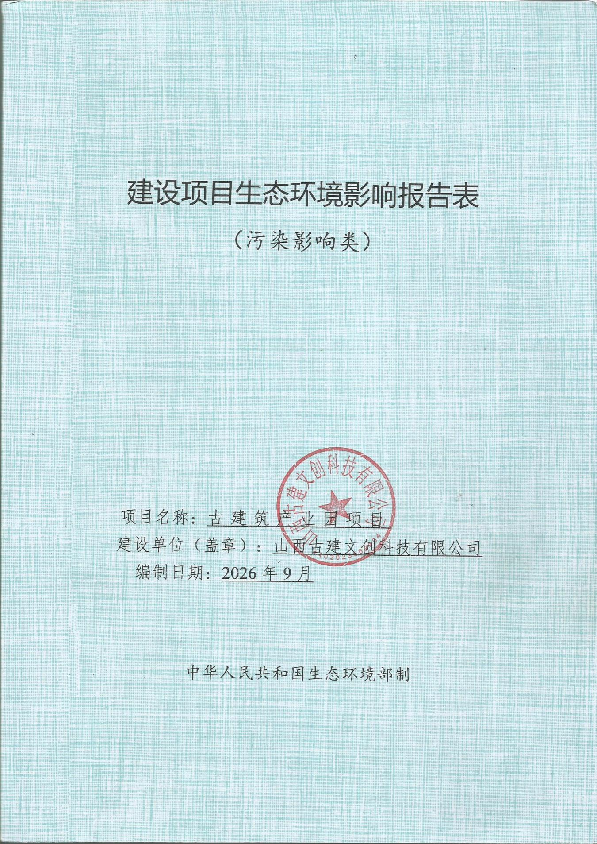

现场照片

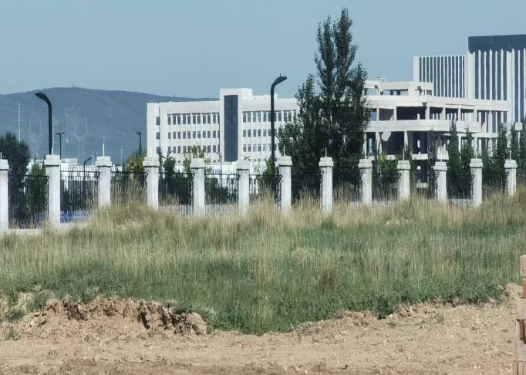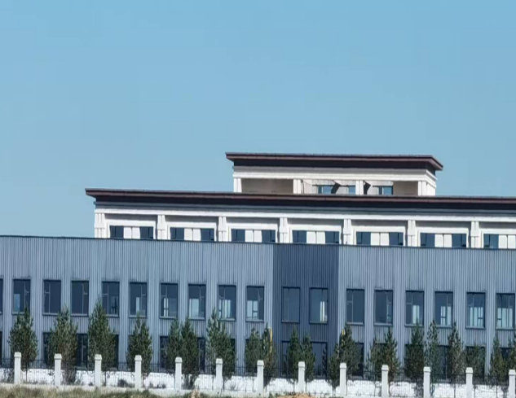
项目区西侧 项目区北侧

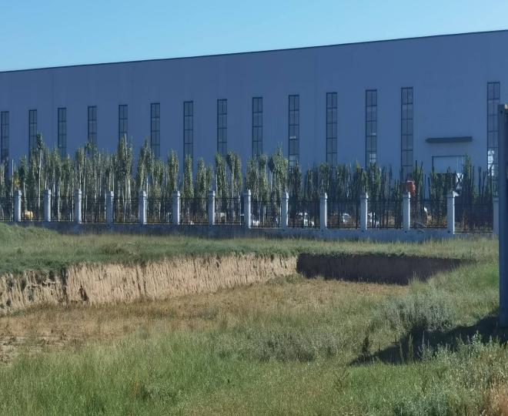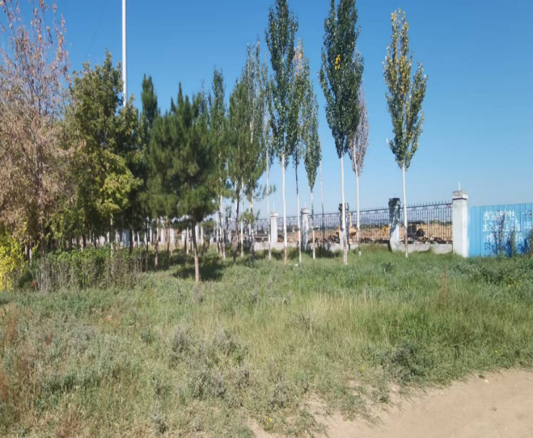

项目区东侧 项目区南侧
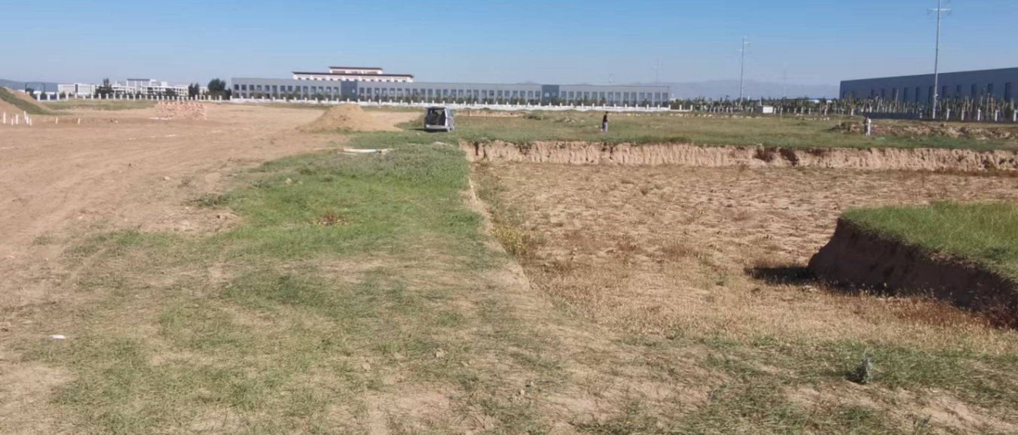
项目区占地情况

一、建设项目基本情况
建设项目名称 | 古建筑产业园项目
项目代码 | 2209-140251-89-01-108162
建设单位联系人 | 杨永康 | 联系方式 | 18003514312
建设地点 | 山西省大同经济技术开发区装备制造产业园区氢都北一街3号
地理坐标 | 东经113度26分41.857秒，北纬40度5分45.723秒
国民经济  行业类别 | C2031建筑用木料及木材组件加工；C2032木门窗制造；C2431雕塑工艺品制造 | 建设项目  行业类别 | 十七、木材加工和木、竹、藤、棕、草制品业-33、木材加工；木质制品制造
建设性质 | √新建（迁建）  □改建  □扩建  □技术改造 | 建设项目  申报情形 | √首次申报项目  □不予批准后再次申报项目  □超五年重新审核项目  □重大变动重新报批项目
项目审批（核准/  备案）部门（选填） | 大同经济技术开发区行政审批服务管理局 | 项目审批（核准/  备案）文号（选填） | -
总投资（万元） | 24960 | 环保投资（万元） | 172
环保投资占比（%） | 0.69 | 施工工期 | 12个月
是否开工建设 | √否  是： | 用地（用海）  面积（m²） | 51174
专项评价设置情况 | 无。
规划情况 | 规划名称：《大同经济技术开发区起步区控制性详细规划（装备制造业基地）（2021-2035年）》  审批机构：大同经济开发区管委会  审批文号：同开管发〔2022〕12号
规划环境影响  评价情况 | 规划环评名称：《大同经济技术开发区起步区控制性详细规划（装备制造业基地）（2021-2035年）环境影响报告书》  编制单位：北京中气京诚环境科技有限公司  审批机构：大同市生态环境局  审批文号：同环函〔2022〕304号
规划及规划环境  影响评价符合性分析 | - 本项目与《大同经济技术开发区起步区控制性详细规划(装备制造业基地)(2021-2035年)》相符性分析  - 规划范围：大同经济技术开发区起步区控制性详细规划（装备制造业基地）规划范围西至大准铁路以东和208国道；东至规划园和路；南至园华路；北至氢都北外街。规划总面积为19.05km²。  装备制造业基地规划范围划入“三区三线”的范围为15.39km²，未划入“三区三线”的范围为3.66km²。基地发展不能突破正在编制的《大同市国土空间总体规划(2021-2035)》中规定的范围，因此本基地将划入“三区三线”范围的15.39km²可开发面积进行重点评价，未划入“三区三线”范围的3.66km²的面积保持现状。  本项目位于大同市经济开发区起步区装备制造业基地，在基地“三区三线”的范围内。  二、规划时限：规划时限为2021-2035年，近期为2021-2025年，远期为2026-2035年。  三、空间布局方案：  （1）空间结构：  形成“一轴两带、一核三点四片”的功能结构。  一轴：即产城融合发展轴，是中心城区北部公共服务带的延伸，串联了装备制造业基地主要功能区。  两带：即两条南北向贯穿园区的滨水生态休闲带，为装备制造业基地提供优良的生态保障和开敞空间。  一核：新能源科创金融服务核，是整个装备制造业基地的商务、办公、研发、交流的核心区域，以高端化、智能化、绿色化为主要发展方向。  三点：三个组团管理与服务节点，为各产业组团提供相应的综合管理、商贸展示、科研孵化等功能。  四片：即陆港自由贸易片区、新能源产业城片区、高端制造产业片区、绿色农业发展示范片区。四大片区内部根据实际功能划分为规模不等的小功能区。  本项目位置所处的功能结构为“四片”中的新能源产业城片区。新能源产业城片区位于208国道以东，面积为8.28km²。  （2）用地布局  居住用地：规划居住用地总面积41.56公顷，占城镇工业用地面积的2.83%，形成自贸区居住组团。  公共管理与公共服务用地：规划机关团体用地面积为3.20公顷，占城镇工业用地的比例为0.22%；规划文化用地的面积为1.01公顷，占城镇工业用地的比例为0.07%；规划教育用地面积为6.04公顷，占城镇工业用地的比例为0.41%；规划体育用地面积为0.47公顷，占城镇工业用地的比例为0.03%；规划医疗卫生用地面积为1.07公顷，占城镇工业用地的比例为0.07%；规划社会福利用地面积为0.56公顷，占城镇工业用地的比例为0.04%。  商业服务业用地：规划设置四处商业服务中心，分别位于陆港自由贸易片区两处、新能源产业城片区、高端制造产业片区。规划商业服务业用地的面积为32.6公顷，占城镇工业用地的比例为2.22%，包含商业用地、商务金融用地。其中商业用地共11.54公顷，占城镇工业用地的比例为0.79%，商务金融用地共20.07公顷，占城镇工业用地的比例为1.37%。  工业用地：规划工业用地面积为856.25公顷，占城镇工业用地的比例为58.3%。  仓储用地：规划物流仓储用地面积为59.40公顷，占城镇工业用地的比例为4.04%。  绿地与开敞空间用地：规划绿地与广场用地面积为157.25公顷，占城镇工业用地的10.71%。其中包括公园绿地27.89公顷、防护绿地129.36公顷。另外规划范围内生态绿地面积为350.29公顷。  本项目用地布局为二类工业用地，见附图5。根据《国有工业用地使用权出让合同》（见附件），本项目属于工业用地，符合规划。  （3）道路交通系统规划  规划道路与交通设施用地总面积274.07公顷，占城镇工业用地面积比例为18.66%。  快速路：设计氢都东路断面为70m，氢都北外街断面为50m，增强快速路通行和运输能力。  为加强装备制造业基地与中心城区、基地内部的交通联系，规划形成“五横六纵”的主干路网体系和“四横十一纵”次干路网体系，在此基础上，通过支路对规划道路骨架进行有效补充，保证开发区道路系统的安全和通畅。  同时结合主干道的非机动车道设置“三横五纵”的自行车慢行系统；结合部分次干路和支路的人行道设置“四横四纵”的步行系统。  本项目北侧为氢都南二街，东侧为氢都大路，南侧为氢都南外街，周围交通便利，促进与中心城区与基地内部的连接。  （4）绿地系统规划  规划北部铁路防护绿化廊道，南部城市发展生态廊道。在“双绿廊”的城市整体绿化格局的基础上，积极利用现有生态资源，疏通现状河道水系，联通区内绿化，形成“三轴多带、三核三节点”的绿地系统。  三、产业定位：  发展提升装备制造及大数据产业，实现从“制造”向“智造”转变。以高端装备制造、大数据、风电整机制造、光伏、新能源为重点发展方向；立足空、铁、陆多式联运，着力发展陆港自由贸易区及其配套产业；依托地区特色种植，以农业科技研发为引擎，建立绿色农业发展区；同时布局装备科普、教育和培训，辅助发展产业孵化园区，用地布局包括陆港自由贸易区、新能源产业区、装备制造区、绿色农业发展区和产业孵化园区及其相关的综合配套区。规划目标为将大同市经济技术开发区装备制造业基地建设成为山西省新型能源示范区、大同国际内陆港务区、高端智能制造基地。  本项目位于大同经济开发区起步区装备制造业基地，在新型装备制造园区内。新型装备制造园区注重以新型能源为核心的装备制造企业的空间集聚，发挥企业间专业化分工协作的作用，建设多元化、现代化、智能化于一体的先进制造区。本项目为木质制品制造类项目，采用先进的技术与设备，且取得了大同经济技术开发区行政审批服务管理局对本项目进行备案（备案编号2209-140251-89-01-108162）。因此，本项目的建设符合产业定位。  四、基础设施建设：  （1）给水工程  基地规划区内生活用水采用分类综合用水指标进行预测，总用水量平均值为4.92万m³/d，水源由城市水厂联合供水。  园区给水管线已接入本项目，位于项目厂界北侧氢都南二街。  （2）雨水工程  规划区内雨水管道设计重现期采用2-5年，工业用地综合径流系数控制上限不得大于0.5。装备园区G208公路以东部分排入G208公路雨水主干管。管材采用钢筋混凝土管。  园区雨水管道已接入本项目，位于项目北侧氢都南二街和东侧氢都大路。  （3）污水处理  规划区内排水体制采用雨污分流制，依托污水处理厂进行处理，污水处理率须达100%，工业废水先行处理后，低于《污水排入城镇下水道水质标准》(GB/T31962-2015)中B等级污染物控制项目的限制，再排入市政污水管网。污水主要沿云州街及G208污水干管，排入御东污水处理厂。  园区污水管线已接入本项目所在地，位于项目厂界北侧氢都南二街。  （4）供电工程  规划区内供电电源为近期由大同二电厂提供，远期由湖东热电厂提供，用电最大负荷为21.06万kW。其中220kV高压线单塔走廊宽度为30m，110kV高压线走廊宽度为20m。  本项目供电设施已接入园区内，由1250KVA变压器引入。  （5）供热工程  规划区内建筑必须采用节能措施，以节能降耗，片区内总热负荷为685.55MW。近期规划企业自供热，远期采用城市集中供热方式。规划区内设置36座换热站，根据各供热区的供热面积，单座换热站规模宜控制在20~50MW以内，占地面积不小于400m²。  本项目生产车间无需供暖，办公生活区采用园区集中供暖。  （6）燃气工程  规划区年总用气量将达到952.45Nm³，天然气气源由玄武岩天然气加压站提供，沿云州街燃气主干管引入；远期由玄武岩天然气加压站和规划加压站供气。规划天然气输气廊道，安全宽度为10m。  园区燃气管道已接入本项目。  大同经济开发区起步区装备制造业基地总体规划见附图5。  - 本项目与《大同经济技术开发区起步区控制性详细规划(装备制造业基地)(2021-2035年)环境影响报告书》的相符性分析  表1-1 与《大同经济技术开发区起步区控制性详细规划(装备制造业基地)（2021-2035年）环境影响报告书》的相符性分析  - 本项目与《大同经济技术开发区起步区控制性详细规划（装备制造业基地）（2021-2035年）环境影响报告书》的审查意见相符性分析  表1-2 与《大同经济技术开发区起步区控制性详细规划（装备制造业基地）（2021-2035年）环境影响报告书》的审查意见相符性分析  综上分析可知，本项目的建设符合规划、规划环评以及规划环评审查意见的要求。
  序号 | 相关要求 | 符合性
  1 | 规划实施后，基地以“三区三线”作为空间开发保护的约束和依据，严守可开发区域进行产业布局，禁止使用可开发区域以外用地。 | 本项目位于可开发区域内，符合政策。
  2 | 严格落实基地规划范围内施工工地扬尘整治“六个百分百”要求，强化监管，杜绝扬尘。推行“阳光施工”、“阳光运输”，减少夜间施工、运输。依法严查渣土运输车辆未按规定时间和路线行驶、沿途抛洒、随意倾倒等行为。开展对基地重点路段、重点时段的执法检查，依法重处超载抛洒行为。 | 本项目施工过程按照“六个百分之百”环境规范管理要求，推行“阳光施工”、“阳光运输”。施工期间加强环境管理、项目建设单位严格按照有关规定，不沿途抛洒、随意倾倒等，符合政策。
  3 | 基地鼓励发展节水工艺及产品，限制高耗水工艺及产品，通过提高工业水重复利用率及中水回用率，从根本上减少新鲜水消耗，城市供水可以满足用水需求，水资源利用结构合理。基地现状配套给水管网较为完善，通过规划给水管网的实施，基地将形成更为完善的供水系统，为入驻企业提供有力保障。 | 本项目不属于高耗水工艺及产品，项目生活污水和车间地面冲洗废水经化粪池沉淀达标后排入园区污水管网，最终大同市御东污水处理厂，符合规划政策。
  4 | 基地产生一般工业固体废物的单位按照有关规定对其产生的一般工业固废物进行综合利用；暂时不利用或者不能利用的，应当按照环评文件要求和项目涉及要求，建设一般工业固体废物贮存设施或场所，对产生的一般工业固体废物进行安全分类存放，最终外售物资部门。基地管委会负责统筹工业固废资源化利用工作，促进工业固废资源化利用效率的有效提升。基地不单独设立危险废物暂存点，产生危险废物的单位按照有关规定建设企业内部危险废物暂存设施或场所，对危险废物进行分类收集贮存，最终交由具有相应资质的单位进行处置。 | 项目产生的职工生活垃圾由当地环卫部门定期收集后统一处理。一般工业废物如边角料废料、废屑废渣、沉渣、除尘灰等统一收集后外售综合利用。项目危险废物暂存于危废贮存库，定期委托具有相应资质的单位进行处置。项目产生的固废得到妥善处置，符合政策。
  5 | 实施城市节能减碳工程，开展建筑、交通、照明、供热等基础设施节能升级改造，推进先进绿色建筑技术示范应用，推动超低能耗建筑、近零碳建筑现模化发展。 | 本项目不涉及重点碳排放，符合政策。
  序号 | 相关要求 | 符合性
  1 | 衔接大同市“十四五”生态环境保护规划要求，将环境承载能力作为确定工业基地发展定位和规模的基本依据。坚持保护优先、预防为主，坚持以资源、环境承载力为基础，突出绿色发展理念，控制基地建设规模和建设时序。 | 本项目位于大同经济开发区起步区装备制造业基地，属于木制品制造类项目。项目产生的废气经过处理后达标排放；生活污水经处理达标后排入大同市御东污水处理厂；固体废物合理处置，对环境影响小，符合政策。
  2 | 结合“三区三线”国土空间规划和“三线一单”生态环境分区管控要求，明确禁止开发范围，严格规划项目环境准入，入园(基地)项目污染物排放强度和资源能源利用效率等均需达到同行业国内先进水平，构建区域性、生态型、循环型产业体系，引导促进园区(基地)绿色、节能、低碳和高质量发展。 | 项目不在禁止开发范围内，产生的废气经过处理后达标排放；生活污水经处理达标后排入大同市御东污水处理厂；固体废物合理处置。项目资源能源主要为电和水，用电量和用水量少，资源能源利用率高。
  3 | 大同市是水资源严重匮乏区，基地应按照“分质供水、优水优用、一水多用以及水资源的梯级利用”原则，减少市政新鲜水用量，提高生产废水的循环利用率。基地工业和绿化用水要优先使用中水，减少废水排放。重点管控文瀛湖水环境安全，基地企业外排水不得进入文瀛湖污染水环境。 | 本项目用水主要为生活用水，车间地面冲洗用水和水性漆稀释用水等。生活污水和车间地面冲洗废水经化粪池沉淀后排入大同市御东污水处理厂。
  4 | 强化大气污染治理，改善空气质量。严格落实区域污染物削减，持续改善区域大气环境质量。基地继续严格落实集中供热，完善供气设施，进一步优化基地能源结构，实现污染物总量控制。实行严格的污染物排放标准，推进现有项目污染治理提标改造。全面落实“双碳”目标，严格控制碳排放。 | 本项目产生的颗粒物和有机废气（以非甲烷总烃计）经过处理后可达到《大气污染物综合排放标准》（GB16297-1996）表2中二级标准限值要求、《山西省重点行业挥发性有机物（VOCs）2017年专项治理方案》（晋气防办【2017】32号）中表1工业涂装排放限值要求，符合政策。
  5 | 严格控制基地的环境风险。建立环境风险防控体系，提高环境应急能力。设置满足要求的事故废水收集系统，防止泄漏物和消防废水等进入外环境。明确基地企业环境风险防范主体责任，定期开展环境风险应急演练。进一步加快完善基础设施建设，公用配套设施满足基地规划需求。 | 本项目设立风险防控体系，明确了基地企业环境风险防范主体责任，定期开展环境风险应急演练。
  6 | 对未划入“三区三线”3.66km²范围内的企业在保持现状的条件下，区域内的企业通过提标升级改造必须满足生态环境要求，其污染物必须做到达标排放。 | 本项目在“三区三线”3.66km²范围内，符合政策。
  7 | 加快对基地产业规划的调整修编工作，对现有不符合产业定位及未划入“三区三线”的规划应进行优化调整，以满足本基地规划要求。根据基地的发展规划和产业定位，制定基地新的行业准入清单。 | 本项目在“三区三线”3.66km²范围内，符合政策。
  8 | 规划包含的建设项目开展环评时，应以本规划环评的结论及本审查意见作为其环评依据之一。 | 本项目以本规划环评的结论及本审查意见作为其环评依据之一。
  9 | 根据国务院“关于开展营商环境创新试点工作的意见”，在环境质量符合国家相关考核要求、环境管理体系较为健全的产业园区，对环境影响较小的项目环评，实行入园建设项目环评改革，推进规划环评与项目环评联动，避免重复评价。对符合规划产业定位的建设项目在开展环境影响评价时，环境质量现状监测和污染源调查、建设项目与上层规划及产业规划符合性分析等内容可以适当简化。 | 本项目符合规划的产业定位，符合政策。
  10 | 在规划实施过程中，如规划范围、面积、布局及主导产业等发生重大变动时应及时重新开展规划环评工作。每5年开展规划环境影响跟踪评价。 | /
其他符合性分析 | 1、与山西省生态管控动态成果相关要求符合性分析  根据《大同市人民政府关于印发“三线一单”生态环境分区管控实施方案的通知》（同政发【2021】23号）及《大同市生态环境分区管控动态更新成果公告》，通过在山西省生态环境分区管控信息平台查询，本项目位于大同经济技术开发区装备制造园区地块大气环境高排放重点管控单元内，管控单元编码：ZH14021520004。  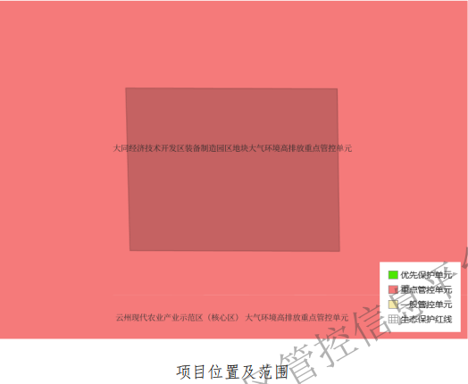  表1-4 本项目与山西省生态管控动态成果的符合性分析表  综上所述，项目建设符合山西省生态管控动态成果中相关要求。  2、项目“三线一单”符合性分析  （1）与生态保护红线的符合性分析  本项目位于大同经济技术开发区起步区控制性详细规划(装备制造业基地)，占地性质为工业用地。  根据大同经济技术开发区起步区装备制造业基地用地规划图（附图5）可知，本项目占地性质为工业用地，本项目占地不在永久基本农田、生态保护红线、城镇开发边界范围内。  表1-5 与《大同市人民政府关于印发“三线一单”生态环境分区管控实施方案的通知》符合性分析一览表  本项目占地属于大同市生态环境管控单元中的重点管控单元，项目的建设符合重点管控要求。本项目选址不违背生态保护红线保护要求。  （2）与环境质量底线的符合性分析  ①根据大同市2025年公布的广灵县环境空气质量状况中的数据显示，区域环境空气中SO₂、NO₂、PM₁₀、PM_{2.5}、CO、O₃均未超标，区域属达标区。根据现状环境监测数据可知，项目所在区域TSP、NMHC未超标。  ②本项目运营期废水经化粪池沉淀后，进入园区市政污水管网系统，最终进入大同市御东污水处理厂，不直接外排，对地表水环境影响较小。  ③本项目运营期各设备均采取基础减振等措施，经构筑物及厂区绿化衰减后，运营期声环境影响较小，对周围声环境影响不大。  ④运营期危险废物合理贮存。  综上所述，本项目的建设不违背环境质量底线要求。  （3）与资源利用上线的符合性分析  本项目生产过程中不使用煤炭、燃料油等资源。项目不违背资源利用上限要求。  （4）与环境准入负面清单的符合性分析  据调查，项目占地区域未制定环境准入负面清单内容。本项目不在园区所制订的准入负面清单内容。  另外，本项目建设单位承诺积极配合当地环境管理以及相关部门的各项管理与监督。  综上所述，本项目的建设符合“三线一单”的管控要求。  3、产业政策符合性分析  根据《产业结构调整指导目录（2024年本）》，本项目不属于鼓励、限制、淘汰类项目。本项目不属于“两高一耗”项目，生产工艺符合相关规范和清洁生产相关要求，本环评提出的环保措施要求符合“环保技术目录”要求。  由此可知，本项目的建设不违背国家产业政策。  4、水源地  项目厂址距离最近的水源地为周士庄镇集中供水水源地。  周士庄镇集中供水水源地设有一眼供水井，位于周士庄镇周士庄村西北角，水源井位置东经113°27′34.80″，北纬40°6′51.54″，地面标高1116m，含水层类型为孔隙层压水，井深100m，静水位27m，降深10m。一级保护区边界范围：以供水井为中心，半径R1为130m的圆形区域为边界，一级保护区面积为0.053km²。  本项目位于周士庄镇集中供水水源地西南侧，距离周士庄镇集中供水水源一级保护区约2.9km。不在水源地保护区范围内。本项目与周士庄镇集中供水水源地位置关系图见附图6。  5、其他产业政策符合性分析  表1-6 与《挥发性有机物无组织排放控制标准》相符性分析一览表  表1-7 与《重点行业挥发性有机物综合治理方案》相符性分析一览表  表1-8 与《关于加快解决当前挥发性有机物治理突出问题的通知》  符合性分析一览表  表1-9 与《山西省重点行业VOCs治理要点一览表（2023年版）》  符合性分析一览表  表1-3 与《山西省工业炉窑大气污染综合治理方案》符合性分析表  综上分析，项目符合相关文件及规范要求。
  管控  类别 | 管控要求 | 本项目情况 | 符合性分析
  空间布局约束 | 1.执行山西省、大同市的空间布局准入要求，入园企业需符合园区产业定位。 | 本项目的建设严格按照山西省、大同市空间布局的准入要求，已取得大同经济技术开发区行政审批服务管理局备案文件，符合园区产业定位。 | 符合
  空间布局约束 | 2.结合“三区三线”国土空间规划和“三线一单”生态环境分区管控要求，明确禁止开发范围，严格规划项目环境准入入园（基地）项目污染物排放强度和资源能源利用效率等均需达到同行业国内先进水平。 | 本项目占地位于大同经济技术开发区起步区控制性详细规划(装备制造业基地)范围内，且在园区中“三区三线”3.66km²范围内，污染物排放强度较低，资源能力利用效率属于国内同行业先进水平。 | 符合
  空间布局约束 | 3.园区入驻企业环境防护距离内不得有桑干河自然保护区等环境敏感目标。 | 经分析，本项目不设置环境防护距离，不涉及桑干河自然保护区等环境敏感目标。 | 不涉及
  污染物排放管控 | 1.执行山西省、大同市的污染物排放控制要求。 | 本项目产生的颗粒物和有机废气（以非甲烷总烃计）经过处理后可达到《大气污染物综合排放标准》（GB16297-1996）表2中二级标准限值要求、《山西省重点行业挥发性有机物（VOCs）2017年专项治理方案》（晋气防办【2017】32号）中表1工业涂装排放限值要求；废水经化粪池沉淀后进入园区市政污水管网系统，最终进入大同市御东污水处理厂，执行《污水排入城镇下水道水质标准》（GB/T 31962-2015）中A级标准要求；噪声排放执行《工业企业厂界环境噪声排放标准》（GB12348-2008）中2类标准要求；危险废物执行《危险废物；存污染控制标准》（GB18597-2023）中相关要求。 | 符合
  污染物排放管控 | 2.规划新增项目执行现役源等量替代。 | 不涉及 | /
  污染物排放管控 | 3.开发区范围内禁止新建燃煤或其他高污染燃料供热锅炉或项目。 | 本项目运营期未新建燃煤或其他高污染燃料供热锅炉等设施。 | 符合
  污染物排放管控 | 4.因地制宜建设集中喷涂中心、有机溶剂集中回收处置中心、活性炭集中再生中心。 | 本项目在一车间内设置有固定独立封闭式喷漆柜以及废气收集处理设施。 | 符合
  污染物排放管控 | 5.基地工业和绿化用水要优先使用中水，减少废水排放。 | 本项目绿化用水优先使用回用中水，提高废水回用率，减少废水排放。 | 符合
  污染物排放管控 | 6.严格落实集中供热，完善供气设施，进一步优化基地能源结构，实现污染物总量控制。 | 本项目供热采取园区集中供热。 | 符合
  污染物排放管控 | 7.实行严格的污染物排放标准，推进现有项目污染治理提标改造。 | 本项目运营期污染物经相应的污染防治措施治理后，均可达标排放。 | 符合
  污染物排放管控 | 8.全面落实“双碳”目标，严格控制碳排放。 | 不涉及 | /
  环境风险防控 | 1.所有入园企业应根据其涉及危险废物性质、使用情况等落实其事故风险防范、处置措施，制定突发环境事件应急预案。 | 本项目涉及少量危险废物的产生，建设有1座危险废物贮存库，定期委托有资质的单位清运处置，明确危险废物性质，严格按照环评提出的要求进行事故风险防范、处置措施，待环评手续办理完成后，根据建设以及实际情况制订相应的突发环境事件应急预案，并在环境管理部门备案。 | 符合
  环境风险防控 | 2.园区中矿山机械制造等类型企业产生的废机油桶、废棉纱、废切削液等危险废物应送有资质的单位进行处理，如需设置危险废物暂存场，暂存场严格执行《危险废物贮存污染控制标准》（GB18957-2023）中的有关规定；如需设置危险废物安全填埋场要严格执行《危险废物填埋场污染物控制标准》的相关要求。 | 本项目设置有1座危险废物贮存库，用于收集暂存运营期产生的危险废物，严格执行《危险废物贮存污染控制标准》（GB18957-2023）中的有关规定和要求。 | 符合
  环境风险防控 | 3.重点管控文瀛湖水环境安全，基地企业外排水不得进入文瀛湖污染水环境。 | 不涉及废水外排，不涉及文瀛湖水环境安全。 | 符合
  环境风险防控 | 4.建立环境风险防控体系，提高环境应急能力。设置满足要求的事故废水收集系统，防止泄漏物和消防废水等进入外环境。明确  基地企业环境风险防范主体责任,定期开展环境风险应急演练。进一步加快完善基础设施建设公用配套设施满足基地规划需求。 | 本项目建设完成后，设立环境风险防控体系，增加环境应急能力。设置满足要求的事故废水收集系统，防止泄漏物和消防废水等进入外环境。明确  企业环境风险防范主体责任,定期开展环境风险应急演练。并把其纳入突发环境事件应急预案体系中。 | 符合
  资源开发效率要求 | 1.积极推行低影响开发建设模式促进雨水收集、处理和资源化利用；新建城区硬化地面，可渗透面积要达到40%以上。 | 厂区地面以及运输道路均硬化，厂区设置有雨水收集系统以及初期雨水收集池。 | 符合
  资源开发效率要求 | 2.按照“分质供水、优水优用、一水多用以及水资源的梯级利用”原则，减少市政新鲜水用量，提高生产废水的循环利用率。 | 提高用水效率，减少废水排放。 | 符合
  文件内容 | 本项目 | 符合性
  同政发[2021]23号 | 本项目 | 符合性
  生态环境管控单位分为优先保护单位、重点管控单元、一般管控单元三类，实施分类管控。  重点管控单元生态环境准入清单：进一步优化空间布局，加强污染物排放总量控制和环境风险防控，不断提升资源能源利用效率，解决生态环境质量不达标、生态环境风险高等问题，实现减污降碳协同效应。加快调整优化产业结构、能源结构，严控“两高”企业准入门槛，加快实施城市规划区“两高”企业搬迁，完善能源消费双控制度。实施企业绩效分级分类管控，强化联防联控，持续推进清洁取暖散煤各县（区）人民政府、大治理，严防“散乱污”企业反弹，积极应对重污染天气。以资源环境承载力为约束，全面推进现有化工、钢铁、水泥、建材等重污染行业企业逐步退出城市规划区和县城建成区，推动“两高”产能向资源禀赋好、环境承载力强、大气扩散条件优、铁路运输便利的各县（区）人民政府、大区域转移。鼓励化工、水泥、建材等传统产业实施“飞地经济”。桑干河流域加强流域上下游左右岸污染统筹治理，严格入河排污口设置，实施桑干河入河排污总量控制，积极推行流域城镇生活污水处理厂“厂-网-河”一体化运营模式，大力推进工业废水近零排放和资源化利用，实施城镇生活再生水资源化分质利用。 | 根据文件中生态环境管控体系的划定，本项目位于大同经济技术开发区起步区控制性详细规划（装备制造业基地），占地属于重点管控单元。本项目不属于依法禁止或限制的建设活动，不属于“两高”项目；本项目采取相应的环保措施，保证废水、废气、噪声等达标排放，固体废物合理处置，运营期不会对环境造成明显影响。 | 符合生态环境划定重点管控要求
  序号 | 方案要求 | 项目情况 | 符合性
  1 | 有机聚合物产品用于制品生产的过程，在混合/混炼、塑炼/塑化/熔化、加工成型（挤出、注射、压制、压延、发泡、纺丝等）等作业中应采用密闭设备或在密闭空间内操作，废气应排至VOCs废气收集处理系统；无法密闭的，应采取局部气体收集措施，废气应排至VOCs废气收集处理系统。 | 项目设全密闭喷漆房，喷漆废气负压收集，送“干式过滤+活性炭吸附+CO催化燃烧”，经处理后达标排放。 | 符合
  2 | 企业应建立台账，记录含VOCs原辅材料和含VOCs产品的名称、使用量、回收量、废弃量、去向以及VOCs 含量等信息。台账保存期限不少于3年。 | 要求建设单位对原料的来源建立台账，且保存期限不少于3年。 | 符合
  3 | VOCs废气收集处理系统应与生产工艺设备同步运行。VOCs废气收集处理系统发生故障或检修时，对应的生产工艺设备应停止运行，待检修完毕后同步投入使用；生产工艺设备不能停止运行或不能及时停止运行的，应设置废气应急处理设施或采取其他替代措施。 | 要求建设单位对废气治理设施与生产设备同步运行，且同步停止。 | 符合
  4 | 废气收集系统排风罩（集气罩）的设置应符合GB/T16758的规定。采用外部排风罩的，应按GB/T 16758、AQ/T 4274-2016规定的方法测量控制风速，测量点应选取在距排风罩开口面最远处的VOCs无组织排放位置，控制风速不应低于0.3 m/s。 | 项目设全密闭喷漆房，喷漆废气负压收集，送“干式过滤+活性炭吸附+CO催化燃烧”，经处理后达标排放。 | 符合
  5 | 收集的废气中NMHC初始排放速率≥3kg/h时，应配置VOCs处理设施，处理效率不应低于80%；对于重点地区，收集的废气中NMHC初始排放速率≥2kg/h时，应配置VOCs处理设施，处理效率不应低于80%。 | 项目非甲烷总烃初始产生速率＜2kg/h，且配置了相应处理设施。有机废气去除效率90%。 | 符合
  6 | 企业应建立台账，记录废气收集系统、VOCs处理设施的主要运行和维护信息，如运行时间、废气处理量、操作温度、停留时间、吸附剂再生/更换周期和更换量、催化剂更换周期和更换量、吸收液pH值等关键运行参数。台账保存期限不少于3年。 | 要求建设单位严格记录非甲烷总烃处理系统运行时间、活性炭更换时间及更换量等，且保存时间不得少于3年。 | 符合
  序号 | 方案要求 | 项目情况 | 符合性
  1 | 大力推进源头替代。通过使用水性、粉末、高固体分、无溶剂、辐射固化等低VOCs含量的涂料，水性、辐射固化、植物基等低VOCs含量的油墨，水基、热熔、无溶剂、辐射固化、改性、生物降解等低VOCs含量的胶粘剂，以及低VOCs含量、低反应活性的清洗剂等，替代溶剂型涂料、油墨、胶粘剂、清洗剂等，从源头减少VOCs产生。工业涂装、包装印刷等行业要加大源头替代力度；化工行业要推广使用低（无）VOCs含量、低反应活性的原辅材料，加快对芳香烃、含卤素有机化合物的绿色替代。企业应大力推广使用低VOCs含量木器涂料、车辆涂料、机械设备涂料、集装箱涂料以及建筑物和构筑物防护涂料等，在技术成熟的行业，推广使用低VOCs含量油墨和胶粘剂，重点区域到2020年年底前基本完成。鼓励加快低VOCs含量涂料、油墨、胶粘剂等研发和生产。 | 项目运营期使用少量水性漆，属于低VOCs含量的涂料。 | 符合
  2 | 全面加强无组织排放控制。重点对含VOCs物料（包括含VOCs原辅材料、含VOCs产品、含VOCs废料以及有机聚合物材料等）储存、转移和输送、设备与管线组件泄漏、敞开液面逸散以及工艺过程等五类排放源实施管控，通过采取设备与场所密闭、工艺改进、废气有效收集等措施，削减VOCs无组织排放。 | 项目运营期使用少量水性漆，属于低VOCs含量的涂料。暂存于全密闭原料储库内，最大程度上减少VOCs无组织排放。 | 符合
  3 | 提高废气收集率。遵循“应收尽收、分质收集”的原则，科学设计废气收集系统，将无组织排放转变为有组织排放进行控制。采用全密闭集气罩或密闭空间的，除行业有特殊要求外，应保持微负压状态，并根据相关规范合理设置通风量。采用局部集气罩的，距集气罩开口面最远处的VOCs无组织排放位置，控制风速应不低于0.3米/秒，有行业要求的按相关规定执行。 | 项目设全密闭喷漆房，喷漆废气采取负压收集废气，收集后送“干式过滤+活性炭吸附+CO催化燃烧”，最终由1根15m高排气筒达标排放。 | 符合
  4 | 推进建设适宜高效的治污设施。企业新建治污设施或对现有治污设施实施改造，应依据排放废气的浓度、组分、风量，温度、湿度、压力，以及生产工况等，合理选择治理技术。鼓励企业采用多种技术的组合工艺，提高VOCs治理效率。低浓度、大风量废气，宜采用沸石转轮吸附、活性炭吸附、减风增浓等浓缩技术，提高VOCs浓度后净化处理；高浓度废气，优先进行溶剂回收，难以回收的，宜采用高温焚烧、催化燃烧等技术。油气（溶剂）回收宜采用冷凝+吸附、吸附+吸收、膜分离+吸附等技术。低温等离子、光催化、光氧化技术主要适用于恶臭异味等治理；生物法主要适用于低浓度VOCs废气治理和恶臭异味治理。非水溶性的VOCs废气禁止采用水或水溶液喷淋吸收处理。采用一次性活性炭吸附技术的，应定期更换活性炭，废旧活性炭应再生或处理处置。有条件的工业园区和产业集群等，推广集中喷涂、溶剂集中回收、活性炭集中再生等，加强资源共享，提高VOCs治理效率。 | 项目设全密闭喷漆房，有机废气负压收集，最终送“干式过滤+活性炭吸附+CO催化燃烧”。 | 符合
  5 | 强化源头控制，加快使用粉末、水性、高固体分、辐射固化等低VOCs含量的涂料替代溶剂型涂料。重点区域汽车制造底漆大力推广使用水性涂料，乘用车中涂、色漆大力推广使用高固体分或水性涂料，加快客车、货车等中涂、色漆改造。钢制集装箱制造在箱内、箱外、木地板涂装等工序大力推广使用水性涂料，在确保防腐蚀功能的前提下，加快推进特种集装箱采用水性涂料。木质家具制造大力推广使用水性、辐射固化、粉末等涂料和水性胶粘剂；金属家具制造大力推广使用粉末涂料；软体家具制造大力推广使用水性胶粘剂。工程机械制造大力推广使用水性、粉末和高固体分涂料。电子产品制造推广使用粉末、水性、辐射固化等涂料。 | 项目运营期有少量喷漆，所使用为水性漆，从源头减少VOCs排放。 | 符合
  环大气【2021】65号治理要求 | 本项目 | 符合性
  产生VOCs的生产环节优先采用密闭设备、在密闭空间中操作或采用全密闭集气罩收集方式，并保持负压运行。对采用局部收集方式的企业，距废气收集系统排风罩开口面最远处的VOCs无组织排放位置控制风速不低于0.3 m/s；推广以生产线或设备为单位设置隔间收集风量应确保隔间保持微负压。当废气产生点较多、彼此距离较远时，在满足设计规范、风压平衡的基础上，适当分设多套收集系统或中继风机。废气收集系统的输送管道应密闭、无破损。 | 喷漆废气密闭负压收集，送“干式过滤+活性炭吸附+CO催化燃烧”；且要求建设单位对废气收集系统做好日常监管，避免发生管道破损等现象。 | 符合
  新建治理设施或对现有治理设施实施改造，应依据排放废气特征、VOCs组分及浓度、生产工况等，合理选择治理技术；对治理难度大、单一治理工艺难以稳定达标的，宜采用多种技术的组合工艺；除恶臭异味治理外，一般不使用低温等离子、光催化、光氧化等技术。 | 项目有机废气产生量较少，采用负压抽风装置+“干式过滤+活性炭吸附+CO催化燃烧”，经处理后达标排放。 | 符合
  采用活性炭吸附工艺的企业，应根据废气排放特征，按照相关工程技术规范设计净化工艺和设备，使废气在吸附装置中有足够的停留时间，选择符合相关产品质量标准的活性炭，并足额充填、及时更换。采用蜂窝活性炭作为吸附剂时，其碘值不宜低于650 mg/g。 | 项目活性炭吸附设施使用的是蜂窝活性炭，其碘值为650mg/g，并足额充填、及时更换。 | 符合
  加强运行维护管理，做到治理设施较生产设备“先启后停”，在治理设施达到正常运行条件后方可启动生产设备，在生产设备停止、残留VOCs废气收集处理完毕后，方可停运治理设施；及时清理、更换吸附剂、吸收剂、催化剂、蓄热体、过滤棉、灯管、电器元件等治理设施耗材，确保设施能够稳定高效运行；做好生产设备和治理设施启停机时间、检维修情况、治理设施耗材维护更换、处置情况等台账记录；对于VOCs治理设施产生的废过滤棉、废催化剂、废吸附剂、废吸收剂、废有机溶剂等，应及时清运，属于危险废物的应交有资质的单位处理处置。 | 严格按照标准运行维护管理；做好台账记录；废活性炭临时存放于危险废物贮存间，由有资质的单位定期清运。 | 符合
  实施要求 | 治理要点要求 | 本项目 | 符合性
  要求 | 木器涂料（限工厂化涂装用）VOCs含量≤420g/L。 | 本项目喷漆工序使用少量水性漆，VOCs含量≤420g/L。 | 符合
  推荐 | 木质家具制造搭理推广使用水性、辐射固化、粉末等涂料和水性胶粘剂。 | 本项目使用水性漆和水性胶。 | 符合
  要求 | 涂料、粘胶剂、固化剂、稀释剂、清洗剂等含VOCs原辅材料应集中储存于密闭的容器、包装袋、储罐、储库、料仓中。 | 项目涂料采用密闭容器包装。 | 符合
  要求 | 盛装涂料、粘胶剂、固化剂、稀释剂、清洗剂等含VOCs原辅材料的容器存放于室内，或存放于设置有雨棚、遮阳和防渗设施的专用场地。盛装VOCs物料的容器在非取用状态时应加盖、封口，保持密闭。 | 项目涂料容器放置于库内；要求建设单位对涂料不使用情况下保持密闭。 | 符合
  要求 | 调配、涂装、干燥、修补漆、施胶、喷枪清流等使用VOCs质量占比大于等于10%物料的工艺过程应采用密闭设备或在密闭空间内操作，废气应排至VOCs废气收集处理系统，无法密闭的，应采取局部气体收集措施，废气排至VOCs度气收集处理系统。 | 项目涂装、晾干均在密闭喷漆房内，负压收集排至VOCs度气收集处理系统。 | 符合
  要求 | 废气收集系统的输送管道应密闭。废气收集系统应在负压下运行，若处于正压状态，应对皆道组件的密封点进行泄满检测，泄溺检测值不应超过 500 umol/ol，亦不应有感官可察觉泄满。 | 项目采取负压收集喷涂废气。 | 符合
  要求 | 喷涂废气应设置高效漆雾处理装置。喷涂、晾（风）干废气宣采用吸附浓缩+燃烧处理方式，小风量的可采用一次性活性炭吸附等工艺。使用溶剂型涂料的生产线，烘于废气宜采用燃烧方式单独处理，具备条件的可采用回收式热力燃烧装置（TNV）。 | 项目喷涂废气采用“干式过滤+活性炭吸附+CO催化燃烧”收集处理。 | 符合
  要求 | 若收集的废气中NMHC初始排放速率≥2kg/h，处理效率≥80%。VOCs废气处理系统污染物排放暂执行《<山西省重点行业挥发性有机物 2017 年专项治理方案的通知》（晋气防办[2017]32 号）若国家和我省出台实施适用于工业涂装的大气污染物排放标准，则应满足相应排放标准要求。 | 项目喷涂废气处理后可满足《<山西省重点行业挥发性有机物2017年专项治理方案的通知》（晋气防办[2017]32号）中标准限值。 | 符合
  要求 | 建立含VOCs原输材料台账，记录含 VOCs原辅材料的名称及其VOCs含量、采购量、使用量、库存量、含VOCs 原辅材料回收方式及回收量 | 要求建设单位对涂料使用量、库存量等相关内容做好台账管理。 | 符合
  要求 | 建立废气收集处理设施台账，记录废气处理设施进出口的监测数据（废气量、浓度、温度、含氧等）、废气收集与处理设施关键参、废气处理设施相关（吸收剂、吸附剂、化剂等）购和处理记录。 | 要求建设单位建立喷涂废气处理设施管理台账，做好日常监测管理工作。 | 符合
  要求 | 建立危废台账，整理危废处置合同、转移联单及危废处理方资质佐证材料。 | 要求建设单位做好危废管理台账管理工作。 | 符合
  要求 | 台账保存期限不少于3年 | 要求建设单位对相关台账保存不少于3年。
  类别 | 治理方案 | 本项目情况 | 符合性分析
  综合治理范围 | 工业炉窑是指在工业生产中利用燃料燃烧或电能等转换产生的热量，将物料或工件进行熔炼、熔化、焙（煅）烧、加热、干馏、气化等的热工设备，包括熔炼炉、熔化炉、焙（煅）烧炉（窑）、加热炉、热处理炉、干燥炉（窑）、焦炉、煤气发生炉等八类（附件1）。涉及钢铁、焦化、有色、建材、石化、化工、机械制造等7大行业，31个子行业。 | 本项目一车间内设置有1台砖隧道窑，燃料为自产生物天然气，属于《治理方案》附件1中的工业炉窑类别。  本项目所属行业不属于《治理方案》附件2中重点行业。 | 符合
  重点治理任务 | 严格建设项目环境准入。新建涉工业炉窑的建设项目，原则上要入园区，并符合园区规划环境影响评价要求，配套建设高效环保治理措施。落实国家和我省相关产业政策及产能置换办法。重点区域严格控制涉工业炉窑建设项目，严禁新增钢铁、焦化、铸造、水泥、平板玻璃等产能。全省禁止新建燃料类煤气发生炉（园区现有企业统一建设的清洁煤制气中心除外）。 | 本项目设有1座隧道窑，用于对产品（砖）的烧制，燃料为市政天然气。本项目选址为园区占地范围内工业用地。部项目属于钢铁、焦化、铸造、水泥、平板玻璃等行业。 | 符合
  重点治理任务 | 加大过剩产能和不达标工业炉窑淘汰力度。全面清理《产业结构调整指导目录》淘汰类工业炉窑，加快推进限制类工业炉窑升级改造。落实《山西省焦化行业压减过剩产能打好污染防治攻坚战行动方案》，加快炭化室高度4.3米及以下且运行寿面超过10年的焦炉淘汰步伐。对热效率地下、敞开未封闭，装备简易落后、自动化程度低、无组织排放突出，以及无治理设施或治理设施工艺落后等严重污染环境的工业炉窑，依法责令停业关闭。 | 本项目设置的隧道窑不属于《产业结构调整指导目录》（2024年）限制类、淘汰类。设备为全封闭设施，自动化运行，燃烧器燃料为自产生物天然气，配套低氮燃烧器，烟气可达标排放。 | 符合
  重点治理任务 | 推进工业炉窑全面达标排放。加大工业炉窑治理力度，配套建设高效脱硫脱硝除尘设施。已有行业排放标准的工业炉窑，严格执行行业排放标准特别排放限制及相关规定。暂未制定行业排放标准的工业炉窑，按照颗粒物、二氧化硫、氮氧化物排放限值分别不高于30、200、300毫克/立方米考核评价，其中，日用玻璃、玻璃棉氮氧化物排放限值不高于400毫克/立方米。各地有更严格管控要求的从严执行。 | 本项目隧道窑机采用低氮燃烧，燃用天然气，排放的烟气污染物中颗粒物、二氧化硫、氮氧化物排放限值分别低于30mg/m³、200mg/m³、300mg/m³，可实现达标排放。 | 符合
  重点治理任务 | 全面加强颗粒物无组织排放管理。在保障生产安全的前提下，工业炉窑生产工艺过程及相关物料储存、输送等无组织排放环节采取密闭、封闭等有效措施，有效提高废气收集率，产尘点及车间不得有可见烟粉尘外逸。生产工艺产尘点（装置）应采取密闭、封闭或设置集气罩等措施。煤粉、粉煤灰、石灰、除尘灰、脱硫灰等粉状物料应密闭或封闭储存，采用密闭皮带、封闭通廊、管状带式输送机或密闭车厢、真空管车、气力输送等方式输送。粒状、块状物料应采用入棚入仓或建设防风抑尘网等方式进行储存，粒状物料采用密闭、封闭等方式输送。物料输送过程中产尘点应采取有效抑尘措施。 | 本项目加强无组织排放管理，物料入封闭式综合车间堆存，物料输送转载采用封闭式皮带等，废气收集及除尘装置，以减少粉尘无组织排放。
  重点治理任务 | 各市要加大涉工业炉窑类工业园区和产业集群的综合整治力度，结合“三线一单”（生态保护红线、环境质量底线、资源利用上线和生态环境准入清单）、规划环评等要求，进一步梳理确定园区和产业发展定位、规模及结构等。制定综合整治方案，对标先进企业，从生产工艺、产能规模、燃料类型、污染治理等方面提出明确要求，提升产业发展质量和环保治理水平。按照统一标准、统一时间表的要求，同步推进区域环境综合整治和企业升级改造，加强工业园区能源替代利用与资源共享，积极推广集中供气供热或建设清洁低碳能源中心等，替代工业炉窑燃料用煤；充分利用园区内工厂余热、焦炉煤气等清洁低碳能源，加强分质与梯级利用，提高能源利用效率，促进形成清洁低碳高效产业链。 | 本项目运营期不使用煤炭、重油等燃料，烘干机主要燃料为天然气。 | 符合

二、建设项目工程分析
建设  内容 | 项目由来：本项目建设单位为山西古建文创科技有限公司，项目位于大同市装备制造产业园区氢都北一街3号，总投资约24960万元，新建一座古建筑产业园区，主要产品为仿古建筑梁、檩条、椽、卯榫、斗拱等木构件、木门窗、木屋、砖雕、石雕、手工艺品、仿古家具。  项目名称：古建筑产业园项目  建设单位：山西古建文创科技有限公司  建设性质：新建  建设地点：本项目位于大同经济技术开发区装备制造产业园区氢都北一街3号，厂址中心地理坐标为：N：40°5'45.723"，E：113°26'41.857"。项目占地性质为工业用地，占地现状为空地。  建设规模：年产50000m³仿古建筑木构件、10000m³木门窗、5000m³木屋、5000m³砖雕、5000m³石雕、1000m³手工艺品。  项目投资及来源：本项目总投资为24960万元，由建设单位自筹解决。  占地面积：本项目占地51174m²。  工作制度、生产定员：本项目工作制度为8h/班，300d/a，年工作时间为2400h；厂区内共有劳动定员50人，其中5人为管理人员，其余为技术工人。  2.1主要建设内容  本项目占地51174.0m²，总建筑面积29716.64m²，主要建设1座综合楼、5座加工车间、1座仓库以及室外场地道路、围墙、供排水、供电等配套工程。主要建设内容一览表见表2.1-1。  表2.1-1 主要建设内容表  2.2主要原辅材料  表2.2-1 主要原辅材料一览表  木材料：本项目使用的木材为东北松、黄花松、落叶松、乌木、云南松、油松、波罗格、榆木、水曲柳、白杨等木材，均为已经供货厂家去皮、锯材、防腐、初次干燥等初步加工后的木材，进场后经电烘干干燥后方可进行产品加工。  油漆理化性质：油漆是一种能牢固覆盖在物体表面，起保护、装饰、标志和其他特殊用途的化学混合物涂料；一般由成膜物质、填料（颜填料）、溶剂、助剂等四部分组成。油漆为粘稠油性颜料，未干情况下易燃，不溶于水，微溶于脂肪，可溶于醇、醛、醚、苯、烷，易溶于汽油、煤油、柴油。  本项目使用的油漆为水性漆，分别为环氧水性底漆和丙烯酸水性面漆。  表2.2-2 油漆及成分一览表  油漆使用量核算：  油漆用量采用以下公式计算：  m=ρδs×10⁻⁶/（NV·ε）  其中：m——油漆用量，t；  ρ——该油漆密度，t/m³；  δ——涂层厚度，μm；  s——涂装面积，m²；  NV——工作漆中的体积固体份，%；  ε——固份附着率，%。  本项目消耗油漆的工序为木门窗、木屋产品，预计产品表面积达15000m²。根据项目所用油漆成分以及建设单位提供的资料，同时考虑到工人操作水平、以及水性漆使用过程中的损耗等，项目各类水性漆涂装情况见表2.2-3和2.2-4。  表2.2-3 项目水性漆使用情况一览表  表2.2-4 项目油漆使用情况一览表  由上表可知，项目水性漆年用量7t/a；  胶理化性质：本项目使用的防腐剂为碱性铜季铵盐，属于当前主流环保型防腐剂，ACQ（Alkaline Copper Quaternary）是 CCA 的环保替代产品，不含砷和铬，主要成分为铜铵化合物（氧化铜 CuO +季铵盐）。深蓝色 / 蓝绿色微黏液体，密度1.10–1.25 g/cm³，pH值8–9（弱碱性，微黏性，与水完全互溶，水溶性好、低毒、对金属腐蚀性较低，抗流失性强，不降低木材强度，不影响油漆涂装。处理后木材呈绿色，户外使用寿命可达 40 年。适用于户外承重木构件、古建筑修缮。  2.4主要生产设备  表2.4-1 主要生产设备表  2.5公用工程  （1）供电：由园区10kV变电站接入，厂区内设置4套500kVA变压器。  （2）供排水：由园区自来水管网提供。  雨污分流制；职工生活污水进入厂区化粪池，之后通入污水管网，最终进入大同市御东污水处理厂；雨水经厂区雨水管道进入园区雨水管道。  ①办公生活：本项目劳动定员共50人，用水定额按100L/p·d计，办公生活用水量约为5.0m³/d；排水系数按0.8计，生活污水产生量约为4.0m³/d；  ②车间地面冲洗：本项目设置有多个生产加工车间，定期进行冲洗，用水量按0.2L/m²·次计，每天冲洗1次，车间地面总面积约27260m²，则此部分水量约为5.45m³/d；排水系数按0.8计，废水产生量约为4.36m³/d；  ③水性漆稀释：本项目木门窗、木屋产品装饰工序中包含喷漆作业，使用水性漆，稀释剂为水，根据水性漆使用情况及表2-5的计算结果可知，本项目水性底漆/水=10/1，水性面漆/水=10/1.2，则此部分工序使用水量约为0.78m³/a（0.0026m³/d）。此工序无废水产生。  ④湿式作业用水：根据《山西用水定额 第2部分：工业企业用水定额》（DB14/1048.2-2020），结合企业提供的资料，砖/石加工过程中采用湿式作业方式除尘，用水量约为2.3m³/m²，本项目砖/石雕刻面积约10000m²/a，则此部分用水量约为23000m³/a（76.67m³/d）；排水量按80%计。废水与颗粒物形成的泥浆经车间地面设置的收集管道进入沉淀池内，沉淀后循环使用。  ⑤软化用水及锅炉用水：本项目设置有1台2t/h燃天然气蒸汽锅炉，锅炉用水采用软水，软水制备装置制备效率为80%，冷凝水闭路循环使用。为保持蒸汽质量的稳定，定期从锅炉内排除含杂质锅炉排水，根据《排放源统计调查产排污核算方法和系数手册》（2021年）可知，锅炉排水按13.56t/万m³-原料计算，本项目锅炉燃用天然气，消耗量为120万m³/a，则锅炉排水量为1627.2m³/a。蒸汽使用过程中的损耗按10%计。废水经污水管网排放。  本项目建成后，车间冲洗废水经车间内排水地漏进入厂区内污水管道，随生活污水一并进入化粪池内，汇入园区污水管网系统，最终进入大同御市东污水处理厂处理。项目用水排水情况见表2.5-1，水平衡图见图2-1。  表2.5-1 本项目用水量及废水产生量一览表  化粪池  办公生活  384  车间地面冲洗  自来水  85.79  0.89  园区污水管网  5.0  4.0  4.36  5.45  8.36  水性漆稀释  0.0066  湿式作业  15.33  沉淀池  61.34  61.34  回用  软水制备用水  60  12  锅炉用水  损耗4.8  提供蒸汽40.8  2.4  48  14.4  15.33  图2-1 本项目水平衡图（m³/d）  经分析计算，本项目用水量约为25737m³/a，排水量约为6828m³/a。  2.6平面布置  本项目由北至南依次布设有5座加工车间、1座仓库和1座综合楼。厂区构筑物之间均有规划厂区道路，灵活运输，布局合理。平面布置详见附图2。  2.7劳动定员及工作制度  本项目劳动定员50人。每天8小时工作制，年工作天数为300天。  表2.7-1 工作时间明细表
  工程类别 |  | 工程建设内容 | 备注
  主体工程 | 加工车间 | 厂区北及中部共设置有5座加工车间，装配式结构，地面硬化。 | 新建
  主体工程 | 加工车间 | 一车间占地面积2812.50m²，建筑面积2812.50m²，一层建筑 ，位于厂区西北角处，建设尺寸为L75m×B37.5m×H9m，主要为青砖砖雕构件的切割、雕刻、做旧及烧制全工序。 | 新建
  主体工程 | 加工车间 | 二车间占地面积2812.50m²，建筑面积2812.50m²，一层建筑 ，位于厂区西北角处，建设尺寸为L75m×B37.5m×H9m，主要功能为石雕加工，包括石材荒料切割、雕刻、抛光及手工精修。 | 新建
  主体工程 | 加工车间 | 三车间占地面积2812.50m²，建筑面积2812.50m²，一层建筑 ，位于厂区西北角处，建设尺寸为L75m×B37.5m×H9m，主要功能为木雕精加工，进行数控精雕、花格加工、砂光打磨及油漆涂装，产出最终成品。 | 新建
  主体工程 | 加工车间 | 四车间占地面积2812.50m²，建筑面积2812.50m²，一层建筑 ，位于厂区中部靠东处，建设尺寸为L75m×B37.5m×H9m，主要功能为木材深加工，进行木材的指接拼板、榫卯加工、构件组装和防腐处理等工序。 | 新建
  主体工程 | 加工车间 | 五车间占地面积5812.5m²，建筑面积5812.5m²，一层建筑 ，位于厂区中部靠东处，建设尺寸为L77.5m×B75m×H9m，主要功能为木材初加工，包括原木进厂、截锯解料、干燥养护、四面粗刨光4个工序。 | 新建
  辅助工程 | 综合楼 | 厂区东南角处设置有1座综合楼，占地面积1478.88m²，共4层，建筑面积为6008.12m²，建设尺寸：L75m×B19.8m×H18m，综合漏内设置有办公区、生活区、研发设计区等。 | 新建
  辅助工程 | 门卫室 | 厂区设置有2座门卫室，建筑面积为68.52m²，分别位于厂区东侧大门和南侧大门旁侧； | 新建
  辅助工程 | 危废贮存库 | 新建一座危废贮存库，位于厂区仓库内东南角处，独立建设，并加设防渗、防腐等工程，占地面积20m²。 | 新建
  储运工程 | 仓库 | 厂区中部靠西角处建设一座仓库，占地面积5812.5m²，L77.5m×B75m×H9m，主要堆存原材料以及产品，利用过道针对不同原材料、产品等分区堆存。 | 新建
  储运工程 | 原料堆存 | 五车间内设置有木材原料堆存区，占地面积约500m²；各车间内均设置有原料临时堆存区。 | 新建
  公用工程 | 供暖 | 采用集中园区供暖。 | 新建
  公用工程 | 供热 | 厂区设置有1台干燥窑，位于五车间内，由1台2t/h天然气锅炉供热，主要为木质材料周期式烘干工序；1座隧道窑，位于一车间内，使用天然气燃料，主要为青砖半成品烧制。 | 新建
  公用工程 | 供水 | 由园区自来水管网提供。 | 新建
  公用工程 | 排水 | 雨污分流制；  职工生活污水进入厂区化粪池，之后通入污水管网，最终进入大同市御东污水处理厂；  雨水经厂区雨水管道进入园区雨水管道。 | 新建
  公用工程 | 供电 | 电源引自附近变电线，厂区内配电室，4套500kVA变压器。
  公用工程 | 供气 | 由华润燃气提供。
  公用工程 | 道路 | 厂区内道路及场地全部硬化。 | 新建
  环保工程 | 废气 | 木材加工粉尘：五车间、四车间内产尘设备上方设置矩形集气罩，在五车间北侧设置1#布袋除尘器，集气效率95%，除尘效率99%，处理达标后经DA001（H15m，φ0.5m）排入大气环境；同时封闭式车间、加强通风、清扫等；  木质产品表面处理粉尘：三车间内产尘设备上方设置矩形集气罩，加工三车间南侧设置2#布袋除尘器，集气效率95%，除尘效率99%，处理达标后经DA002（H15m，φ0.8m）排入大气环境；同时封闭式车间、加强通风、清扫等；  有机废气：五车间的干燥废气、四车间的胶粘废、三车间的喷漆废气，经收集后利用风管将废气通入1套有机废气处理装置，采用“干式过滤+活性炭吸附+CO催化燃烧”工艺，除尘效率90%，有机废气处理效率90%，处理达标后经DA003（H15m，φ0.6m）排入大气环境；同时采取封闭加工车间降低少量无组织有机废气影响、加强通风等；；  锅炉废气：燃用天然气，采用低氮燃烧器+烟气循环技术，废气经DA004（H8m，φ0.3m）排入大气环境；  隧道窑废气：燃用天然气，采用低氮燃烧技术，废气经DA005（H15m，φ0.5m）排入大气环境；  砖/石机加工粉尘：采用实施作业，除尘效率90%，同时封闭式车间、加强通风、清扫等；  食堂油烟：设置油烟净化设施，净化效率85%。 | 新建
  环保工程 | 废水 | 生活污水和车间地面冲洗废水：厂区设有1座50m³防渗化粪池，生活污水进入站区化粪池，之后通入污水管网，最终进入大同市御东污水处理厂。 | 新建
  环保工程 | 固废 | 边角料、废屑废渣、沉渣、除尘灰等统一收集后外售综合利用； | 新建
  环保工程 | 固废 | 危险废物：新建1座50m²危废库，废活性炭、漆渣、废催化剂、废机油、废过滤棉等属于危险废物，暂存于危废库，委托有资质的单位定期清运、处置； | 新建
  环保工程 | 固废 | 生活垃圾：收集于厂区封闭式垃圾桶，定期由环卫部门指定堆存区。 | 新建
  环保工程 | 噪声 | 设备选型低噪、采取基础减振、隔声、绿化等措施降噪，并加强厂区内车辆管理。 | 新建
  序号 | 名称 |  | 消耗量（t/a） | 最大存储量（t） | 性状 | 运输形式 | 储存方式
  主要原材料
  1 | 木材料 |  | 1400  （2800m³） | 200 | 固态 | 加盖篷布汽运 | 五车间原料堆存区
  2 | 青砖 |  | 3800  （2000m³） | 200 | 固态 | 加盖篷布汽运 | 一车间原料堆存区
  3 | 石材 |  | 4000（1500m³） | 200 | 固态 | 加盖篷布汽运 | 二车间原料堆存区
  主要辅助材料
  4 | 水性漆 | 底漆 | 3 | 3 | 液态 | 供货厂家箱式汽运 | 三车间
  5 | 水性漆 | 面漆 | 4 | 4 | 液态 | 供货厂家箱式汽运 | 三车间
  6 | 防腐剂 |  | 2 | 2 | 液态 | 供货厂家箱式汽运 | 三车间
  7 | 胶（水性） |  | 1.5 | 0.3 | 液态 | 供货厂家箱式汽运 | 四车间
  8 | 活性炭 |  | 1.5 | - | 固态 | 设备厂家专车运输 | 定期替换，不做外存
  9 | 机油 |  | 2 | 1 | 液态 | 供货厂家箱式汽运 | 仓库
  原辅材料 | 主要成分
  环氧水性底漆 | 环氧树脂＜67%、颜填料（硫酸钡、滑石粉、钛白粉等）＜20%、助剂（锈蚀抑制剂、分散剂、润湿剂、消泡剂、成膜助剂）等＜8%、离子水＜5%；
  丙烯酸水性面漆 | 丙烯酸树酯＜75%、颜填料＜10%，助剂（醇酸、复合分散剂、成膜助剂、复合消泡剂、增稠剂等）＜10%、离子水＜5%；
  位置 | 名称 | 油漆密度 | 涂层  厚度 | 固份含量 | 固份  附着率 | 单位面积油漆用量 | 单位重量油漆喷涂面积 | 本次评  价取值
  木门窗、木屋 | 环氧水性底漆 | 1.1t/m³ | 80μm | 87% | 55% | 0.184kg/m² | 5.43m²/kg | 5m²/kg
  木门窗、木屋 | 丙烯酸水性面漆 | 1.1t/m³ | 55μm | 85% | 55% | 0.129kg/m² | 7.75 m²/kg | 7.5m²/kg
  位置 | 分类 | 类别 | 名称 | 涂装面积 | 消耗系数 | 总耗量
  木门窗、木屋 | 底漆 | 水  性  漆 | 环氧水性底漆 | 15000m² | 5m²/kg | 3t/a
  木门窗、木屋 | 面漆 | 水  性  漆 | 丙烯酸水性面漆 | 15000m² | 7.5m²/kg  （2次） | 4t/a
  木门窗、木屋 | 稀释剂 | 水 | 底漆/水=10/1；面漆/水=10/1.2 |  |  | 0.78t/a
  序号 | 名 称 | 型号 | 数量  （台/套） | 备注
  1 | 青砖切割机 | 永盛达YSD-8005.5kW | 1 | 砖坯切割 | 一车间
  2 | 数控砖雕雕刻机 | 北京精雕JD-6080B5.5kW | 1 | 砖雕精雕 | 一车间
  3 | 水磨打磨机 | 永盛达YSD-M43kW | 1 | 湿式打磨 | 一车间
  4 | 隧道窑（燃气） | JY-TD-50（燃气） | 1 | 天然气加热，温度可调 | 一车间
  5 | 砖坯成型机 | ZQ-12010kW | 1 | 液压成型 | 一车间
  6 | 花砖成型机 | ZQ-2007.5kW | 1 | 异形花砖/饰件 | 一车间
  7 | 红外线石材切割机 | 华泰XG-120011kW | 1 | 荒料分割 | 二车间
  8 | 数控石材雕刻机 | 天辰TC-1325S7.5kW | 1 | 三维精雕 | 二车间
  9 | 仿形雕刻机 | FX-12005.5kW | 1 | 标准件批量复制 | 二车间
  10 | 石材抛光机 | 永盛达YSD-P43kW | 1 | 水磨抛光 | 二车间
  11 | 手提角磨机 | 博世GWS7-1250.72kW | 5 | 手工打磨/修整 | 二车间
  12 | 废水沉淀循环泵 | 定制2.2kW | 1 | 三级沉淀循环 | 二车间
  13 | CNC木工雕刻机 | 北京精雕JD-6090G5.5kW | 2 | 斗拱/雀替/花板精雕 | 三车间
  14 | 花格数控加工中心 | 北京精雕JD-1212M11kW | 1 | 花格棂条加工 | 三车间
  15 | 宽带砂光机 | 青岛千川MM2613B15kW | 1 | 表面定厚砂光 | 三车间
  16 | 水帘式喷漆柜 | 山东汇博HB-25003kW | 1 | 底漆/面漆喷涂 | 三车间
  17 | 油漆晾干室  （VOCs收集型） | 定制3kW | 1 | VOCs收集+强制排风 | 三车间
  18 | 自动指接拼板机 | MH3248×5011kW | 1 | 小板拼接 | 四车间
  19 | 数控开榫机 | MX3816A11kW | 1 | 榫头加工 | 四车间
  20 | 榫槽机 | MX36206B5.5kW | 1 | 铆眼加工 | 四车间
  21 | 单立轴铣床 | MX5117B5.5kW | 1 | 线条型面加工 | 四车间
  22 | 液压门窗组框机 | MHZ16607.5kW | 1 | 门窗/墙体框架组装 | 四车间
  23 | 自动防腐涂装机 | ST-18005.5kW | 1 | 防腐剂淋涂 | 四车间
  24 | 电动单梁起重机（龙门吊） | LD5T-19.5m | 1 | 原木卸车/转运 | 五车间
  25 | 数控带锯机 | MJ3210A15kW | 1 | 原木纵向解料 | 五车间
  26 | 木工周期式干燥窑 | FX-60m³ | 1 | 蒸汽加热，控温≤80℃ | 五车间
  27 | 精密推台锯 | MX2505.5kW | 1 | 板材精截下料 | 五车间
  28 | 重型四面刨 | 台湾胜源S-42322kW | 1 | 板材基准面刨光 | 五车间
  29 | 干式变压器 | SCB13-400/10 | 1 | 400kVA，全厂供电 | 公用
  30 | 燃气蒸汽锅炉 | SZL2-1.25-T7.5kW | 1 | 干燥窑热源 | 公用
  31 | 螺杆空压机 | 开山BK7.5-8G7.5kW | 1 | 全厂气源供应 | 公用
  32 | 脉冲布袋除尘器 | 博迪DMC-9622kW | 1 | 木加工粉尘集中治理 | 公用
  33 | VOCs治理系统 | 干式过滤+活性炭+CO催化 | 1 | 油漆废气处理，效率≥90% | 公用
  34 | 消防泵组 | XBD6/20-10030kW | 1 | 火灾时启用（日常停用） | 公用
  35 | 废水沉淀循环池 | 三级沉淀30m³ | 1 | 石雕废水沉淀回用 | 公用
  用水类型 | 用水指标 | 用水量  （m³） |  | 废水排放量（m³） |  | 备注
  用水类型 | 用水指标 | 日用  水量 | 年用  水量 | 日排  水量 | 年排  水量 | 备注
  办公生活 | 100L/p·d | 5.0 | 1500 | 4.0 | 1200
  车间地面冲洗 | 0.2m³/m²·次 | 5.45 | 1635 | 4.36 | 1308
  水性漆稀释 | - | 0.0066 | 1.98 | 0 | 0
  湿式作业用水 | 2.3m³/m² | 76.67 | 23000 | 61.34 | 18400
  锅炉及软化用水 | 软水制备效率80% | 60 | 18000 | 14.4 | 4320
  序号 | 工序 | 工作时间h/d | 工作时间h/a
  1 | 下料（切割） | 2 | 2400
  2 | 木质产品机加工 | 8 | 2400
  3 | 木门窗、木屋喷漆 | 5 | 1500
  4 | 砖/石雕 | 5 | 1500
  5 | 锅炉 | 24 | 7200
工艺流程和产排污环节 | 2.8工艺流程简述  本项目主要产品为仿古建筑木构件、木门窗、木屋、砖雕、石雕等、手工艺品等。  ①木构件、木门窗、木屋  a、原料入场  将外购木材经供货方加盖篷布汽车运输至本项目厂区原料堆存处（加工一车间或原材料仓库），外购木材主要包括东北松、黄花松、落叶松、乌木、云南松、油松、波罗格、榆木、水曲柳、白杨等木材，将木材分区堆存并做好标识；在原料储存区内进行自然养生，干燥期15d以上。  b、初加工  针对订单，将选取的特定木材料进行配料，初加工主要包括纵向解料、切割，之后利用干燥窑进行周期式烘干，干燥窑容积60m³，利用一台2t/h天然气蒸汽锅炉提供热源，将木料含水率控制在8~12%之间。  经过干燥后的木料通过养生回潮进而消除内应力，之后利用重型四面刨光定基准面，最后形成半成品木料，根据类型暂时码放。  木料初加工工序均在五车间内进行，初加工过程会产生一定的粉尘、设备运行噪声等，废气主要为木质颗粒物。  c、深加工  木料深加工主要针对订单要求，对初步加工后的木料进行深度加工，首先指接拼版，利用小板拼接成大板，之后进行砂光定厚，利用数控开榫机加工榫头、榫槽机加工卯眼；利用立轴铣床加工线条、型面等，之后将木料进行拼装，采用液压组框机拼装框架，主要为木门窗、木屋墙体等；做好的半成品经自动防腐涂装机淋涂防腐剂；之后自然晾干，转运至三车间加工或包装待售。  木料深加工主要在四车间内进行，深加工过程中会产生一定的粉尘，主要为木质颗粒物，还伴有设备运行噪声。  d、精加工  经四车间产出的榫卯半成品，进行数控精雕、花格加工、砂光打磨及油漆涂装，产出最终成品。主要利用CNC木工雕刻机精雕斗拱/雀替/花板等异形构件、花格数控加工中心加工花格棂条，之后进行手工精修打磨，去除毛刺等，利用宽带砂光机表面定厚砂光后，部分产品经检验后包装入库，部分产品需要进行喷漆，采用水帘式喷漆柜喷涂底漆（1遍），喷漆后在晾干室进行干燥，干燥完毕后由砂光机进行轻磨，之后喷涂面漆（2遍），喷漆后的成品经晾干、成品检验后包装入仓库待售。  雕刻、打磨、砂光过程均会产生一定的颗粒物，喷涂油漆过程会产生一定的漆雾和VOCs废气。  ②石雕  石材荒料进厂→红外线石材切割机荒料分割（根据构件尺寸锯切成毛坯）→桥式石材切割机板材精切（加工基准面）→数控石材雕刻机粗雕/精雕（三维造型加工）→仿形雕刻机批量复制标准件→石材抛光机水磨抛光（使用不同目数磨料逐级抛光至设计要求）→手工精修打磨（角磨机局部细修、线条修整）→做旧处理（仿古效果）→成品检验→包装出厂。  ③砖雕  选取特定的砖材，取料后进行切割预成型→放样划线（传统手工放样或模板拓印）→人工粗雕（电磨工具去除大块余料）→数控砖雕雕刻机精雕（细节纹样加工）→手工细修（传统刀具修整线条、恢复手工感）→打磨平整→做旧处理（物理做旧/化学做旧）→半成品缓存→（需烧制构件）装窑→隧道窑连续烧制（烧成温度950~1050℃）→出窑冷却→检验→包装出厂。  此过程会产生一定的粉尘，主要为砖粉颗粒物；  2.9产排污环节  施工期污染因素分析  主要为施工扬尘、施工废水和施工人员生活污水、固体废物、施工机械噪声等。  运行期污染影响因素分析  ①大气污染影响因素：木构件、木门窗、木屋等加工废气，主要污染物为颗粒物、VOCs等；砖雕、石雕加工废气，主要污染物为颗粒物。  ②水污染影响因素：生活污水、车间地面冲洗废水等。  ③固体废物污染影响因素：边角料、废渣废屑、除尘灰、沉渣、废活性炭、废催化剂、废过滤棉、废机油、漆渣等。  ④噪声污染影响因素：加工设备运行时产生的噪声，噪声在75-95dB（A）之间。2.10运营期工艺流程和产排污环节图  卸料堆存  木材料  N噪声G₁粉尘  自然养生  带锯纵向解料  干燥窑烘干  养生回潮  刨光定基准面  半成品  三/四车间  G₁粉尘N噪声  N噪声G₁粉尘  G₁粉尘  图2-2 运营期木材初加工（五车间）工艺流程及排污节点图  指接拼版  N噪声G₁粉尘  加工榫头  加工卯眼  N噪声G₁粉尘  五车间  半成品  加工线条型面（铣床）  G₁粉尘N噪声  拼装框架（组框机）  N噪声  涂装防腐  自然晾干  半成品  三车间或仓库包装待售  图2-3 运营期木材深加工（四车间）工艺流程及排污节点图  木雕机  G₁粉尘  数控加工  手工精修打磨  N噪声G₁粉尘  五车间  半成品  砂光（砂光机）  G₁粉尘N噪声  喷漆（底漆1次）  N噪声G₂VOCs  晾干室干燥  轻磨（砂光机）  喷漆（面漆2次）  仓库包装待售  N噪声G₁粉尘  晾干  检验  N噪声G₂VOCs  N噪声G₁粉尘  部分产品  部分产品  图2-4 运营期木雕精加工（三车间）工艺流程及排污节点图  分割  N噪声G₁粉尘  精切  数控粗雕/精雕  N噪声G₁粉尘  石材  水磨抛光（抛光机）  G₁粉尘N噪声  手工精修打磨  G₁粉尘  做旧处理  仓库包装待售  N噪声G₁粉尘  检验  图2-5 运营期石雕加工（二车间）工艺流程及排污节点图  切割  N噪声G₁粉尘  人工粗雕  数控精雕  G₁粉尘  手工细修  G₁粉尘N噪声  打磨平整  G₁粉尘  做旧处理  装窑烧制  N噪声G₁粉尘  仓库包装待售  出窑冷却  半成品  青砖  检验  图2-6 运营期砖雕加工（一车间）工艺流程及排污节点图
与项目有关的原有环境污染问题 | 本项目占地为工业园区范围内土地，占地性质为工业用地，占地现状为空地，占地范围内无原有环境问题。

三、区域环境质量现状、环境保护目标及评价标准
区域  环境  质量  现状 | 3.1环境空气质量现状  本项目厂址属于行政区划为大同市云州区，选用大同市2025年云州区例行监测资料对本项目区域空气环境质量进行简要评价，监测数据可反映区域空气质量现状。监测污染物为SO₂、NO₂、PM₁₀、PM_{2.5}、CO、O₃。监测结果统计见表3.1-1。  表3.1-1 2025年大同市云州区环境空气现状监测结果统计表  由该监测结果数据分析可知污染物SO₂、NO₂、PM₁₀、PM_{2.5}、CO、O₃均未超标，既满足《环境空气质量标准》（GB3095-2012）中二级标准要求，也满足《环境空气质量标准》（GB3095-2026）（过渡阶段）二级标准限值要求，区域属达标区。  本项目运营期大气特征污染物为TSP、非甲烷总烃，为了解区域环境空气质量，本建设单位委托内蒙古泽铭技术检测有限公司，对本项目所在区域进行大气环境现状监测，并据此对本项目所在区域大气环境质量进行现状评价。  监测时间：2026年8月17日~20日，共3天；  监测点位：1#监测点（监测点位位于本项目厂址）；  监测项目：TSP、NMHC；  表3.1-2 环境空气现状监测结果统计表  根据引用监测资料显示，项目所在区域TSP日均浓度范围106~109μg/m³之间，未超标，满足《环境空气质量标准》（GB3095-2026）中（过渡阶段）二级标准要求；NMHC浓度范围在0.42~0.46mg/m³之间，未超过参照的河北省《环境空气质量非甲烷总烃限值》（DB13/1577-2012）中二级标准要求。表明项目所在区域未受到TSP、NMHC污染影响。  3.2水环境质量现状  根据《环境影响评价技术导则 地表水环境》（HJ2.3-2018）对不同评价级别工作的深度要求，项目不外排废水，属于三级B类项目，未进行地表水环境现状调查。  3.3声环境现状  本项目占地外50m范围内无环境敏感点，故不做现状声环境质量调查。  3.4地下水环境和土壤环境现状  根据《建设项目环境影响报告表编制技术指南（污染影响类）》（试行）中要求：“原则上不开展地下水、土壤环境质量现状调查”，本项目相关规范要求进行建设，满足防渗要求，故本次评价针对本项目未开展地下水和土壤环境质量现状调查。
  所在  区域 | 污染物 | 年评价指标 | 现状  浓度 | GB3095-2012 |  |  | GB3095-2026  （过渡阶段）
   |  |  |  | 标准值 | 占标率 | 达标  情况 | 标准值 | 占标率 | 达标情况
  大同市云州区 | SO₂ | 年平均质量浓度 | 14µg/m³ | 60µg/m³ | 23.3% | 达标 | 60µg/m³ | 23.3% | 达标
  大同市云州区 | NO₂ | 年平均质量浓度 | 18µg/m³ | 40µg/m³ | 45.0% | 达标 | 40µg/m³ | 45.0% | 达标
  大同市云州区 | PM₁₀ | 年平均质量浓度 | 45µg/m³ | 70µg/m³ | 64.3% | 达标 | 60µg/m³ | 75.0% | 达标
  大同市云州区 | PM_{2.5} | 年平均质量浓度 | 22µg/m³ | 35µg/m³ | 62.9% | 达标 | 30µg/m³ | 73.3% | 达标
  大同市云州区 | CO | 24小时平均 | 1.2mg/m³ | 4.0mg/m³ | 30.0% | 达标 | 4.0mg/m³ | 30.0% | 达标
  大同市云州区 | O₃ | 日最大8h平均 | 140µg/m³ | 160µg/m³ | 87.5% | 达标 | 160µg/m³ | 87.5% | 达标
  序号 | 监测点位 |  | 样品数 | 日均样平均浓度值范围 | 标准值 | 最大浓度占标率% | 超标率% | 最大超标倍数
  1 | 1#监测点 | TSP | 12 | 106~109g/m³ | 300μg/m³ | 36.3 | 0 | 0
  2 | 1#监测点 | NMHC | 12 | 0.42-~0.46mg/m³ | 2.0mg/m³ | 23.0 | 0 | 0
环境  保护  目标 | 根据《建设项目环境影响报告表评价技术指南（污染影响类）（试行）》，确定本项目评价范围内环境保护目标：  1、大气环境保护目标：经调查，项目厂界外500m范围内无环境空气保护目标；  2、声环境保护目标：经调查，项目厂界外50米范围内无声环境保护目标；  3、地下水环境保护目标：经调查，项目厂界外500米范围内无地下水集中式饮用水水源和热水、矿泉水、温泉等特殊地下水资源；  4、生态环境保护目标：经调查，项目用地范围内无生态环境保护目标。  项目地理位置图见附图1。
污染  物排  放控  制标  准 | 3.5废气  加工工序粉尘、喷漆过程产生的漆雾执行《大气污染物综合排放标准》（GB16297-1996）表2中二级标准限值要求。  表3.5-1 大气污染物综合排放标准 单位：mg/Nm³  干燥、胶粘、喷漆工序产生的有机废气有组织排放参考执行《山西省重点行业挥发性有机物（VOCs）2017年专项治理方案》（晋气防办【2017】32号）中表1工业涂装排放限值；  表3.5-2 工业涂装有组织排放限值 单位：mg/Nm³  挥发性有机物（以非甲烷总烃计）无组织排放执行《挥发性有机物无组织排放控制标准》（GB 37822-2019）中相关要求；  表3.5-3 挥发性有机物无组织排放控制标准  厂区内职工食堂设置2个基本灶头，食堂油烟排放执行《饮食业油烟排放标准（试行）》（GB18483-2001）中“小型”标准要求。  表3.5-4 饮食业单位的规模划分  表3.5-5 油烟最高允许排放浓度和油烟净化设施最低去除效率  3.6废水  项目主要废水为生活污水和车间地面冲洗水，经化粪池收集后通入市政污水管网，最终进入大同市御东污水处理厂。执行《污水排入城镇下水道水质标准》（GB/T 31962-2015）中A级标准要求。  表3.6-1 污水排入城镇下水道水质标准  3.7噪声  施工噪声执行《建筑施工噪声排放标准》（GB12523-2025）相关要求。  表3.7-1 施工期噪声限值 单位：dB（A）  运营期厂界噪声执行《工业企业厂界环境噪声排放标准》（GB12348-2008）中2类标准要求。  表3.7-2 工业企业厂界环境噪声排放标准 单位：dB（A）  3.8固体废物  固体废物执行《一般工业固体废物贮存和填埋污染控制标准》（GB 18599-2020）的有关规定；危险废物执行《危险废物贮存污染控制标准》（GB18597-2023）要求，危险废物的收集贮存运输等执行《危险废物收集、贮存、运输技术规范》（HJ2025-2012）中相关要求。生活垃圾定期委托环卫部门清运处置。
  污染物 | 最高允许排放浓度mg/m³ | 最高允许排放速率kg/h |  | 无组织浓度监控限值/  企业边界排放限值
  污染物 | 最高允许排放浓度mg/m³ | 排气筒高度m | 二级 | 监控点 | 浓度mg/m³
  颗粒物 | 120 | 15 | 3.5 | 周界外浓度最高点 | 1.0
  工艺设施 | 污染物项目 | 最高允许排放浓度mg/m³ | 最低去除效率% | 污染物排放监控位置
  有机废气排放口 | 非甲烷总烃 | 60 | 70 | 车间或生产设施排气筒
  有机废气排放口 | 苯 | 1 | / | /
  有机废气排放口 | 甲苯与二甲苯合计 | 20 | / | /
  污染物项目 | 特别排放限值mg/m³ | 限值含义 | 无组织排放监控位置
  NMHC | 6 | 监控点处1h平均浓度值 | 在厂房外设置监控点
  NMHC | 20 | 监控点任意一次浓度值 | 在厂房外设置监控点
  规模 | 小型 | 中型 | 大型
  基准灶头数 | ≥1，＜3 | ≥3，＜6 | ≥6
  对应灶头总功率（10⁸J/h） | 1.67，＜5.00 | ≥5.00，＜10 | ≥10
  对应排气罩灶面总投影面积（m²） | ≥1.1，＜3.3 | ≥3.3，＜6.6 | ≥6.6
  规模 | 小型 | 中型 | 大型 | 本项目
  最高允许排放浓度mg/m³ | 2.0 |  |  | ＜2.0
  净化设施最低去除效率% | 60 | 75 | 85 | 85
  污水排入城镇下水道水质标准（GB/T 31962-2015）中A级标准要求 | BOD₅ | 350mg/L
  污水排入城镇下水道水质标准（GB/T 31962-2015）中A级标准要求 | SS | 400mg/L
  污水排入城镇下水道水质标准（GB/T 31962-2015）中A级标准要求 | 氨氮 | 45mg/L
  污水排入城镇下水道水质标准（GB/T 31962-2015）中A级标准要求 | COD | 500mg/L
  昼间 | 夜间
  70 | 55
  类别 | 昼间 | 夜间 | 备注
  2 | 60 | 50 | 厂界
总量  控制  指标 | 根据《山西省生态环境厅关于印发<建设项目主要污染物总量指标核定办法>的通知》（晋环规[2023]1号）要求，进行总量控制的主要污染物包括颗粒物、SO₂、NOx、挥发性有机物、化学需氧量、氨氮。废气二氧化硫、氮氧化物、颗粒物排放量分别不大于3吨/年，挥发性有机物排放量不大于0.3吨/年；废水化学需氧量排放量不大于1吨/年和氨氮排放量不大于0.5吨/年的建设项目，主要污染物排放总量指标可直接予以核定，不需进行主要污染物总量置换。  根据环评分析计算，本项目完成后全厂污染物排放量为：颗粒物1.8590t/a、二氧化硫0.2177t/a、氮氧化物1.8786t/a、非甲烷总烃0.2711t/a。  需要申请总量控制指标：颗粒物1.8590t/a、二氧化硫0.2177t/a、氮氧化物1.8786t/a、挥发性有机物0.2711t/a。

四、主要环境影响和保护措施
施工  期环  境保  护措  施 | 1、施工期大气污染防治措施  （1）建设单位应加强环境保护措施的监理工作，确保施工期各项环保措施的实施，建筑工地必须做到“6个100%”：施工工地100%围挡，物料堆放100%覆盖，出入车辆100%冲洗，施工场地100%硬化，拆迁工地100%湿法作业，渣土车辆100%密闭；企业不得进行现场搅拌，采用商品混凝土。  （2）施工期间施工单位应选用先进设备和优质燃料，使尾气达标排放。运输车辆禁止超载。  2、施工期水污染防治措施  （1）施工废水：施工期施工废水产生量较小，经沉淀池沉淀后用于施工现场洒水抑尘，不外排。  （2）施工人员的生活污水：依托现有厂区生活污水收集系统。  3、固体废物防治措施  环评要求项目施工期产生的建筑垃圾及时清运至指定的建筑垃圾填埋场；  施工人员产生的生活垃圾收集至现有厂区内的生活垃圾箱，之后由环卫部门处置。  4、施工期噪声污染防治措施  （1）降低施工设备噪声：要定期对机械设备进行维护和保养，使其一直保持良好的状态，减轻因设备运行状态不佳而造成的噪声污染；对动力机械、设备加强定期检修、养护；  （2）施工现场合理布局，避免在同一地点安排大量动力机械设备，以避免局部声级过高，噪声大的某些施工设备尽量远离敏感区，将施工阶段的噪声减至最小；运输车辆在路过沿线村庄等敏感点及进入施工院内时限制车速，尽量减少鸣笛；  （3）合理安排施工时间，所有产噪设备施工时间应尽量安排在日间，严格控制夜间施工，在22时至次日6时不得施工，高噪声设备禁止夜间施工；  （4）为避免设备噪声对施工人员造成影响，建议项目施工时要合理安排工作人员，轮流操作机械，减少工人接触高噪音时间；对声源附近工作时间较长的工人，应采取分发防护耳塞保护措施，使工人自身防护得到保障。
运营  期环  境影  响和  保护  措施 | 4.1废气  本项目运营期废气主要包括木质产品加工（下料制材、切割、开槽、铣、锯、雕刻、砂光等）废气G₁、木材料烘干有机废气G₂、木材料胶粘废气G₃、木质产品喷漆废气G₄、砖石产品加工粉尘G₅、锅炉烟气G₆、隧道窑废气G₇、食堂油烟G₈。  表4.1-1 废气污染源产生排放情况表  （1）粉尘  本项目木质产品主要包括年产50000m³木构件、10000m³木门窗、5000m³木屋。木制品加工工序包括下料制材、机加工（打孔、开榫、铣型、刨型、雕刻等）、表面处理（砂光）等工序，期间会产生一定的粉尘废气，主要污染物为颗粒物。参照《排放源统计调查产排污核算方法和系数手册》（2021年）中“203木质制品制造行业系数表”污染物源强如表4.1-2所示。  砖石加工，主要包括雕刻机，主要为打/出坯、雕刻、打磨等工序产生的粉尘，主要污染物为颗粒物。本项目年产5000m³砖雕、5000m³石雕产品，参照《排放源统计调查产排污核算方法和系数手册》（2021年）中“303砖瓦、石材等建筑材料制造行业系数表”污染物源强如表4.1-2所示。  表4.1-2 产品加工颗粒物物产生情况明细表  由于本项目设备数量较多，根据加工设备特点、加工方式、布置情况等，环评要求在各个设备设施加设集气设施，并将收集到的废气通入布袋除尘器净化处理，达标排放。  集气设施布置如下表所示。  表4.1-3 本项目产品加工产尘设备集尘方式明细表  根据《通风除尘设备设计手册》、《通风除尘系统中吸尘罩的设计与计算》（李志华），顶吸罩的风量按下式计算：  L1=V1×F1×3600  式中：L1—顶吸罩的计算风量，m³/h；  V1—罩口平均风速，m/s；  F1—排风罩开口面面积，m²。  表4.1-4 集气系统技术参数一览表（1）  经上式及上表分析计算，结合车间布置情况，考虑管道风力损耗系数1.1~1.2，并取整后确定五车间引风量约4000m³/h、四车间引风量约5000m³/h、三车间引风量约20000m³/h。过滤风速为0.6m/min。具体技术参数均以企业委托第三方环保设施设计单位为准，环评中技术参数不作为具体实施参数实施。  由于本项目加工车间及设施设备较多，为了节省资源，优化环保设施布置。其中五车间北侧设置1#布袋除尘器，将五车间和四车间的废气统一收集后，通过风管进入1#布袋除尘器净化处理，风机风量不小于9000m³/h，废气经处理达标后，由DA001（H15m，Φ0.5m）；三车间南侧设置2#布袋除尘器，将三车间的废气统一收集后，通过风管进入2#布袋除尘器净化处理，风机风量不小于20000m³/h，废气经处理达标后，由DA002（H15m，Φ0.8m）；集气效率95%，除尘效率99%，工作时间2400h/a。  DA001排气筒颗粒物排放量：18.85t/a×95%×（1-99%）=0.1791t/a，排放速率0.075kg/h，排放浓度8.29mg/m³；  DA002排气筒颗粒物排放量：109.25t/a×95%×（1-99%）=1.0379t/a，排放速率0.432kg/h，排放浓度21.62mg/m³。  颗粒物排放浓度、排放速率均满足执行《大气污染物综合排放标准》（GB16297-1996）表2中二级标准限值要求。  另外，三、四、五车间内集气设施未捕集的颗粒物产生量约为6.405t/a，经封闭式车间防治，并加强车间通风、清扫等措施防治后，抑尘效率达98%以上，无组织颗粒物排放量为0.1281t/a。  一、二车间内的砖石加工过程中产生的废气，采用湿式工艺，切割、雕刻等过程中喷水除尘，颗粒物与水雾混合形成的泥浆经车间设置的排水渠汇入沉淀池内，循环使用，除尘效率90%。则次部分颗粒物排放量=20.8t/a×（1-90%）=2.08t/a，作业区处于车间内，经封闭式车间防治，并加强车间通风、清扫等措施防治后，抑尘效率达98%以上，无组织颗粒物排放量为0.0416t/a。  （2）有机废气  本项目运营期产生有机废气的工序主要包括木材原料烘干废气、拼接胶粘废气、喷漆废气，主要污染物以非甲烷总烃计。参照《排放源统计调查产排污核算方法和系数手册》（2021年）中“203木质制品制造行业系数表”污染物源强如表4.1-5所示。  表4.1-5 产品加工污染物产生情况明细表  ①本项目木材料需要进行干燥处理，使用一套干燥窑进行周期式干燥，设置在五车间内，用于去除水分，干燥过程中会产生一定的挥发性有机废气，主要污染物为非甲烷总烃，产生量约为0.0177t/a；  ②木质产品胶粘工序设置在四车间内，其中胶粘工艺使用水性胶水，使用对接机或拼板机等进行胶贴，此过程中会产生一定的挥发性有机废气，主要污染物为非甲烷总烃，产生量约为0.0156t/a；  ③制作木门窗、木屋产品装饰工序主要为喷漆作业，本项目在三车间内设置1座喷漆柜，占地面积约3.75m²，喷漆工序主要为对产品喷涂底漆和面漆，均使用水性漆，过程中会产生一定的废气，主要污染物为颗粒物（漆雾）和非甲烷总烃，产生量分别为1.435t/a和2.9785t/a。  针对此部分废气，环评要求对干燥窑废气收集并通入风管；涉及胶粘工序中的1台拼版机进行封闭，并将废气收集至风管内；喷漆柜设置负压收集废气装置，将漆雾和有机废气一并收集并通过风管将废气随干燥、胶粘工序废气一并通入1套“干式纸盒漆雾过滤器+活性炭吸附/脱附+CO催化燃烧装”装置，设备额定风机风量为15000m³/h，工作时间为5h/d（1500h/a），集气效率90%，漆雾处理效率90%，有机废气处理效率90%，处理达标后的废气经DA003（H15m，φ0.6m）排入大气。  DA003排气筒污染物排放量：  颗粒物：1.435t/a×90%×（1-90%）=0.1292t/a，排放速率0.086kg/h，排放浓度5.74mg/m³；  非甲烷总烃：3.0118t/a×90%×（1-90%）=0.2711t/a，排放速率0.181kg/h，排放浓度12.08mg/m³；  DA003排气筒污染物排放可满足《大气污染物综合排放标准》（GB16297-1996）、《山西省重点行业挥发性有机物（VOCs）2017年专项治理方案》（晋气防办【2017】32号）中排放标准限值要求。  另外，集气设施未捕集的颗粒物产生量约为0.14t/a，经封闭式车间防治，并加强车间通风、清扫等措施防治后，抑尘效率达98%以上，无组织颗粒物排放量0.0028t/a；集气设施未捕集的非甲烷总烃产生量约为0.3012t/a，无组织非甲烷总烃排放量为0.3012t/a.  （3）锅炉烟气  本项目设置有一台天然气蒸汽锅炉，燃用天然气，为五车间干燥窑提供蒸汽热源。  根据工程分析可知，五车间干燥窑为周期式干燥系统，主要将木材原料进行干燥去除水分，原料水分约为25%，经干燥后降低至8%~12%，本环评按10%计算。木材原材料消耗量为8万t/a，则干燥过程需要烘干水分量约为13333.33t/a。水的蒸发热为40.8kJ/mol，蒸发1kg水需要热量约为2257kJ/kg（水的气化潜热），即542大卡的热量。本项目锅炉燃用天然气热值约为34MJ/m³，1kcal约为4186.8J，则蒸发1kg水需要燃烧约0.090m³的天然气，由此计算得出，锅炉为干燥窑提供热源需要燃烧的天然气量约为1200000m³/a。  项目采用一台燃天然气蒸汽锅炉为五车间干燥窑提供热源，燃料使用园区管道提供的天然气，含硫20mg/m³，锅炉燃烧生物天然气产生的要中污染物主要包括颗粒物、SO₂和NOx。烟气量及污染物源强根据《污染源源强核算技术指南 锅炉》（HJ 991-2018）要求，并结合（HJ 953-2018）进行核算。  本项目安装1台2t/h燃天然气蒸汽锅炉，根据设备厂家提供的资料可知：锅炉热效率85%，燃料发热量34MJ/kg。  A、燃料消耗量计算  消耗量=［（锅炉功率/锅炉效率）×时间］/燃料低位发热量  式中：耗燃料量单位，kg/h；锅炉功率按0.7MW=1t/h；锅炉热效率85%；时间取1h，即3600s；燃料低位发热量为34MJ/kg；  由公式可以计算得出本项目1台2t/h锅炉的燃料（燃天然气）消耗量为174.39m³/h，则本工程锅炉运行时间为：1200000m³/a/174.39m³/h=6881.13h/a（约23h/d）。  B、烟气排放量的计算  本项目使用天然气燃料，根据《污染源源强核算技术指南 锅炉》（HJ 991-2018）附录C.5“没有元素分析时，干烟气排放量经验公式参照HJ953（HJ953-2018表5中燃气锅炉取值），故选择以下公式：  V_{gy}=0.285Q_{net，ar}+0.343  式中：V_{gy}—干烟气排放量，m³/kg或m³/m³；  计算得出：V_{gy}=9.292m³/m³（2624549.48m³/a）。  C、污染物产排量的计算  烟尘：  ƞ  100  E_{A}=R×β_{A}×（1- ）×10⁻³  式中：E_{A}—核算时段内颗粒物（烟尘）排放量，t；  R—核算时段内锅炉燃料耗量，万m³；  ƞ—污染物脱除效率，%。  β_{A}—产污系数，kg/万m³，参照HJ953-2018表F.3燃气锅炉中系数2.86；ƞ为0。  计算得出：E_{A}=0.3432t/a  二氧化硫：  E_{SO2}=2R×S_{t}×（1-ƞ_{s}/100）×K×10⁻⁵  式中：E_{SO2}—核算时段内二氧化硫排放量，t；  R—核算时段内锅炉燃料耗量，万m³；  S_{t}—燃料总硫的质量浓度，mg/m³；  ƞ_{s}—脱硫效率，%；  K—燃料中的硫燃烧后氧化成二氧化硫的份额，量纲一的量。  上式中R=87.24万m³/a；S_{t}为20mg/m³；ƞ_{s}为0；K根据（HJ 991-2018）附录B中表B.3，取1.00。  计算得出：E_{SO2}=2×1200000×20×（1-0/100）×1.00×10⁻⁵  =0.048t/a  氮氧化物：  项目蒸汽锅炉采用低氮燃烧器+烟气循环技术，按照出口浓度50mg/m³进行计算，E_{NOx}排放量约为0.6020t/a。  表4.1-6 锅炉燃烧产排污量明细表  由此可见，本项目锅炉废气污染物颗粒物、SO₂、NO_{x}的排放均满足参考执行《锅炉大气污染物排放标准》（DB14/1929-2019）中表3中的燃气锅炉大气污染物排放浓度限值要求。处理后的废气经一根排气筒排放至大气环境，DA004（H8m，φ0.3m）。  （4）隧道窑烟气  根据工程分析可知，本项目年产5000 m³仿古青砖砖雕产品，成型雕刻后的砖雕坯体经干燥（利用隧道窑冷却余热，不消耗天然气），干燥后坯体含水率＜6%，送入天然气隧道窑烧制。隧道窑分为预热带、烧成带、还原冷却带、冷却带；烧成带温度控制 950-1050℃，砖雕坯体在窑内总烧制周期约37~40h，其中烧成带高温保温时间5-7h；在 900-500℃区间喷水汽进行还原闷青处理得到青砖砖雕成品。隧道窑配置天然气低氮烧嘴，市政管道天然气直接在窑膛内燃烧供热，天然气低位热值 34.0MJ/Nm³，总硫20mg/Nm³。本项目砖雕成品密度取1.9t/m³，年产量约9500t；隧道窑焙烧还原工序天然气消耗取110Nm³/t 成品，年消耗天然气量约为104.5万Nm³，窑炉连续运行小时耗气量约145.1Nm³/h，运行时间7200h/a。  参考《排污许可证申请与合法技术规范 工业炉窑》（HJ1121-2020）表6中加热炉、热处理炉、干燥炉（窑）排放口参考绩效值表中的数据，颗粒物、SO₂、NO_{x}产污系数见下表所示。  表4.1-7 产污系数一览表（气体燃料）  综上可知，项目烘干机干燥及燃烧过程产生的混合废气中，颗粒物产生量为0.1697t/a，SO₂产生量为0.1697t/a，NOx产生量为2.5531t/a。  本项目隧道窑为封闭式结构设备。根据《排污许可证申领与核发技术规范 工业炉窑》（HJ1121-2020）表14中推荐的可行技术，本项目烘干机采用低氮燃烧技术降低氮氧化物的排放，低氮燃烧技术，是一种低氮预燃室燃烧器，预燃室由一次风、二次风和燃料喷射系统组成，燃料和一次风快速混合，在预燃室内一次燃烧区形成富燃料混合物，由于缺氧，只是部分燃料进行燃烧，燃料在贫氧和火焰温度较低的一次火焰区内析出挥发分，因此减少了氮氧化物的产生。参考《污染源源强核算技术指南 锅炉》（HJ 991-2018）、《工业锅炉污染防治可行技术指南》（HJ1178-2021）中规范内容可知，低氮燃烧技术可降低氮氧化物产生量约50%。之后将隧道废气经引风机引排，风机风量8000m³/h（设备厂家提供额定风量），废气经处理后的烟气经DA005（H15m，φ0.5m）排放。  DA005污染物排放量：  颗粒物排放量为0.1697t/a，排放速率0.024kg/h，排放浓度2.95mg/m³；  SO₂排放量为0.1697t/a，排放速率0.024kg/h，排放浓度2.95mg/m³；  NOx排放量为1.2766t/a，排放速率0.177kg/h，排放浓度22.16mg/m³。  污染物排放满足《山西省工业炉窑大气污染综合治理实施方案》（晋环大气[2019]164号）中规定的限值要求（颗粒物30mg/m³，SO₂200mg/m³，NOx300mg/m³）。  （5）餐饮油烟  项目食堂设计有基准灶头数总计2个，规模属于小型食堂，员工为50人，年工作300天，根据营养学调查，食用油使用量按照每人每天25g计算。油烟废气中含油质、有机质及加热分解或裂解产物，则项目食用油消耗量约为0.375t/a。  烹饪过程中食用油的挥发损失约为3%，即项目产生油烟量约为0.01125t/a，按日高峰期3h计，则高峰期项目所排出的油烟量约为0.0125kg/h，油烟产生浓度约为2.5mg/m³（每个灶头风量2500m³/h）。项目安装经国家认可的单位检测合格的油烟净化设施（油烟净化效率≥85%）净化后从专用烟道排出，排放量约为0.0017t/a，油烟排放浓度约为0.375mg/m³，满足《饮食业油烟排放标准》（18483-2001）要求。  表4.1-8 本项目废气产排放情况汇总表  4.1.2防治措施可行性分析  （1）收集措施  项目收集措施均采用集气罩，方式为外部型集气罩，其工作原理是通过罩的抽吸作用，在污染源附近把污染物吸收起来，集气罩覆盖整个产尘点，通过风机保证集气罩内整体呈负压，废气通过集气罩抽到废气处理设施，该收集措施已经广泛进行了应用。根据项目设备及废气排放特点，集气罩尺寸设计应委托专业环保设备公司进行设计施工，收集效率可达到95%以上；因此，评价认为本项目采用该收集措施可行。  （2）布袋除尘器可行性  参照《排污许可证申请与核发技术规范 家具制造工业》（HJ 1027-2019）中“木工车间”生产设施颗粒物污染防治设施中推荐的“袋式除尘”，本项目选用的布袋除尘器属于可行技术。  布袋除尘器是通过滤袋滤除含尘气体中粉尘粒子的分离净化装置，是一种干式高效过滤除尘器。布袋除尘器的工作原理是通过滤袋的过滤作用而阻挡粉尘，当滤袋上的粉尘沉积到一定程度时，通过外力作用使滤袋抖动并变形，沉积的粉尘落入集灰斗。正常工作时含尘气体从除尘器的底部进入，均匀的进入各室的每个滤袋，此时由于气体速度迅速降低，气体中较大颗粒的粉尘首先沉降下来，含尘气体经滤袋时粉尘被阻挡在滤袋的外表面，净化后的气体从袋内内腔进入上部的净气室，然后经提升阀排出，当某个室要进行清灰时，首先要关闭这个室的气力提升阀，待切断通过这个室的含尘气流后，随即脉冲阀开启，向滤袋内喷入压缩空气，以清除滤袋外表面的粉尘，每个除尘室的脉冲喷吹宽度和清灰周期均由专门的清灰程度控制器控制，自动连续进行。  布袋除尘器主要特点如下：  ①布袋除尘器对净化含微米或亚微米数量级粉尘粒子的气体效率较高，能有效去除废气中PM₁₀微细粉尘。  ②除尘效率不受粉尘比电阻、浓度、粒度等性质的影响，负荷变化、废气量波动对袋式除尘器出口排放浓度的影响较小。  ③袋式除尘器采用分室结构后，布袋可轮换检修而不影响除尘系统的运行。  ④袋式除尘器结构和维修均较简单。  ⑤作为袋式除尘器的关键问题—滤料材质目前已获得突破，使用寿命一般在2年以上，有的可达4-6年。  布袋除尘器为高效除尘器，属于颗粒物去除可行措施。  （3）有机废气  参照《排污许可证申请与核发技术规范 家具制造工业》（HJ 1027-2019）中排污单位“施胶车间施胶废气-挥发性有机物”和“涂装车间喷漆废气-挥发性有机物”污染防治推荐可行技术：“集气设施或密闭车间、干式过滤棉/过滤箱、旋风除尘、活性炭吸附、浓缩+燃烧/催化氧化、其他”。本项目封闭胶粘工序中的对接机和拼板机，设置密闭喷漆房，喷漆过程中对喷漆废气负压收集，收集后送1套“干式过滤+活性炭吸附+CO催化燃烧”，最终由1根15m高排气筒有组织达标排放，属于推荐的可行技术。  项目设1座喷漆柜，底漆喷漆和面漆喷漆、晾干共用1座喷漆房。喷漆房房为全封闭，采用上进风，下排风的方式对废气收集，喷漆房设置引风机，收集的废气送1套“干式过滤+活性炭吸附+CO催化燃烧”处理后，最终经一根15m高排气筒排放。“干式过滤+活性炭吸附+CO催化燃烧”工艺流程见下图。  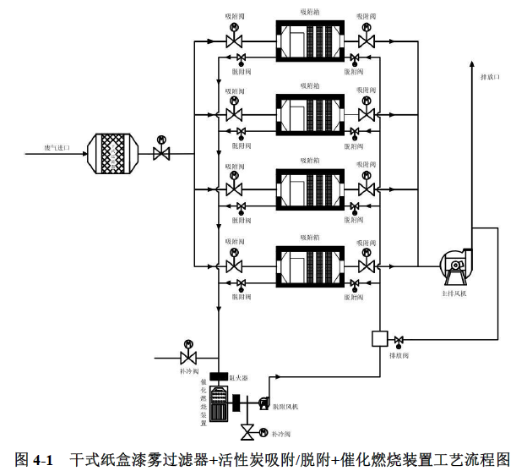  有机废气治理工程工艺流程主要包括三部分：干式漆雾过滤器、吸附气体流程、脱附气体流程，详见上图的工艺流程图。  干式漆雾过滤器：喷漆产生的有机废气在离心风机的作用下首先进入干式漆雾过滤器装置，本装置采用三级过滤方式，主要是去除废气中的漆雾、颗粒物等杂质，防止对活性炭损坏，降低活性炭寿命。  吸附气体流程：干式漆雾过滤器后的废气通入放置有蜂窝状活性炭的吸附床，与蜂窝状活性炭充分接触，利用活性炭对有机物质的强吸附性将气体净化，净化后的气体再通过风机排向大气。活性炭吸附脱附箱900×900×1100mm；活性炭共设2个仓，单个仓填充量为0.5m³，总填充量为1m³，设计吸附脱附次数20次。废气停留时间2s，活性炭碘值800mg/g，功率120kw，风阻800Pa。  脱附气体流程：活性炭吸附箱放置的活性炭时间较多，能够吸附足够量的有机废气，定期关闭该吸附箱吸附进出口阀门，同时开启脱附进出口阀门。启动脱附风机及催化燃烧装置对该吸附床脱附，脱附气体首先经过催化床中的换热器初步预热，催化剂床层设计空速为3000h⁻¹，然后进入催化床中的加热器，在加热器的作用下，使气体温度提高到250~300℃左右，再通过催化剂，有机物质在催化剂的作用下氧化，被分解为CO₂和H₂O，同时放出大量的热，气体温度进一部提高，该高温气体再次通过换热器，与进来的冷风换热，回收一部分热量。从换热器出来的气体分两部分：一部分直接排空；另一部分进入吸附床对活性炭进行脱附，活性炭吸附箱的温度控制在100℃左右，当脱附温度过高时可开启补冷风阀进行补冷，使脱附气体温度稳定在一个合适的范围内。  控制系统：控制系统对系统中的风机、加热器、温度、电动阀门进行控制。  当系统温度达到预定的催化温度时，系统自动停止预热器的加热，当温度不够时，系统又重新启动预热器，使催化温度维持在一个适当的范围；当催化床的温度过高时，开启补冷风阀，向催化床系统内补充新鲜空气，可有效地控制催化床的温度，防止催化床的温度过高，此外，系统中还有防火阀，可有效地防止火焰回串。  （4）低氮燃烧  燃烧器采用低氮燃烧技术，对烟气中氮氧化物的产生源头进行降低。低氮燃烧器采用降低燃烧火焰温度和降低氧含量，根据分级燃烧原理设计的阶段式燃烧器，使燃料与空气分段混合燃烧，由于燃烧偏离理论当量比，故可以降低氮氧化物的生成。另外导热油炉采用烟气再循环技术降低氮氧化物的产生，原理是通过燃烧产生的烟气重新引入燃烧区域，实现对燃烧温度氮氧化物浓度的控制，从而实现降低污染物排放效果，高温条件下，由空气中的氮经过氧化而生产NO和N，再由N和OH生产NO和H，热力型NOx形成的主要控制因素是温度，烟气再循环技术降低了火焰区域的最高温度，降低火焰就可以降低氮氧化物的形成。同时烟气再循环还降低了氧和氮的浓度，技术中高温烟气对氧化剂和燃料起到预热作用，有明显节能效果。采用的低氮燃烧+烟气再循环技术属于《排污许可证申领与核发技术规范 锅炉》（HJ953-2018）表3中的可行技术（低氮燃烧）、《工业锅炉污染防治可行技术指南》（HJ1178-2021）表1 中的可行技术。  本项目锅炉和隧道窑采用低氮燃烧技术，是一种低氮预燃室燃烧器，预燃室由一次风、二次风和燃料喷射系统组成，燃料和一次风快速混合，在预燃室内一次燃烧区形成富燃料混合物，由于缺氧，只是部分燃料进行燃烧，燃料在贫氧和火焰温度较低的一次火焰区内析出挥发分，因此减少了氮氧化物的产生。采用的低氮燃烧技术属于《排污许可证申领与核发技术规范 工业炉窑》（HJ1121-2020）表14中的可行技术（低氮燃烧）。  综上所述，本项目拟选废气污染防治措施可行。  经分析，项目采取环评提出的措施后，废气能够达标排放，粉尘排放量较小，对环境空气影响较小。  4.2废水  （1）废水量  ①办公生活：本项目劳动定员共50人，用水定额按100L/p·d计，办公生活用水量约为5.0m³/d；排水系数按0.8计，生活污水产生量约为4.0m³/d；  ②车间地面冲洗：本项目设置有多个生产加工车间，定期进行冲洗，用水量按0.2L/m²·次计，每天冲洗1次，车间地面总面积约27260m²，则此部分水量约为5.45m³/d；排水系数按0.8计，废水产生量约为4.36m³/d；  ③水性漆稀释：本项目木门窗、木屋产品装饰工序中包含喷漆作业，使用水性漆，稀释剂为水，根据水性漆使用情况及表2-5的计算结果可知，本项目水性底漆/水=10/1，水性面漆/水=10/1.2，则此部分工序使用水量约为1.98m³/a（0.0066m³/d）。此工序无废水产生。  （2）废水收集系统  本项目厂区实行雨污分流制；职工生活污水进入厂区化粪池（2座50m³），之后通入污水管网，最终进入大同市御东污水处理厂；雨水经厂区雨水管道进入园区雨水管道。  砖石加工位于一车间和二车间内，2座车间内的砖石加工采用湿式加工，在进行切割、雕刻、打磨等工序均设置有喷水、喷雾湿式作业，砖石加工产生的颗粒物和水雾形成泥浆，经车间地面收集灌渠，进入沉淀池，经沉淀后循环使用。沉淀池设置为三级沉淀，容积30m³，位于地下。  初期雨水：结合本项目厂区布置、运输道路布置等建设位置，确定本项目汇水面积。  参考《海绵城市建设技术标准》（DBJ04/344-2025），结合本项目厂区布置、运输道路布置确定本项目汇水面积。暴雨强度计算公式采用DBJ04/344-2025附录C中的公示大同市暴雨强度计算公式：  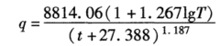  设计计算：  设计调蓄容积公式：  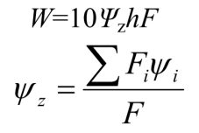  本项目径流系数硬屋面取0.8、路面取0.8，综合径流系数取值0.8；  根据上述公式计算得出：q=256.95L/s·ha；W=81.88m³。评价要求设置一座初期雨水收集池，雨水池位于厂区地势最低处，即厂区东南角处，池体容积为100m³，可满足本项目初期雨水收集量，收集后的雨水经沉淀后，可回用于厂区绿化，不外排。  取以上措施后，本项目产生的废水对周围的环境影响很小。  表4.2-1 废水污染源基本情况表  项目无废水直接外排地表水环境，对地表水环境影响较小。  4.3噪声  （1）噪声源强及防治措施  本项目在运行中产生高噪声的设备主要有水泵、风机、粉碎机、筛分机等产生的噪声、汽车噪声等，声压级在70-95dB(A)之间。其中固定声源主要为水泵、风机等。  为减少营运期噪声对周围环境的影响，环评提出以下噪声污染防治措施：  1）选用低噪声设备及生产工艺，产噪设备尽量设置在厂房内部，室外布置的振动型产噪设备，如水泵、风机等采取基础减振、加设隔音罩等措施；  2）加强生产及设备管理，经常对产噪设备性能进行检查，保持设备平衡，以减少振动产生，平时要对防噪设施经常维护，确保其发挥正常功能。  3）加强对进入项目区车辆管理，要求进入项目区车辆禁鸣喇叭，并设立明显禁鸣牌；建立良好的停车秩序，保持交通通畅，避免由于人流、车流滞留量过大引起交通噪声和喧哗噪声。  4）绿化：厂区设置多处绿化带，处种植树木及灌草，降低噪声传播。  采取以上措施后，项目主要噪声源及源强见表4.3-1~4.3-2。  表4.3-1 项目噪声源强调查清单（室内声源） 单位：dB(A)  表4.3-2 项目噪声源强调查清单（室外声源） 单位：dB(A)  （2）噪声影响及预测分析  采用《环境影响评价技术导则 声环境》（HJ2.4-2021）预测模式：  式中：L_{p}（r）为距声源r处的A声级；  D_{c}为指向性校正，它描述点声源的等效连续声压级与产生声功率级L w 的全向点声源在规定方向的声级的偏差程度，dB  L_{A}（r₀）为参考位置r₀的A声级；  A_{div}为声波几何发散引起的A声级衰减量；  A_{atm}为大气吸收引起的A声级衰减量；  A_{gr}为地面效应引起的A声级衰减量；  A_{bar}为声屏障引起的A声级衰减量；  A_{misc}为其他多方面效应引起的A声级衰减量。  根据表4-6~4-7中各噪声源的噪声水平及其采取的降噪及隔声效果，考虑Adiv的衰减量，来预测本工程主要噪声源对周围声环境的影响几何发散引起的A声级衰减量的计算公式如下：  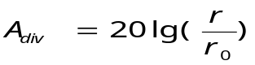  对多个声源同时存在时，其总A声级用下式计算：  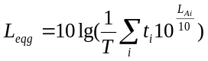  式中：L_{eqg}为本项目声源在预测点的等效声级贡献值，dB（A）；L_{Ai}为i声源在预测点产生的A声级，dB（A）；T预测计算的时间段，s；t_{i}为i声源在T时段内的运行时间，s。  采用模式预测法对项目运营后的厂界噪声进行预测，预测结果见表4.3-3所示。  表4.3-3 项目运营期噪声预测结果（Leq 单位：dB(A)）  由表4.3-3和图4-1可看出，项目昼夜间厂界噪声未超过《工业企业厂界环境噪声排放标准》（GB12348-2008）中2类标准限值要求，对周围声环境基本无影响。  根据调查，本项目所在区域处于云州区，南侧分布有村庄或居民区。本项目运输路线为主要沿园区内道路行驶，在严格按照本环评提出的防治措施后，运输过程中车辆禁鸣、限速行驶等，本项目运输过程对周围声环境的影响较小。  4.4固体废物  4.4.1固体废物产生及利用处置情况  本项目营运期固体废物主要包括一般工业固废、危险废物和生活垃圾。  （1）一般工业固体废物  ①边角料  在原材料加工、半成品表面处理过程中会产生一定的边角料，企业产品成品率约为80%，原材料用量（木材料、砖石材料）合计为104500t/a，则边角料产生量约为20900t/a，统一收集后可外售综合利用；  ②废渣废屑  在机加工过程中会产生一定量的废渣废屑，主要包括废木屑、废砖石粉末等，产生量约为原材料用量的0.01%，即10.45t/a，统一收集后可外售综合利用；  ③除尘灰  本项目在加工过程会产生大量的粉尘废气，经布袋除尘器收集处理，布袋捕集了一定量的除尘灰，主要成分为木屑颗粒物和砖石颗粒物，经前文分析可计算处捕集量约为122.64t/a，环评要求定期更换布袋，将收集到的除尘灰外售综合利用；  ④废滤袋：本项目布袋除尘器需用定期更换过滤布袋，更换下来的废布袋由厂家回收，再利用，不在本项目厂区内贮存，本项目布袋每年更换1次，产生量约为0.05t/a。  ⑤沉渣  砖石加工过程中采用湿式作业，加工过程中产生的颗粒物与水雾结合形成泥浆，经车间地面管渠收集后进入沉淀池内，沉淀池内会积累一定的沉渣，产生量约为2.5t/a，环评要求定期清理，统一外售综合利用。  ⑥漆渣：漆渣产生量为0.2t/a，根据工程分析，本项目使用水性漆，属于一般工业固废，不属于《国家危险废物名录》（2025年版）HW12，900-252-12中定义的漆渣，环评要求漆渣需要经第三方根据危险特性鉴别（GB5085、HJ298），如检出浸出毒性、腐蚀性等任一危险特性，就按危险废物管理；无危险特性，按一般工业固体废物管理，定期清理并外售于建材企业综合利用。  ⑦漆桶：本项目使用的油漆均为水性漆，会产生一定的漆桶，产生量约为0.3t/a，由水性漆供货厂家回收利用。  （2）危险废物  ①废矿物油、废油桶：本项目设置有多种运行加工设备，需要定期维护保养以及检修，过程中会产生一定的废矿物油、废油桶等。  其中废矿物油产生量约为矿物油（润滑油）使用量的10%，本项目维修保养矿物油（润滑油）使用量约为5t/a，废矿物油产生量约为使用量的10%，则废矿物油产生量约为 0.5t/a；  废油桶包括维修保养使用矿物油的废油桶，其中单个钢制油桶重量约为20kg，矿物油采用200kg/桶装，废油桶产生约25个，废油桶产生量约为0.5t/a；  废矿物油和废油桶经收集后暂存于危废贮存库，定期委托有资质单位处理处置。  ②废催化剂：项目设置一套“干式过滤+活性炭吸附+CO催化燃烧”，催化剂为0.2m³，设计使用时间为6000h，项目喷漆运行时间1500h/a，则废催化剂产生量为0.2m³/2a，约为0.3t/2a。属于《国家危险废物名录》（2025年版）HW50废催化剂，其废物代码：900-048-50，收集后暂存于危废贮存库，定期委托有资质单位处理处置。  ③废过滤棉  项目设置一套“干式过滤+活性炭吸附+CO催化燃烧”，废过滤棉产生量为0.02t/a。过滤棉属于《国家危险废物名录》（2025年版）HW49其他废物，收集后暂存于危废贮存库，定期委托有资质单位处理处置。  ④废活性炭  根据工程分析可知，项目废活性炭产生量为0.9t/a，按《国家危险废物名录》（2025版）规定，其属于危险废物，类别为HW49；暂存于危险废物暂存间，用桶密封暂存，定期交由资质单位回收处理。  - 生活垃圾：本项目共有25人，每人每天产生垃圾以0.5kg 计，则共产生生活垃圾3.75t/a。  采取以上针对措施后，项目固体废物对周围环境影响较小。固体废物产生及利用处置情况见下表。废物代码为按照《固体废物分类与代码目录2024版》和《国家危险废物名录》（2025年版）填报。  表4.4-1 固体废物产生情况及利用处置情况表  一般固废管理要求：  ①建设产生、贮存、利用、处置固体废物的项目，应当依法进行环境影响评价，并遵守国家有关建设项目环境保护管理的规定；  ②建设单位应当依照有关法律法规的规定，对配套建设的固体废物污染环境防治设施进行验收，编制验收报告，并向社会公开。  ③产生、收集、贮存、运输、利用、处置固体废物的单位和其他生产经营者，应当采取防扬散、防流失、防渗漏或者其他防止污染环境的措施，不得擅自倾倒、堆放、丢弃、遗撒固体废物；  ④产生工业固体废物的单位应当建立健全工业固体废物产生、收集、贮存、运输、利用、处置全过程的污染环境防治责任制度,建立工业固体废物管理台账，如实记录产生工业固体废物的种类、数量、流向、贮存、利用、处置等信息，实现工业固体废物可追溯、可查询，并采取防治工业固体废物污染环境的措施。  ⑤产生工业固体废物的单位应当取得排污许可证。排污许可的具体办法和实施步骤由国务院规定。  一般固废标识牌如下：  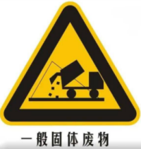  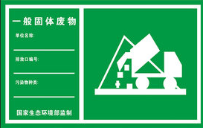  一般工业固废台账管理要求：  根据《一般工业固体废物管理台账制定指南（试行）》，结合本项目实际情况，提出以下具体要求：  ①一般工业固体废物管理台账实施分级管理。附表 1 至附表 3 为必填信息，主要用于记录固体废物的基础信息及流向信息，所有产废单位均应当填写。附表 1 按年填写，应当结合环境影响评价、排污许可等材料，根据实际生产运营情况记录固体废物产生信息，生产工艺发生重大变动等原因导致固体废物产生种类等发生变化的，应当及时另行填写附表 1；附表 2 按月填写，记录固体废物的产生、贮存、利用、处置数量和利用、处置方式等信息；附表3按批次填写，每一批次固体废物的出厂以及转移信息均应当如实记录。  ②附表4至附表7为选填信息，主要用于记录固体废物在产废单位内部的贮存、利用、处置等信息。附表4 至附表7，根据地方及企业管理需要填写，省级生态环境主管部门可根据工作需要另行规定具体适用范围和记录要求。填写时应确保固体废物的来源信息、流向信息完整准确；根据固体废物产生周期，可按日或按班次、批次填写。  ③产废单位填写台账记录表时，应当根据自身固体废物产生情况，从附表8中选择对应的固体废物种类和代码，并根据固体— 4 —废物种类确定固体废物的具体名称。  ④鼓励产废单位采用国家建立的一般工业固体废物管理电子台账，简化数据填写、台账管理等工作。地方和企业自行开发的电子台账要实现与国家系统对接。建立电子台账的产废单位，可不再记录纸质台账。  ⑤台账记录表各表单的负责人对记录信息的真实性、完整性和规范性负责。  ⑥产废单位应当设立专人负责台账的管理与归档，一般工业固体废物管理台账保存期限不少于5年。  ⑦鼓励有条件的产废单位在固体废物产生场所、贮存场所及磅秤位置等关键点位设置视频监控，提高台账记录信息的准确性。  4.4.2危险废物环境管理要求  项目建设1座20m²的危险废物贮存库，废矿物油、废油桶、废活性炭等收集后由专用容器储存在危险废物贮存库内，危险废物收集、贮存严格按照《危险废物贮存污染控制标准》（GB18597-2023）执行。  表4.4-2 建设项目危险废物贮存场所（设施）基本情况表  企业设置的危废贮存场所需严格按照《危险废物贮存污染控制标准》（GB18597-2023）进行贮存，贮存设施识别标志和标签等应按照《环境保护图形标志—固体废物贮存（处置）场》（GB15562.2-1995）（公告2023年第5号）及《危险废物识别标志设置技术规范》（HJ1276—2022）等标准设置，危险废物的收集、运输应按照《危险废物收集、贮存、运输技术规范》（HJ2025-2012）的要求进行。  1）危险废物贮存设施污染控制一般规定：  本项目的危险废物收集后，放置在厂内的危废贮存库，同时做好危险废物的记录。危险废物贮存场所严格按照《危险废物贮存污染控制标准》（GB18597-2023）及其修改单的要求规范建设和维护使用。具体要求如下：  ①贮存设施应根据危险废物的形态、物理化学性质、包装形式和污染物迁移途径，采取必要的防风、防晒、防雨、防漏、防渗、防腐以及其他环境污染防治措施，不应露天堆放危险废物。  ②贮存设施应根据危险废物的类别、数量、形态、物理化学性质和污染防治等要求设置必要的贮存分区，避免不相容的危险废物接触、混合。  ③贮存设施或贮存分区内地面、墙面裙脚、堵截泄漏的围堰、接触危险废物的隔板和墙体等应采 用坚固的材料建造，表面无裂缝。  ④贮存设施地面与裙脚应采取表面防渗措施；表面防渗材料应与所接触的物料或污染物相容，可采用抗渗混凝土、高密度聚乙烯膜、钠基膨润土防水毯或其他防渗性能等效的材料。贮存的危险废物直接接触地面的，还应进行基础防渗，防渗层为至少1 m厚黏土层（渗透系数不大于10⁻⁷cm/s），或至少2 mm厚高密度聚乙烯膜等人工防渗材料（渗透系数不大于10 ⁻¹⁰ cm/s），或其他防渗性能等效的材料。  ⑤贮存设施应采取技术和管理措施防止无关人员进入  ⑥贮存库内不同贮存分区之间应采取隔离措施。隔离措施可根据危险废物特性采用过道、隔板或隔墙等方式。  ⑦在贮存库内或通过贮存分区方式贮存液态危险废物的，应具有液体泄漏堵截设施，堵截设施最小容积不应低于对应贮存区域最大液态废物容器容积或液态废物总储量 1/10（二者取较大者）；用于贮 存可能产生渗滤液的危险废物的贮存库或贮存分区应设计渗滤液收集设施，收集设施容积应满足渗滤液的收集要求。  2）容器和包装物污染控制要求：  ①容器和包装物材质、内衬应与盛装的危险废物相容。  ②针对不同类别、形态、物理化学性质的危险废物，其容器和包装物应满足相应的防渗、防漏、防腐和强度等要求。  ③硬质容器和包装物及其支护结构堆叠码放时不应有明显变形，无破损泄漏。  ④柔性容器和包装物堆叠码放时应封口严密，无破损泄漏。  ⑤使用容器盛装液态、半固态危险废物时，容器内部应留有适当的空间，以适应因温度变化等可能引发的收缩和膨胀，防止其导致容器渗漏或永久变形。  ⑥容器和包装物外表面应保持清洁。  3）贮存设施运行环境管理要求  ①危险废物存入贮存设施前应对危险废物类别和特性与危险废物标签等危险废物识别标志的一致性进行核验，不一致的或类别、特性不明的不应存入。  ②应定期检查危险废物的贮存状况，及时清理贮存设施地面，更换破损泄漏的危险废物贮存容器和包装物，保证堆存危险废物的防雨、防风、防扬尘等设施功能完好。  ③贮存设施运行期间，应按国家有关标准和规定建立危险废物管理台账并保存。  ④贮存设施所有者或运营者应建立贮存设施环境管理制度、管理人员岗位职责制度、设施运行操作制度、人员岗位培训制度等。  ⑤贮存设施所有者或运营者应依据国家土壤和地下水污染防治的有关规定，结合贮存设施特点建立土壤和地下水污染隐患排查制度，并定期开展隐患排查；发现隐患应及时采取措施消除隐患，并建立档案。  ⑥贮存设施所有者或运营者应建立贮存设施全部档案，包括设计、施工、验收、运行、监测和环境应急等，应按国家有关档案管理的法律法规进行整理和归档。  ⑦企业在转移危险废物前，首先在全国固体废物管理信息系统进行网上填报联单信息，危险废物产生单位应当如实填写联单中产生单位栏目，并加盖公章，经交付危险废物运输单位核实验收签字后，将联单第一联副联自留存档，将联单第二联交移出地环境保护行政主管部门，联单第一联正联及其余各联交付运输单位随危险废物转移运行。险废物运输单位应当如实填写联单的运输单位栏目，按照国家有关危险物品运输的规定，将危险废物安全运抵联单载明的接受地点，并将联单第一联、第二联副联、第三联、第四联、第五联随转移的危险废物交付危险废物接受单位。  危险废物标志、警示牌等如下所示：  图4-2 危险废物贮存设施标志标识示意图  同时，危险废物应按照国家有关规定向当地环境保护行政主管部门申报登记，接受当地环境保护行政主管部门监督管理。  综上所述，在严格按照环境评价提出的要求下，固体废弃物处置方式合理可行，不会产生对区域环境的明显影响。  4.5地下水和土壤  （1）地下水、土壤污染途径  本项目涉水/液设施包括化粪池、沉淀池、危险废物贮存库等，污染途径为垂直入渗。  （2）污染防治措施  源头控制：源头控制措施主要包括在工艺、管道、设备、污水储存及处理构筑物采取相应措施，防止和降低污染物跑、冒、滴、漏，将污染物泄漏的环境风险事故降到最低程度。使用质量合格的管道、设备，并定期进行各类设备、管道的检修。  分区防控：根据厂区各生产、生活功能单元可能产生的污染，将厂区划分为重点防渗区、一般防渗区和简单防渗区。地下水分区防渗图见附图5。  重点防渗区 ：重点防渗区是指对地下水环境有污染的物料或污染物泄漏后，不能及时发现和处理的区域或部位。主要包括危废贮存库。  一般防渗区：一般防渗区是指对地下水环境有污染的物料或污染物泄漏后，可及时发现和处理的区域或部位。主要包括各类罐区、各类池体等。  简单防渗区：简单防渗区是指一般和重点防渗区以外的区域或部位，一般为地面硬化。  表4.5-1 防渗分区及防渗要求表  （2）关于防沙治沙  根据《全国防沙治沙规划》（2021-2030年）（林规发〔2022〕115号）、山西省林业和草原局 山西省生态环境厅 《关于落实沙区开发建设项目环境影响评价制度的通知》（晋林造发[2020]30号），大同市云州区属于防沙治沙范围，根据相关规定，本次评价应对项目建设过程可能造成的土地沙化影响进行分析评价。  造成土地沙化的原因包括自然因素和人为因素，自然因素包括气候变化，降雨减少，气温升高等，人为因素主要包括开荒、滥挖乱采、过度放牧、水资源利用不合理等。  评价主要从项目占地情况、对水资源尤其是地下水资源影响这几个方面进行分析。  1）占地性质及占地现状  项目占地性质为农用地，项目不新增占地，项目建设不改变原有土地性质。施工范围限制在原厂区范围内，不新增施工临时用地。  2）对水资源的影响  根据工程分析，项目营运期水源为自来水管道提供的自来水。  本项目建成后运营期生产用水主要为职工生活用水等，用水量较小，不会对地下水水位造成明显影响，不属于占用水资源多的项目。  根据相关规定，本次评价提出以下防治措施：  1）严格控制占地范围，不得占用项目占地外其他土地，施工范围仅限在厂区范围内，不新增任何临时占地；加强施工期管理，加设物料暂存棚，用于减少施工物料堆存产生的扬尘，减少水土流失影响；加强厂区地面硬化等；  2）提高厂区范围内的植被覆盖率，建设符合要求的绿化带，绿化对风沙的侵袭有很好的阻挡作用，能削弱风沙速度。  由此，评价认为项目实施不会对区域土地沙化情况造成影响。  4.6环境风险分析  （1）风险识别  根据《建设项目环境风险评价技术导则》（HJ169-2018）的要求，对项目生产装置、储运系统、公用工程系统等生产和辅助设施进行了风险识别，对使用和存储的原辅材料及能源的特性也进行了风险识别。  项目生产过程中涉及的有毒有害、易燃的危险物质主要为矿物油、废矿物油等油类物质，防腐剂、水性漆等属于易泄漏物质。根据《建设项目环境风险评价技术导则》(HJ169-2018) 规定：涉及上述危险物质生产、使用、储存可能发生的突发性事故，应进行风险评价。  本项目危险废物最大储存量与临界量比值见表  表4.6-1 本项目Q值计算表  Q小于1，潜势力为Ⅰ 级，环境风险为简单分析。  （2）影响途径  1）本项目存在风险物质为矿物油类，环境风险类型为泄漏及火灾引发的伴生/次生污染物排放；当环境风险发生时，潜在的环境影响途径有：污染物扩散进入大气、流入水体、入渗进入地下水。  ①对大气环境的影响  泄漏情况分析：矿物油、水性漆等泄漏时，局部浓度过高，遇明火有燃烧的危险性。  燃烧情况分析：矿物油泄漏时若遇到明火、高热能引起燃烧，引发的火灾事故可在短时间内产生大量的烟气。  ②对地下水、土壤环境的影响  矿物油、水性漆等均采用桶装方式暂存库房，少量废矿物油暂存于危险废物贮存库内，危废贮存库地面防渗，若发生泄漏可以很快发现并及时置。矿物油、水性漆等位于仓库内，泄漏不会直接进入地表水体，但是一旦发生火灾，会产生大量消防废水若不及时清理，有毒有害物质会渗入地下，进而对土壤和地下水产生影响。  （3）环境风险分析  矿物油属于易燃物料。在贮存过程中一旦发生泄漏，极易进入空气引发污染事故，甚至发生火灾，当火灾热辐射损失等级高于Ⅲ级时，将会对周围建筑物、设备造成直接的影响。由于贮存量较小，存在的环境风险也较小，且矿物油类均在厂内存放，严格控制其存放量，在建设过程中已预留消防通道，以降低贮存风险，并针对性的采取相应的事故风险防范、应急 措施，避免环境污染引发的污染纠结事件。  （4）环境风险防范措施  矿物油类风险防范措施  ①矿物油必须与爆炸物品、氧化剂、易燃物品、自燃物品、腐蚀性物 品隔离贮存，满瓶与空瓶应分开整齐放置，并有明显标记，应保持直立放置，且应有防止倾倒的措施，不准放在橡胶等绝缘体上，以防静电引起事故。  ②制定完善的管理制度，对各类原料、产品和固废实行严格分类管理和 进出库台账管理。  另外，合理优化收集管道、转排泵的设置；厂区雨水收集暗渠的分布并可有效收集雨水汇入初期雨水收集池内，雨水排放口与管道应设置雨水截断阀。  事故应急预案大体要求见表4.6-2。  表4.6-2 事故应急预案要求  综上，在采取相应的风险防范措施防治后，本项目运营期的环境风险可降到最低。  4.7监测计划  根据调查，现有工程运营期污染源监测计划如下表所示：  表4.7-1 现有工程运营期污染源监测计划  4.8环保投资  项目环保投资172万元，占总投资的0.69%。环保投资见表4.8-1。  表4.8-1 环保投资一览表
  污染源名称 |  | 木材料加工 | 木质半成品表面处理 | 木材干燥、拼接胶粘、喷漆
  污染物种类 |  | 颗粒物 | 颗粒物 | 非甲烷总烃 | 颗粒物
  排放方式 |  | 有组织 | 有组织 | 有组织
  废气量（Nm³/h） |  | 9000 | 20000 | 15000
  污染物产生情况 | 浓度（mg/m³） | 1000 | 2000 | 300 | 100
  污染物产生情况 | 产生量（kg/h） | 7.85 | 45.52 | 2.0 | 0.957
  污染物产生情况 | 核算方法 | 产污系数法 | 产污系数法 | 产污系数法 | 产污系数法
  污染防治措施 | 治理设施 | 集气罩+布袋除尘器 | 集气罩+布袋除尘器 | 干式纸盒漆雾过滤器+活性炭吸附/脱附+CO催化燃烧
  污染防治措施 | 收集效率（%） | 95 | 95 | 90 | 90
  污染防治措施 | 处理效率（%） | 99 | 99 | 90 | 90
  污染物排放情况 | 浓度（mg/m³） | 8.29 | 21.62 | 12.05 | 5.74
  污染物排放情况 | 排放量（kg/h） | 0.075 | 0.432 | 0.181 | 0.086
  年运行时间（h） |  | 2400 | 2400 | 1500
  年排放量（t/a） |  | 0.1791 | 1.0379 | 0.2711 | 0.1292
  排放参数 | 排气筒高度（m） | 15 | 15 | // | //
  排放参数 | 出口内径（m） | 0.5 | 0.8 | 0.6
  排放参数 | 排放温度（℃） | 20 | 20 | 20
  污染源名称 |  | 锅炉 |  |  | //
  污染物种类 |  | 颗粒物 | 二氧化硫 | 氮氧化物 | //
  排放方式 |  | 有组织 |  |  | //
  废气量（Nm³/h） |  | 1750 |  |  | //
  污染物产生情况 | 浓度（mg/m³） | 2.85 | 3.99 | 75 | //
  污染物产生情况 | 产生量（kg/h） | 0.050 | 0.007 | 0.131 | //
  污染物产生情况 | 核算方法 | 产污系数法 |  |  | //
  污染防治措施 | 治理设施 | 低氮燃烧器+烟气循环技术 |  |  | //
  污染防治措施 | 收集效率（%） | // |  |  | //
  污染防治措施 | 处理效率（%） | 0 | 0 | 50 | //
  污染物排放情况 | 浓度（mg/m³） | 2.85 | 3.99 | 50 | //
  污染物排放情况 | 排放量（kg/h） | 0.050 | 0.007 | 0.087 | //
  年运行时间（h） |  | 6881 |  |  | //
  年排放量（t/a） |  | 0.3432 | 0.048 | 0.602 | //
  排放参数 | 排气筒高度（m） | 8 |  |  | //
  排放参数 | 出口内径（m） | 0.3 |  |  | //
  排放参数 | 排放温度（℃） | 120 |  |  | //
  污染源名称 |  | 隧道窑 |  |  | //
  污染物种类 |  | 颗粒物 | 二氧化硫 | 氮氧化物 | //
  排放方式 |  | 有组织 |  |  | //
  废气量（Nm³/h） |  | 8000 |  |  | //
  污染物产生情况 | 浓度（mg/m³） | 2.36 | 2.36 | 44.33 | //
  污染物产生情况 | 产生量（kg/h） | 0.024 | 0.024 | 0.355 | //
  污染物产生情况 | 核算方法 | 产污系数法 |  |  | //
  污染防治措施 | 治理设施 | 低氮燃烧器+烟气循环技术 |  |  | //
  污染防治措施 | 收集效率（%） | // |  |  | //
  污染防治措施 | 处理效率（%） | 0 | 0 | 50 | //
  污染物排放情况 | 浓度（mg/m³） | 2.36 | 2.36 | 22.16 | //
  污染物排放情况 | 排放量（kg/h） | 0.024 | 0.024 | 0.177 | //
  年运行时间（h） |  | 7200 |  |  | //
  年排放量（t/a） |  | 0.1697 | 0.1697 | 1.2766 | //
  排放参数 | 排气筒高度（m） | 15 |  |  | //
  排放参数 | 出口内径（m） | 0.5 |  |  | //
  排放参数 | 排放温度（℃） | 125 |  |  | //
  产品名称 | 原料名称 | 工段  名称 | 工艺名称 | 污染物 | 系数单位 | 产污系数 | 本项目产能m³/a | 本项目污染物产生量t./a
  木构件、木门窗、木屋 | 木材料 | 下料 | 切割 | 颗粒物 | kg/m³-产品 | 245×10⁻³ | 65000 | 15.925
  木构件、木门窗、木屋 | 木材料 | 机加工 | 切割、锯、开榫、铣 | 颗粒物 | kg/m³-产品 | 45×10⁻³ | 65000 | 2.925
  木构件、木门窗、木屋 | 木材料 | 打磨、砂光、打磨 | 表面处理 | 颗粒物 | kg/m³-产品 | 1.71（木构件、木屋） | 55000 | 94.05
   |  |  |  |  |  | 1.52（木门窗） | 10000 | 15.2
  异形石材产品 | 荒料 | 加工 | 锯解、磨抛、裁切 | 颗粒物 | kg/m³-产品 | 2.08 | 10000 | 20.8
  序号 | 所属工序 |  | 设备名称 | 数量（套） | 集尘方式 | 位置
  1 | 木质产品  下料制材 | 锯材/切割 | 数控带锯机 | 1 | 每套设备工作面上方设矩形集尘罩，共3套 | 五车间
  2 | 木质产品  下料制材 | 锯材/切割 | 精密推台锯 | 1 | 每套设备工作面上方设矩形集尘罩，共3套 | 五车间
  3 | 木质产品  下料制材 | 刨光 | 重型四面刨 | 1 | 每套设备工作面上方设矩形集尘罩，共3套 | 五车间
  4 | 木质产品  机加工 | 开榫 | 数控开榫机 | 1 | 每套设备工作面上方设矩形集尘罩，共3套 | 四车间
  5 | 木质产品  机加工 | 开榫 | 榫槽机 | 1 | 每套设备工作面上方设矩形集尘罩，共3套 | 四车间
  6 | 木质产品  机加工 | 铣型 | 单立轴铣床 | 1 | 每套设备工作面上方设矩形集尘罩，共3套 | 四车间
  7 | 木质产品  机加工 | 雕刻 | CNC木工雕刻机 | 2 | 每套设备工作面上方设矩形集尘罩，共3套 | 三车间
  8 | 木质产品  机加工 | 雕刻 | 花格数控加工中心 | 1 | 每套设备工作面上方设矩形集尘罩，共3套 | 三车间
  9 | 木质产品  表面处理 | 砂光 | 宽带砂光机 | 1 | 此设备为封闭型，工作面为封闭式作业 | 三车间
  10 | 石材产品 | 切割 | 红外线石材切割机 | 1 | 采用湿法作业 | 二车间
  11 | 石材产品 | 雕刻 | 数控石材雕刻机 | 1 | 采用湿法作业 | 二车间
   | 石材产品 | 雕刻 | 仿形雕刻机 | 1 | 采用湿法作业 | 二车间
  12 | 石材产品 | 抛光 | 石材抛光机 | 1 | 采用湿法作业 | 二车间
  13 | 石材产品 | 打磨 | 手提角磨机 | 5 | 采用湿法作业 | 二车间
  14 | 砖产品 | 切割 | 青砖切割机 | 1 | 采用湿法作业 | 一车间
  15 | 砖产品 | 雕刻 | 数控砖雕雕刻机 | 1 | 采用湿法作业 | 一车间
  16 | 砖产品 | 打磨 | 水磨打磨机 | 1 | 采用湿法作业 | 一车间
  序号 | 污染源名称 | 技术参数 |  |  |  |  | 备注
  序号 | 污染源名称 | 尺寸m | Hm | 罩口面积m² | 漏风面积m² | 风量m³/h
  1 | 数控带锯机 | 0.6×0.6 | 0.2 | 0.36 | 0.48 | 882 | 1套 | 五  车  间
  2 | 精密推台锯 | 0.8×0.6 | 0.2 | 0.48 | 0.56 | 1134 | 1套 | 五  车  间
  3 | 重型四面刨 | 2.0×0.23 | 0.2 | 0.46 | 0.892 | 1247.4 | 1套 | 五  车  间
  小计 |  | - | - | - | - | 3263.4 | 3套 | 五  车  间
  4 | 数控开榫机 | 1.2×0.32 | 0.2 | 0.384 | 0.608 | 982.8 | 1套 | 四  车  间
  5 | 榫槽机 | 1.1×0.42 | 0.2 | 0.462 | 6.688 | 1123.2 | 1套 | 四  车  间
  6 | 单立轴铣床 | 1.13×0.67 | 0.2 | 0.7571 | 0.72 | 1704.78 | 1套 | 四  车  间
  小计 |  | - | - | - | - | 3810.78 | 3套 | 四  车  间
  7 | CNC木工雕刻机 | 2.0×1.2 | 0.2 | 4.2 | 1.28 | 4914×2 | 2套 | 三  车  间
  8 | 花格数控加工中心 | 2.0×1.6 | 0.2 | 3.8 | 1.44 | 6426 | 1套 | 三  车  间
  小计 |  | - | - | - | - | 16254 | 3套 | 三  车  间
  总计 |  | - | - | - | - | - | 9套 | -
  产品名称 | 原料名称 | 工段  名称 | 工艺  名称 | 污染物 | 系数单位 | 产污系数 | 本项目产能m³/a | 本项目相应工序污染物产生量t./a
  木构件、木门窗、木屋 | 木材料 | 原料  干燥 | 烘干 | 挥发性有机物 | g/m³-产品 | 273×10⁻³ | 65000 | 0.017745
  木构件、木门窗、木屋 | 胶黏剂  （水性） | 拼接 | 胶粘 | 挥发性有机物 | g/m³-产品 | 0.24 | 65000 | 0.0156
  木构件、木门窗、木屋 | 涂料  （水性） | 涂饰 | 喷漆 | 颗粒物 | kg/m³-产品 | 0.041 | 35000 | 1.435
   |  |  |  | 挥发性有机物 | g/m³-产品 | 85.1 | 35000 | 2.9785
  名称 | 污染物 | 产生量（t/a） | 产生浓度（mg/m³） | 末端治理技术名称 | 排放量（t/a） | 排放浓度（mg/m³） | 排放速率（kg/h）
  锅炉 | PM₁₀ | 0.3432 | 2.85 | - | 0.3432 | 2.85 | 0.050
  锅炉 | SO₂ | 0.0480 | 3.99 | - | 0.0480 | 3.99 | 0.007
  锅炉 | NO_{x} | 0.9030 | 75.0 | - | 0.6020 | 50.0 | 0.087
  污染源 | 燃料 | 污染物 | 单位 | 绩效指标值 | 污染物产生情况
   |  |  |  |  | 产生量  t/a | 产生速率  kg/h | 产生浓度  mg/m³
  隧道窑  （热处理） | 天然气  （气体燃料） | 颗粒物 | g/m³-燃料 | 0.1624 | 0.1697 | 0.024 | 2.36
  隧道窑  （热处理） | 天然气  （气体燃料） | 二氧化硫 | g/m³-燃料 | 0.1624 | 0.1697 | 0.024 | 2.36
  隧道窑  （热处理） | 天然气  （气体燃料） | 氮氧化物 | g/m³-燃料 | 2.4432 | 2.5531 | 0.355 | 35.46
  编号 | 位置 | 产污环节/工序 | 污染物 | 风量m³/h | 产生量  t/a | 废气防治措施 | 排气筒参数 | 排放情况
   |  |  |  |  |  |  |  | 排放浓度mg/m³ | 排放速率kg/h | 排放量t/a
  G1 | 五车间、四车间 | 木材料加工 | 颗粒物 | 9000 | 18.85 | 五车间每套设备工作面上方设矩形集尘罩，共3套；四车间每套设备工作面上方设矩形集尘罩，共3套；废气经风管通入1#布袋除尘器净化处理，之后由DA001排放，集气效率95%，除尘效率99% | DA001（H15m，φ0.5m） | 8.29 | 0.075 | 0.1791
  G1 | 三车间 | 木质半成品表面处理 | 颗粒物 | 20000 | 109.25 | 三车间每套设备工作面上方设矩形集尘罩，共3套，废气经风管通入2#布袋除尘器净化处理，之后由DA002排放，集气效率95%，除尘效率99% | DA002（H15m，φ0.8m） | 21.62 | 0.432 | 1.0379
  G1 | 三四五车间 | / | 颗粒物 | 无组织 | 6.405 | 封闭式车间防治，并加强车间通风、清扫等措施，抑尘效率98% | / | / | / | 0.1281
  G2 | 五车间 | 木材干燥 | 非甲烷总烃 | 15000 | 0.0177 | 对干燥窑废气收集并通入风管；涉及胶粘工序中的1台拼版机进行封闭，并将废气收集至风管内；喷漆柜设置负压收集废气装置，将漆雾和有机废气一并收集并通过风管将废气随干燥、胶粘工序废气一并通入1套“干式纸盒漆雾过滤器+活性炭吸附/脱附+CO催化燃烧装”装置，集气效率90%，漆雾处理效率90%，有机废气处理效率90%，由DA003排放 | DA003（H15m，φ0.6m） | 12.05 | 0.181 | 0.2711
  G3 | 四车间 | 木材拼接胶粘 | 非甲烷总烃 | 15000 | 0.0156
  G4 | 三车间 | 木产品喷漆 | 非甲烷总烃 | 15000 | 2.9785
  G4 | 三车间 | 木产品喷漆 | 颗粒物 | 15000 | 1.435 |  | DA003（H15m，φ0.6m） | 5.74 | 0.086 | 0.1292
  G5 | 一二车间 | 砖石加工 | 颗粒物 | 无组织 | 20.8 | 采用湿式工艺，切割、雕刻等过程中喷水除尘，颗粒物与水雾混合形成的泥浆经车间设置的排水渠汇入沉淀池内，循环使用，除尘效率90%，封闭式车间防治，并加强车间通风、清扫等措施抑尘效率98% | / | / | / | 0.416
  G6 | 锅炉房 | 锅炉燃烧 | 颗粒物 | 1750 | 0.3432 | 低氮燃烧器+烟气循环技术，废气经DA004排放 | DA004（H8m，φ0.3m） | 2.85 | 0.050 | 0.3432
  G6 | 锅炉房 | 锅炉燃烧 | 二氧化硫 | 1750 | 0.0480 | 低氮燃烧器+烟气循环技术，废气经DA004排放 | DA004（H8m，φ0.3m） | 3.99 | 0.007 | 0.0480
  G6 | 锅炉房 | 锅炉燃烧 | 氮氧化物 | 1750 | 0.9030 | 低氮燃烧器+烟气循环技术，废气经DA004排放 | DA004（H8m，φ0.3m） | 50 | 0.087 | 0.6020
  G7 | 隧道窑 | 烧制 | 颗粒物 | 8000 | 0.1697 | 低氮燃烧器，烟气经DA005排放 | DA005（H15m，φ0.5m） | 2.36 | 0.024 | 0.1697
  G7 | 隧道窑 | 烧制 | 二氧化硫 | 8000 | 0.1697 | 低氮燃烧器，烟气经DA005排放 | DA005（H15m，φ0.5m） | 2.36 | 0.024 | 0.1697
  G7 | 隧道窑 | 烧制 | 氮氧化物 | 8000 | 2.5531 | 低氮燃烧器，烟气经DA005排放 | DA005（H15m，φ0.5m） | 22.16 | 0.355 | 1.2766
  G8 | 综合楼食堂 | 餐饮 | 油烟 | 5000 | 0.01125 | 设置油烟净化设施，净化效率85% | 高于屋顶 | 0.375 | 0.0019 | 0.0017
  合计 |  |  |  | 有组织 | 颗粒物 |  |  |  |  | 1.8590
   |  |  |  | 有组织 | 二氧化硫 |  |  |  |  | 0.2177
   |  |  |  | 有组织 | 氮氧化物 |  |  |  |  | 1.8786
   |  |  |  | 有组织 | 非甲烷总烃 |  |  |  |  | 0.2711
   |  |  |  | 无组织 | 颗粒物 |  |  |  |  | 0.1725
   |  |  |  | 无组织 | 非甲烷总烃 |  |  |  |  | 0.3012
  序号 | 废水类别 |  | 污染物种类 | 污染治理措施 | 去向
  1 | 生产废水 | 车间地面冲洗废水1308m³/a | SS等 | 化粪池 | 经各自排污管道收集后，排入收集池，作为补充水，不外排
  2 | 生产废水 | 软水制备排水2902.8m³/a | SS等 | 化粪池 | 经各自排污管道收集后，排入收集池，作为补充水，不外排
  3 | 生产废水 | 锅炉排水1183m³/a | 盐类等 | 化粪池 | 经各自排污管道收集后，排入收集池，作为补充水，不外排
  4 | 生活污水 | 生活污水1200m³/a | 氨氮、COD、BOD₅、SS等 | 化粪池 | 经各自排污管道收集后，排入收集池，作为补充水，不外排
  5 | 食堂污水 | 食堂废水240m³/a | 动植物油、氨氮、COD、BOD₅、SS等 | 隔油池、化粪池 | 经各自排污管道收集后，排入收集池，作为补充水，不外排
  6 | 其他废水 | 砖石加工除尘废水 | SS等 | 沉淀池 | 经沉淀后循环使用，不外排
  7 | 其他废水 | 初期雨水 | SS等 | 初期雨水收集池 | 经沉淀后回用于厂区绿化，不外排
  序号 | 建筑物名称 | 声源  名称 | 声源源强 | 声源控制措施 | 空间相对位置/m |  |  | 距室内边界距离/m | 室内边界声级  /dB(A) | 运行时段 | 建筑物插入损失/dB(A) | 建筑物外  噪声
  序号 | 建筑物名称 | 声源  名称 | （声压级/  距声源距离）  /（dB(A)/m） | 声源控制措施 | X | Y | Z |  |  |  |  | 声压级/dB(A) | 建筑物外距离
  1 | 五  车  间 | 龙门吊 | 85/1 | 选用低噪设备、隔声、减振 | 101.5 | 130 | 12 | 1 | 75.0 | 8h | 20 | 55.0 | 1
  2 | 五  车  间 | 带锯机 | 85/1 | 选用低噪设备、隔声、减振 | 111 | 160 | 1.2 | 12 | 75.0 | 8h | 20 | 55.0 | 1
  3 | 五  车  间 | 台锯 | 85/1 | 选用低噪设备、隔声、减振 | 125 | 160 | 1.2 | 12 | 75.0 | 8h | 20 | 55.0 | 1
  4 | 五  车  间 | 干燥窑 | 80/1 | 选用低噪设备、隔声、减振 | 138 | 154 | 3 | 10 | 70.0 | 8h | 20 | 50.0 | 1
  5 | 五  车  间 | 四面刨 | 80/1 | 选用低噪设备、隔声、减振 | 148 | 156 | 1.2 | 8 | 70.0 | 8h | 20 | 50.0 | 1
  6 | 四  车  间 | 拼板机 | 75/1 | 选用低噪设备、隔声、减振 | 95 | 208 | 1.2 | 5 | 65.0 | 8h | 20 | 45.0 | 1
  7 | 四  车  间 | 开榫机 | 80/1 | 选用低噪设备、隔声、减振 | 120 | 208 | 1.2 | 5 | 70.0 | 8h | 20 | 50.0 | 1
  8 | 四  车  间 | 榫槽机 | 80/1 | 选用低噪设备、隔声、减振 | 128 | 208 | 1.2 | 5 | 70.0 | 8h | 20 | 50.0 | 1
  9 | 四  车  间 | 铣床 | 70/1 | 选用低噪设备、隔声、减振 | 135 | 208 | 1.2 | 5 | 60.0 | 8h | 20 | 40.0 | 1
  10 | 四  车  间 | 组框机 | 70/1 | 选用低噪设备、隔声、减振 | 142 | 208 | 1.2 | 5 | 60.0 | 8h | 20 | 40.0 | 1
  11 | 四  车  间 | 涂装机 | 70/1 | 选用低噪设备、隔声、减振 | 150 | 204 | 1.5 | 8 | 60.0 | 8h | 20 | 40.0 | 1
  12 | 三车间 | 雕刻机 | 85/1 | 选用低噪设备、隔声、减振 | 15 | 208 | 1.5 | 5 | 75.0 | 8h | 20 | 55.0 | 1
  13 | 三车间 | 花格机 | 85/1 | 选用低噪设备、隔声、减振 | 25 | 208 | 2 | 5 | 75.0 | 8h | 20 | 55.0 | 1
  14 | 三车间 | 榫槽机 | 80/1 | 选用低噪设备、隔声、减振 | 35 | 208 | 1.2 | 5 | 70.0 | 8h | 20 | 50.0 | 1
  15 | 三车间 | 铣床 | 70/1 | 选用低噪设备、隔声、减振 | 45 | 208 | 1.2 | 5 | 60.0 | 8h | 20 | 40.0 | 1
  16 | 三车间 | 砂光机 | 85/1 | 选用低噪设备、隔声、减振 | 55 | 208 | 0.8 | 5 | 75.0 | 8h | 20 | 55.0 | 1
  17 | 三车间 | 喷漆柜 | 85/1 | 选用低噪设备、隔声、减振 | 58 | 194 | 0.5 | 25 | 75.0 | 8h | 20 | 55.0 | 1
  18 | 二车间 | 切割机 | 80/1 | 选用低噪设备、隔声、减振 | 95 | 270 | 0.5 | 6 | 70.0 | 8h | 20 | 50.0 | 1
  19 | 二车间 | 雕刻机 | 80/1 | 选用低噪设备、隔声、减振 | 105 | 270 | 1.5 | 6 | 70.0 | 8h | 20 | 50.0 | 1
  20 | 二车间 | 抛光机 | 80/1 | 选用低噪设备、隔声、减振 | 95 | 258 | 1.5 | 5 | 70.0 | 8h | 20 | 50.0 | 1
  21 | 二车间 | 雕刻机 | 80/1 | 选用低噪设备、隔声、减振 | 118 | 270 | 1.5 | 6 | 70.0 | 8h | 20 | 50.0 | 1
  22 | 二车间 | 循环泵 | 90/1 | 选用低噪设备、隔声、减振 | 124 | 250 | -1.5 | 25 | 70.0 | 8h | 20 | 50.0 | 1
  23 | 一车间 | 切割机 | 85/1 | 选用低噪设备、隔声、减振 | 15 | 165 | 2 | 5 | 75.0 | 8h | 20 | 55.0 | 1
  24 | 一车间 | 雕刻机 | 80/1 | 选用低噪设备、隔声、减振 | 25 | 270 | 1.2 | 6 | 70.0 | 8h | 20 | 50.0 | 1
  25 | 一车间 | 打磨机 | 80/1 | 选用低噪设备、隔声、减振 | 35 | 270 | 1.2 | 6 | 70.0 | 8h | 20 | 50.0 | 1
  26 | 一车间 | 隧道窑 | 80/1 | 选用低噪设备、隔声、减振 | 55 | 260 | 1.2 | 6 | 70.0 | 8h | 20 | 50.0 | 1
  27 | 一车间 | 成型机 | 75/1 | 选用低噪设备、隔声、减振 | 65 | 260 | 1.2 | 6 | 65.0 | 8h | 20 | 45.0 | 1
  28 | 锅炉房 | 锅炉 | 80/1 | 选用低噪设备、隔声、减振 | 20 | 78 | 2 | 2 | 70.0 | 24h | 20 | 50.0 | 1
  声源  名称 | 型号 | 声源源强 | 声源控制  措施 | 空间相对位置/m |  |  | 运行时段
  声源  名称 | 型号 | （声压级/距声源距离）/（dB(A)/m） | 声源控制  措施 | X | Y | Z | 运行时段
  风机（1#除尘器） | // | 75/1 | 选用低噪设备、隔声罩、减振、消声 | 105 | 170 | 0.5 | 8h
  风机（2#除尘器） | // | 85/1 | 选用低噪设备、隔声罩、减振、消声 | 70 | 170 | 0.5 | 8h
  风机  （有机废气处理装置） | // | 80/1 | 选用低噪设备、隔声罩、减振、消声 | 100 | 170 | 0.5 | 8h
  风机（锅炉） | // | 80/1 | 选用低噪设备、隔声罩、减振、消声 | 20 | 80 | 0.5 | 24h
  风机（隧道窑） | // | 80/1 | 选用低噪设备、隔声罩、减振、消声 | 70 | 277 | 0.5 | 24h
  水泵 | // | 95/1 | 选用低噪设备、隔声罩、减振、消声 | 20 | 60 | -0.5 | 8h
  测点 | 位置 | 昼间 |  | 夜间
  测点 | 位置 | 贡献值 | 标准值 | 贡献值 | 标准值
  1 | 东边界 | 52.1 | 60 | 49.2 | 50
  2 | 南边界 | 51.3 | 60 | 48.3 | 50
  3 | 西边界 | 53.6 | 60 | 47.6 | 50
  4 | 北边界 | 52.6 | 60 | 49.6 | 50
  分类 | 名称 | 主要  成分 | 代码 | 产生量 | 综合利用量（t/a） | 处置量（t/a） | 产废  周期 | 综合利用或处置措施
  一般工业固体废物 | 废边角料 | 木材、砖石 | 900-009-S17/  900-010-S17 | 20900t/a | 0 | 0 | 每日 | 统一收集后可外售综合利用
  一般工业固体废物 | 废渣废屑 | 木屑、砖石粉末 | 900-099-S59 | 10.45t/a | 0 | 0 | 每日 | 定期清理外售综合利用
  一般工业固体废物 | 除尘灰 | 除尘灰 | 900-099-S59 | 122.64t/a | 22.50 | 0 | 每日 | 定期清理外售综合利用
  一般工业固体废物 | 废滤袋 | 纤维  布袋 | 900-099-S59 | 0.05t/a | 0 | 0 | 每日 | 由厂家更换回收再利用
  一般工业固体废物 | 沉渣 | 污泥 | 900-099-S07 | 2.5t/a | 0 | 0 | 每日 | 定期清理外售综合利用
  一般工业固体废物 | 漆渣 | 水性漆渣 | - | 0.2t/a | 0 | 0 | 每日 | 经第三方鉴别，如无毒性等定期清理外售建材企业综合利用
  一般工业固体废物 | 漆桶 | 水性漆塑料桶 | 900-003-S17 | 0.3t/a | 0 | 0 | 每日 | 由水性漆厂家回收
  危险废物 | 废矿  物油 | 烃类 | HW08，900-214-08 | 0.2t/a | 0 | 0 | 每月 | 收集于危险废物贮存库暂存，定期委托有资质单位清运处置
  危险废物 | 废油  桶 | 烃类 | HW49，900-041-49 | 0.04t/a | 0 | 0 | 每月 | 收集于危险废物贮存库暂存，定期委托有资质单位清运处置
  危险废物 | 废催  化剂 | - | HW50，900-048-50 | 0.3t/2a | 0 | 0 | 每2年 | 收集于危险废物贮存库暂存，定期委托有资质单位清运处置
  危险废物 | 废过  滤棉 | 有机废气 | HW49，900-041-49 | 0.02t/a | 0 | 0 | 每年 | 收集于危险废物贮存库暂存，定期委托有资质单位清运处置
  危险废物 | 废活  性炭 | 有机废气 | HW49，900-039-49 | 0.9t/a | 0 | 0 | 每年 | 收集于危险废物贮存库暂存，定期委托有资质单位清运处置
  生活垃圾 | 生活  垃圾 | 生活  垃圾 | 900-099-S64 | 7.5t/a | 0 | 0 | 每日 | 收集于封闭式垃圾箱内，定期由环卫部门清运处置
  场所  名称 | 危险废物名称 | 废物  类别 | 危险废物代码 | 位置 | 占地面积 | 贮存  方式 | 贮存  能力 | 贮存  周期
  危险废物贮存库 | 废矿物油 | HW08 | 900-214-08 | 仓库西南角处 | 20m² | 专用容器（桶） | 5t | 3个月
  危险废物贮存库 | 废油桶 | HW49 | 900-041-49
  危险废物贮存库 | 废催化剂 | HW50 | 900-048-50
  危险废物贮存库 | 废过滤棉 | HW49 | 900-041-49
  危险废物贮存库 | 废活性炭 | HW49 | 900-039-49
  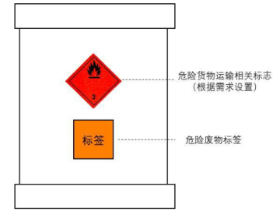 | 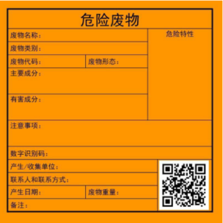
  危险废物标签设置示意图 | 危险废物标签样式示意图
  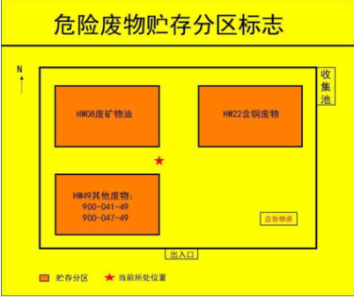 | 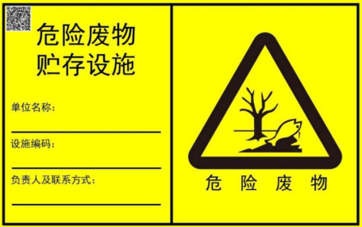
  危险废物贮存分区标志样式示意图 | 危险废物贮存设施标志（横版）
  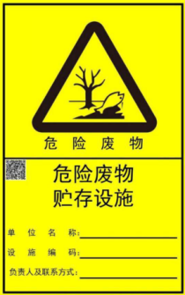 | 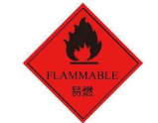
  危险废物贮存设施标志（竖版） | 危险特性警示图形（易燃）
  防渗分区 | 防渗区域 | 防渗技术要求 | 防渗方案
  重点防渗区 | 危险废物贮存库（20m²） | 按照《危险废物贮存污染控制标准》（GB18597-2023）执行 | 危废贮存库设置防腐、防淋、防渗等措施要求，等效黏土防渗层Mb≥6.0m，K≤1×10⁻⁷cm/s，重点防渗
  一般防渗区 | 1座沉淀池（30m³） | 等效黏土防渗层Mb≥1.5m，K≤1×10⁻⁷cm/s | 水池及配套冷却输送管道等设施区域加强并满足一般防渗要求
  一般防渗区 | 1座化粪池（占地50m²） | 等效黏土防渗层Mb≥1.5m，K≤1×10⁻⁷cm/s | 水池及配套冷却输送管道等设施区域加强并满足一般防渗要求
  一般防渗区 | 1座初期雨水收集（100m³） | 等效黏土防渗层Mb≥1.5m，K≤1×10⁻⁷cm/s | 水池及配套冷却输送管道等设施区域加强并满足一般防渗要求
  简单防渗区 | 各车间、场地、道路以及厂区其他位置 | 一般地面硬化 | 加强厂区、综合车间地面硬化
  序号 | 危险物质名称 | CAS号 | 临界量/t | 储存方式 | 项目最大储量/t | Q
  1 | 矿物油 | - | 2500 | 桶装 | 5 | 0.002
  2 | 废矿物油 | - | 2500 | 桶装 | 0.5 | 0.0002
   | 合计 |  |  |  |  | 0.0022
  序号 | 项目 | 突发环境事件预案
  1 | 应急计划区 | 厂区
  2 | 应急组织 | 由厂长负责现场全面指挥，专业救援队伍负责事故控制、救援和善后处理。
  3 | 应急状态分类、应急响应程序 | 规定环境风险事故的级别及相应的应急状态分类，以此制定相应的应急响应程序。
  4 | 应急救援保障 | 车间、仓库等：防火灾事故的应急设施、设备与材料，主要为消防器材、消防服等；人员急救所用的一些药品、器材。  邻近地区：火灾应急设施与材料，烧伤、中毒人员急救所用一些药品、器材。
  5 | 报警、通讯联络方式 | 规定应急状态下的报警通讯方式、通知方式和交通保障管制
  6 | 应急环境监测、抢险、救援及控制措施 | 由专业人员对环境风险事故现场进行应急监测，对事故性质、严重程度等所造成的环境危害后果进行评估，吸取经验教训避免再次发生事故，为指挥部门提供决策依据。
  7 | 应急防护措施、消除泄漏措施及使用器材 | 事故现场：控制事故发展，防止扩大、蔓延及连锁反应；消除现场泄漏物，降低危害；相应的设施器材配备。  邻近地区：控制防火区域，控制和消除环境污染的措施及相应的设备配备。
  8 | 应急剂量控制、撤离组织计划 | 事故现场：控制事故发展，防止扩大、蔓延及连锁反应；及时抽空泄漏设施的泄漏物质，并清理渗漏在防渗层的油品，降低危害；相应的设施器材配备。  邻近地区：控制防火区域，控制和消除环境污染的措施及相应的设备配备。
  9 | 应急状态中止与恢复措施 | 事故现场：规定应急状态中止程序；事故现场善后处理，恢复正常运营措施。  邻近地区：解除事故警戒、公众返回和善后恢复措施。
  10 | 应急培训计划 | 应急计划制定后，平时应安排事故处理人员进行相关知识培训，进行事故应急处理演练；加强员工的安全教育。
  11 | 公众教育和信息 | 对车间、邻近地区公众开展环境风险事故预防教育、应急知识培训，并定期发布相关信息。
  12 | 记录和报告 | 设应急事故专门记录，建立档案和报告制度，设专门部门负责管理。
  污染源 | 监测点位 | 监测项目 | 监测频率 | 执行标准 | 监测  单位
  废气 | DA001 | 颗粒物 | 1次/年 | 《大气污染物综合排放标准》(GB16297-1996)表 2 中的二级标准 | 委托当地有资质的环境监测站
  废气 | DA002 | 颗粒物 | 1次/年 | 《大气污染物综合排放标准》(GB16297-1996)表 2 中的二级标准 | 委托当地有资质的环境监测站
  废气 | DA003 | 颗粒物、NMHC | 1次/年 | 颗粒物执行《大气污染物综合排放标准》(GB16297-1996)表 2 中的二级标准、非甲烷总烃执行《山西省重点行业挥发性有机物（VOCs）2017年专项治理方案》中表1工业涂装排放限值 | 委托当地有资质的环境监测站
  废气 | DA004 | 颗粒物、二氧化硫、氮氧化物 | 1次/年 | 《锅炉大气污染物排放标准》  （DB14/1929-2019）表3燃气锅炉标准 | 委托当地有资质的环境监测站
  废气 | DA005 | 颗粒物、二氧化硫、氮氧化物 | 1次/年 | 《山西省工业炉窑大气污染综合治理实施方案》（晋环大气〔2019〕）  相关要求 | 委托当地有资质的环境监测站
  废气 | 无组织 | 颗粒物、NMHC | 1次/季 | 颗粒物执行《大气污染物综合排放标准》(GB16297-1996)表 2 中的二级标准、非甲烷总烃执行《挥发性有机物无组织排放控制标准》（GB 37822-2019）  中相关要求 | 委托当地有资质的环境监测站
  噪声 | 厂界四周 | Leq(A) | 每季一次 昼夜各一次 | 《工业企业厂界环境噪声排放标准》（GB12348-2008）中2类标准要求 | 委托当地有资质的环境监测站
  类别 | 污染源 | 防治措施 | 数量 | 投资（万元）
  废气 | 五车间 | 矩形集气罩（3套）+1#布袋除尘器（1套）+1根排气筒DA001（φ0.5m，H15m）；  通风设施，地面硬化； | - | 20
  废气 | 四车间 | 矩形集气罩（3套），废气经风管通入1#布袋除尘器 | - | 5
  废气 | 三车间 | 矩形集气罩（3套）+2#布袋除尘器（1套）+1根排气筒DA002（φ0.8m，H15m）；  通风设施，地面硬化； | - | 20
  废气 | 三四五车间 | 五车间干燥废气、四车间拼接胶粘废气+三车间喷漆废气由风管连接通入一套“干式纸盒漆雾过滤器+活性炭吸附/脱附+催化燃烧装”装置+DA003（φ0.6m，H15m） | - | 20
  废气 | 二车间 | 采用湿式加工作业，设置沉淀池；  通风设施，地面硬化； | - | 5
  废气 | 一车间 | 采用湿式加工作业，设置沉淀池；  通风设施，地面硬化； | - | 5
  废气 | 一车间 | 隧道窑采用低氮燃烧器+DA005（φ0.5m，H15m） | - | 10
  废气 | 锅炉房 | 采用低氮燃烧器+烟气循环技术+DA004（φ0.3m，H8m） | - | 15
  废水 | 生活污水 | 进入厂区化粪池（1座50m³），汇入园区污水管网系统；1座沉淀池（30m³） | - | 12
  废水 | 车间地面冲洗废水 | 进入厂区化粪池（1座50m³），汇入园区污水管网系统；1座沉淀池（30m³） | - | 12
  废水 | 初期雨水收集池 | 厂区设置雨水暗渠，通入1座100m³初期雨水收集池 | 1座 | 10
  固废 | 边角料、废渣废屑、除尘灰、沉渣 | 统一收集后可外售综合利用； | / | -
  固废 | 废活性炭、废矿物油、废油桶、废催化剂、废过滤棉 | 暂存于新建危废贮存库（20m²），危废库加设防渗、防淋、防腐等措施，定期委托有资质单位清运处置； | 1座 | 15
  噪声 | 生产设备 | 选用低噪设备，室内布置，基础减振，风机消声，隔声等措施； | / | 30
  其他 | - | 加强厂区绿化及员工环保培训等。 |  | 5
  合计 |  |  |  | 172

五、环境保护措施监督检查清单
内容  要素 | 排放口(编号、  名称)/污染源 | 污染物项目 | 环境保护措施 | 执行标准
大气环境 | DA001/四五车间 | 颗粒物 | 设备上方设置矩形集气罩，废气经风管通入1#布袋除尘器净化处理达标后，由DA001（H15m，φ0.5m）排放 | 《大气污染物综合排放标准》(GB16297-1996)表 2 中的二级标准要求
大气环境 | DA002/三车间 | 颗粒物 | 设备上方设置矩形集气罩，废气经风管通入2#布袋除尘器净化处理达标后，由DA002（H15m，φ0.8m）排放 | 《大气污染物综合排放标准》(GB16297-1996)表 2 中的二级标准要求
大气环境 | DA003/三四五车间 | 非甲烷总烃、颗粒物 | 干燥、胶粘、喷漆废气经1套有机废气处理装置处理达标后，由DA003（H15m，φ0.6m）排放 | 《挥发性有机物无组织排放控制标准》GB 37822-2019中规定的排放限值、《大气污染物综合排放标准》(GB16297-1996)表 2 中的二级标准要求
大气环境 | DA004/锅炉 | 颗粒物、二氧化硫、氮氧化物 | 采用低氮燃烧器+烟气循环技术，废气由DA004（H8m，φ0.3m）排放 | 《锅炉大气污染物排放标准》  （DB14/1929-2019）表3燃气锅炉标准
大气环境 | DA005/一车间隧道窑 | 颗粒物、二氧化硫、氮氧化物 | 采用低氮燃烧，废气由DA005（H15m，φ0.5m）排放 | 《山西省工业炉窑大气污染综合治理实施方案》（晋环  大气〔2019〕）相关要求
大气环境 | 食堂油烟 | 油烟 | 设置油烟净化设施，净化效率85% | 食堂油烟排放执行《饮食业油烟排放标准（试行）》（GB18483-2001）中“小型”标准要求。
地表水环境 | 生活办公 | SS、氨氮、COD、BOD₅等 | 经化粪池沉淀后，进入市政污水管网，最终进入大同市御东污水处理厂 | 《污水排入城镇下水道水质标准》（GB/T 31962-2015）中A级标准要求
地表水环境 | 车间冲洗废水 | SS等 | 经管道进入市政污水管网系统 | 《污水排入城镇下水道水质标准》（GB/T 31962-2015）中A级标准要求
地表水环境 | 一二车间除尘 | SS等 | 车间设置收集管渠，泥浆经管道通入沉淀池，循环使用 | 不外排
地表水环境 | 初期雨水 | SS等 | 厂区设置雨水暗渠，并通入1座100m³初期雨水收集池内，经沉淀后回用 | 不外排
声环境 | 风机、加工设备 | 噪声 | 低噪声设备、基础减振、室内布置等 | 《工业企业厂界环境噪声排放标准》（GB12348—2008）中的2类标准
电磁辐射 | / | / | / | /
固体废物 | 边角料、废渣废屑、除尘灰、沉渣等统一收集后外售综合利用；  废活性炭、废机油、废油桶、废催化剂、废过滤棉：建设1座危废库，占地20m²，按照《危险废物贮存污染控制标准》（GB18597-2023）的要求严格执行并设计施工管理等，危险废物暂存后定期委托有资质单位清运处置。
土壤及地下水  污染防治措施 | 危险贮存库执行《危险废物贮存污染控制标准》（GB18597-2023）重点防渗要求。加强沉淀池、化粪池防渗要求。
生态保护措施 | 在本项目厂区外空闲地带进行绿化种植，以改善和美化环境。正常情况下项目不会对周围生态环境造成大的影响。
环境风险  防范措施 | 加强矿物油、危险废物等的贮存和管理；企业及时修订建设项目突发环境事件应急预案并备案。
其他环境  管理要求 | 1、环境管理制度  企业在健全了环境管理体制与管理机构的基础上，还必须健全环保管理规章制度。各项规章制度应体现环境管理的任务、内容和准则，使环境管理的特点和要求渗透到企业的各项管理工作中。相应的环境管理制度包括：（1）环境保护管理条例；（2）环境管理的经济责任制；（3）环保设施运行与管理制度；（4）环境管理岗位责任制；（5）环境管理技术规范；（6）环境保护的考核制度；（7）环境保护严惩办法；（8）污染防治控制措施实施方法；（9）环境污染事故管理规定；（10）清洁生产审计制度；（11）环境保护质量管理规程。  2、运营期环境管理计划  ①管理机构  本项目应成立环保组，负责运营期的环境管理工作，于当地环保部门及其授权监测部门直接监管厂内污染物的排放情况，并对其污染事故、纠纷进行处理。  ②运营期环境管理职责  由建设单位环保部门负责环保指标的落实，将环保指标逐级分解到班组、个人，下属具体负责其附属环保设备的运转和维护，确保其正常运转和达标排放，充分发挥其作用；配合地方环保部门和监测部门进行日常环境监测，记录并及时上报污染源及环保措施运转状态。在项目实施全过程中，本工程都应以《中华人民共和国环境保护法》及相关环保法律、法规为依据，通过对项目前后的环境审核，制定环境方针，建立环境目标和指标，设计环境方案，以达到“清洁生产”的良好效果，以达到长远、持久的发展。  本工程环境管理工作计划见表5-1。  表5-1 环境管理工作计划表  3、排污口规范化设置  项目需要按照要求设立排污口。废气排放口应进行规范化设计，具备采样、监测条件，排放口附近竖立环保图形标志牌。排污口应符合“一明显、二合理、三便于”的要求，即环保标志明显，排污口设置合理，排污去向合理，便于采集样品，便于监测计量，便于公众监督管理。  具体要求见表5-2。  表5-2 环境保护图形标志  4、管理监测信息公开  根据《企业事业单位环境信息公开办法》，企业事业单位应当建立健全本单位环境信息公开制度，指定机构负责本单位环境信息公开日常工作，通过其网站、企业事业单位环境信息公开平台或者当地报刊等便于公众知晓的方式公开环境信息，主要公开内容如下：  1）基础信息，包括单位名称、组织机构代码、法定代表人、生产地址、联系方式，以及生产经营和管理服务的主要内容、产品及规模；  2）排污信息，包括主要污染物及特征污染物的名称、排放方式、排放口数量和分布情况、排放浓度和总量、超标情况以及执行的污染物排放标准、核定的排放总量；  3）防治污染设施的建设和运行情况；  4）建设项目环境影响评价及其他环境保护行政许可情况；  5）其他应当公开的环境信息。如竣工环境保护验收备案、自行监测工作开展情况及监测结果。
  阶段 | 环境管理工作主要内容
  环境管理  机构的职能 | 根据国家建设项目环境管理规定，认真落实各项环保手续，完成各级环保主管部门对企业提出的环境要求，对企业内部各项管理计划的执行及完成情况进行监督，确保环境管理工作真正发挥作用。
  建设期 | 1、严格控制施工占地；  2、定期洒水降尘。  3、夜间严禁进行打桩等噪声大的施工作业。  4、施工期加强环境管理。
  调试期 | 1、申领排污许可证。  2、对噪声防治效果进行检测。  3、对各项设施不定期进行检查。  4、记录各项环保设施的试运行状况，针对出现问题提出完善意见。  5、总结试运行期的生产经验，健全前期制定各项管理制度。  6、生产装置生产三个月内，进行环保设施的竣工验收。
  生产运行期 | 1、严格执行各项生产及环境管理制度，保证生产的正常进行。  2、设立环保设施运行卡，对环保设施定期进行检查维护，做到勤查、勤记、勤养护。  3、按照监测计划组织厂内的污染源监测，对不达标装置立即寻找原因，及时处理。  4、不断加强技术培训，组织企业技术交流，提高操作水平，保持操作工人队伍稳定。  5、建立环境管理台账制度，应真实记录基本信息、产污设施运行管理信息、污染防治设施运行管理信息、监测记录信息及其他环境管理信息等；按照电子台账和纸质台账两种记录形式同步管理。
   | 废气排放口  表示废气向大气环境排放 |  | 噪声排放源  表示噪声向外环境排放
   | 一般固体废弃物提示图形符号  表示一般固体废弃物贮存、处置场 | 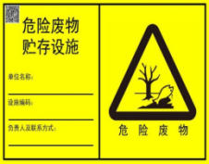 | 危险废物提示图形符合  表示危险废物贮存、处置场

六、结论
综上所述，古建筑产业园项目符合国家产业政策的要求，选址符合环保政策和当地规划的要求，在严格落实本次环评规定的环保措施并加强运行管理后，各污染物可以稳定达标排放，不会造成区域现有环境功能的改变。因此，从社会进步、经济发展和环境保护角度考虑，本评价认为项目建设是可行的。

附表

建设项目污染物排放量汇总表
项目  分类 | 污染物名称 | 现有工程  排放量（固体废物产生量）① | 现有工程  许可排放量  ② | 在建工程  排放量（固体废物产生量）③ | 本项目  排放量（固体废物产生量）④ | 以新带老削减量  （新建项目不填）⑤ | 本项目建成后  全厂排放量（固体废物产生量）⑥ | 变化量  ⑦
废气 | 颗粒物 |  |  |  | 1.8590t/a |  | 1.8590t/a
废气 | 二氧化硫 |  |  |  | 0.2177t/a |  | 0.2177t/a
废气 | 氮氧化物 |  |  |  | 1.8786t/a |  | 1.8786t/a
废气 | 非甲烷总烃 |  |  |  | 0.2711t/a |  | 0.2711t/a
废气 | 颗粒物  （无组织） |  |  |  | 0.1725t/a |  | 0.1725t/a
废气 | 非甲烷总烃  （无组织） |  |  |  | 0.3012t/a |  | 0.3012t/a
废水
一般工业  固体废物 | 废边角料 |  |  |  | 20900t/a |  | 20900t/a
一般工业  固体废物 | 废渣废屑 |  |  |  | 10.45t/a |  | 10.45t/a
一般工业  固体废物 | 除尘灰 |  |  |  | 122.64t/a |  | 122.64t/a
一般工业  固体废物 | 废滤袋 |  |  |  | 0.05t/a |  | 0.05t/a
一般工业  固体废物 | 沉渣 |  |  |  | 2.5t/a |  | 2.5t/a
一般工业  固体废物 | 漆渣 |  |  |  | 0.2t/a |  | 0.2t/a
一般工业  固体废物 | 漆桶 |  |  |  | 0.3t/a |  | 0.3t/a
危险废物 | 废矿物油 |  |  |  | 0.2t/a |  | 0.2t/a
危险废物 | 废油桶 |  |  |  | 0.04t/a |  | 0.04t/a
危险废物 | 废催化剂 |  |  |  | 0.3t/2a |  | 0.3t/2a
危险废物 | 废过滤棉 |  |  |  | 0.02t/a |  | 0.02t/a
危险废物 | 废活性炭 |  |  |  | 0.9t/a |  | 0.9t/a
注：⑥=①+③+④-⑤；⑦=⑥-①

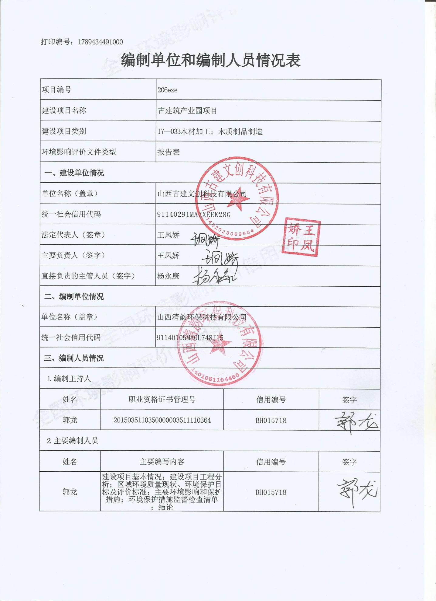
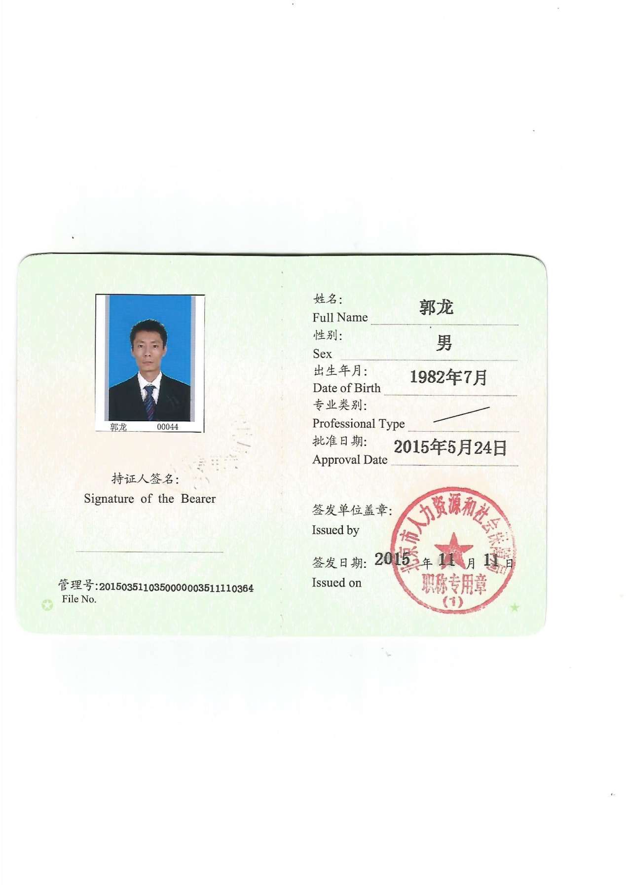

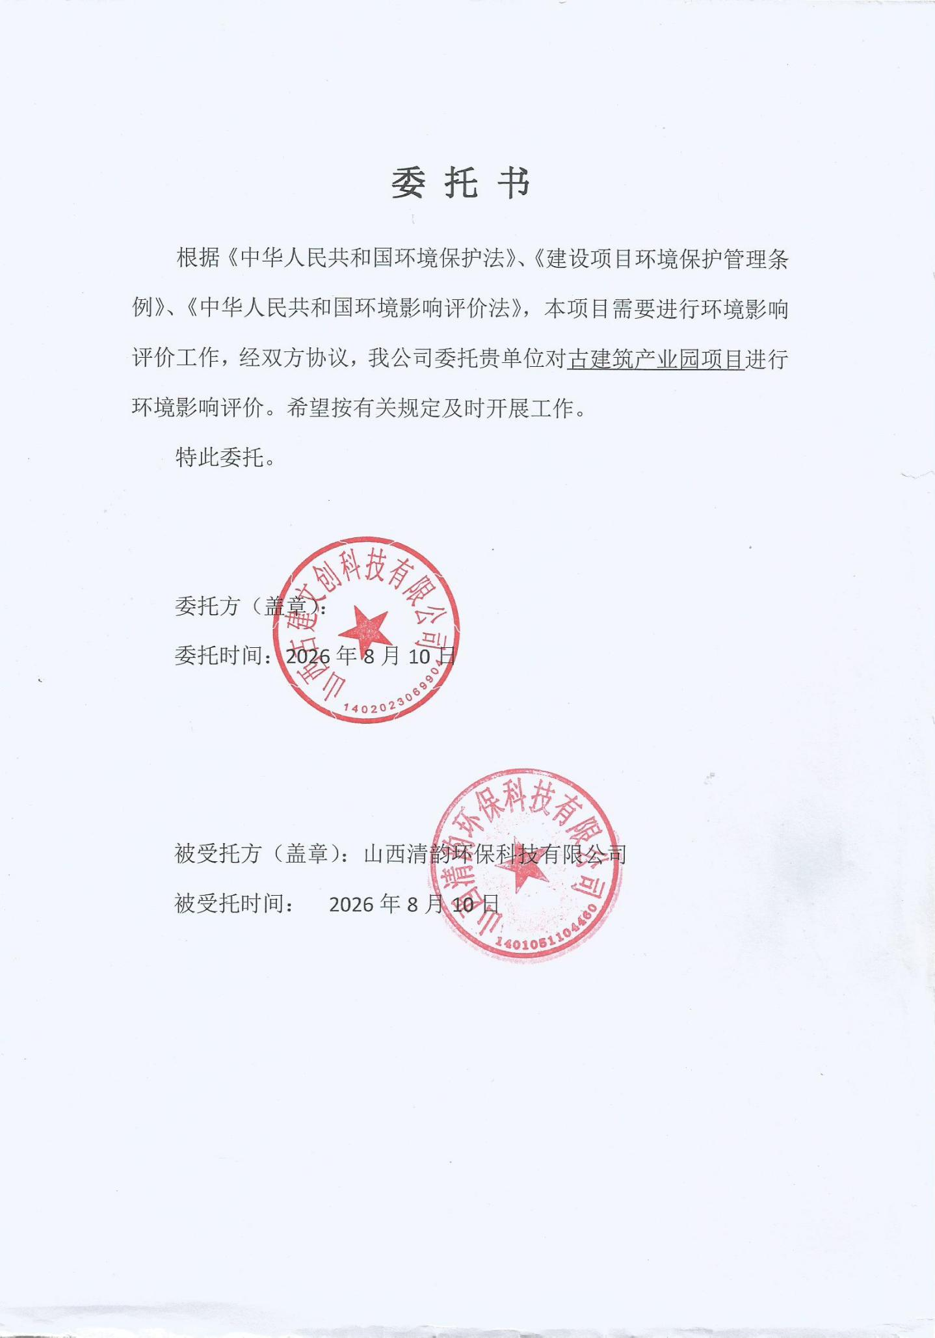

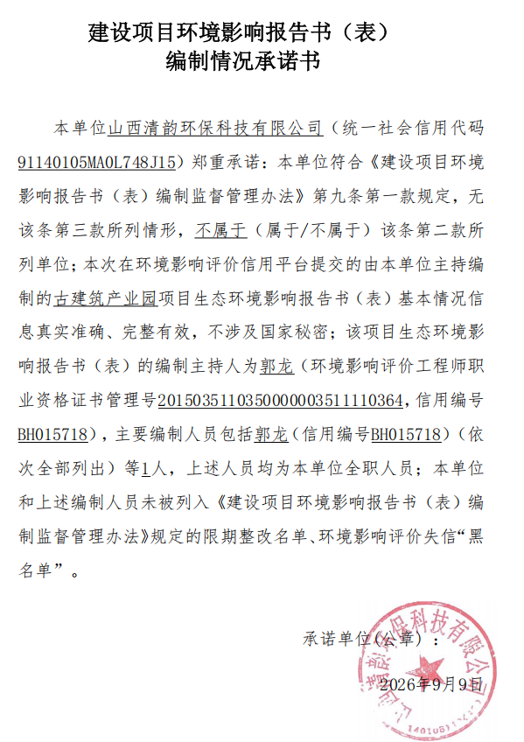

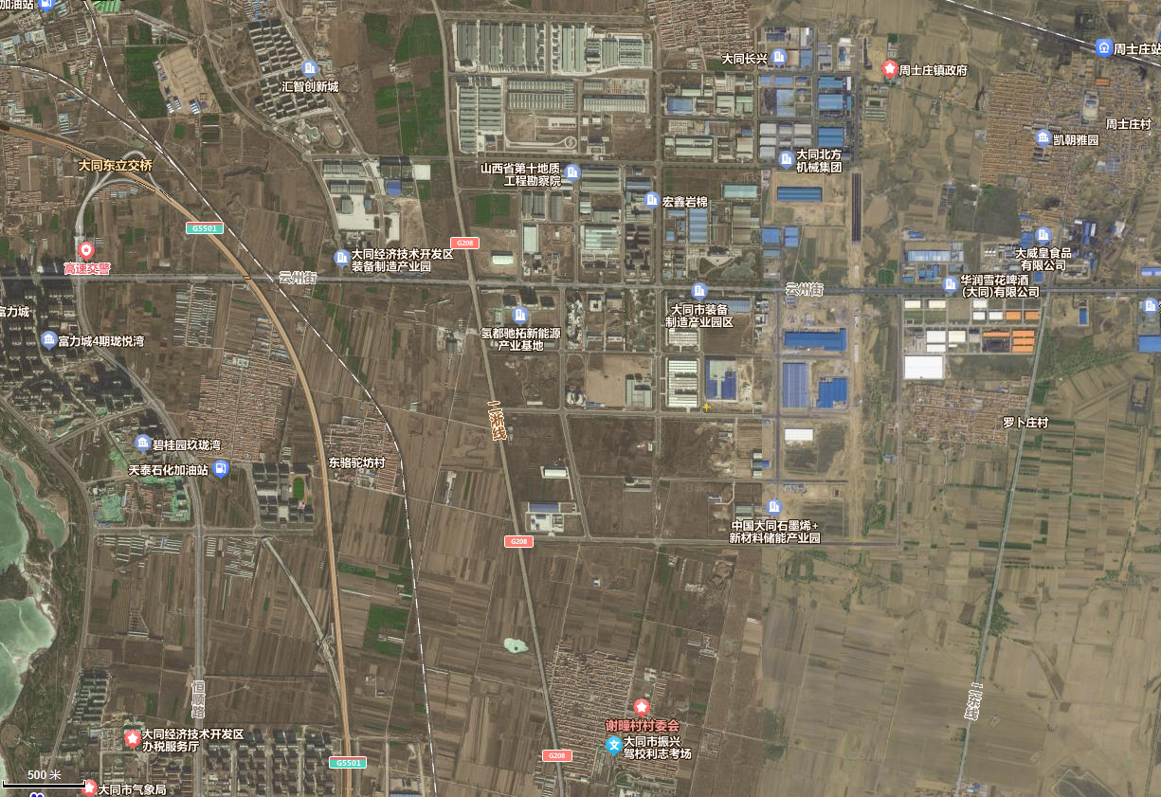
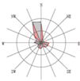附图
附图1 项目地理位置及环保目标分布图
项目所在地
大气环境保护目标：厂界外扩500m范围内无环保目标
声环境保护目标：厂界外扩50m范围内无环保目标

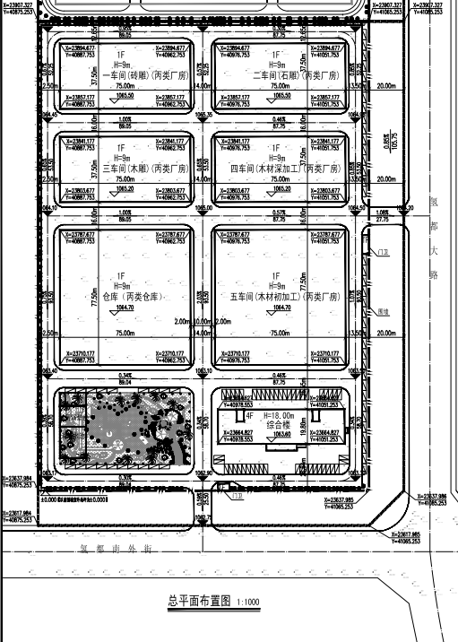

锅炉房
附图2 项目平面布置图
1#除尘器+DA001
2#除尘器+DA002
有机废气处理装置DA003
DA005
沉淀水池30m³
化粪池50m³
初期雨水收集池100m³
DA004
危险废物贮存库20m²

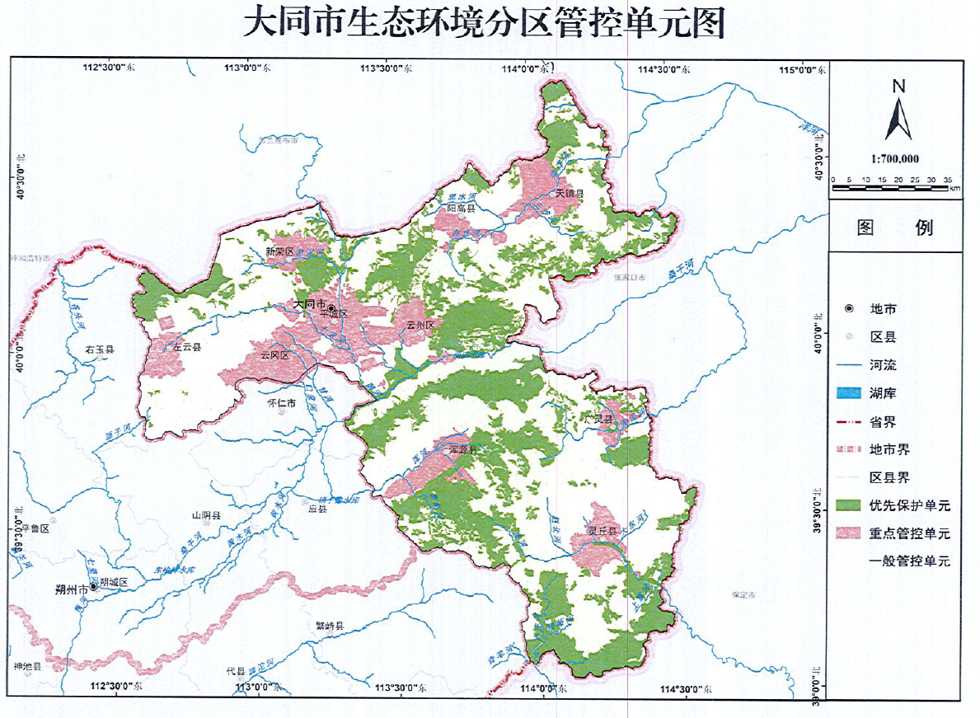
附图3

项目位置

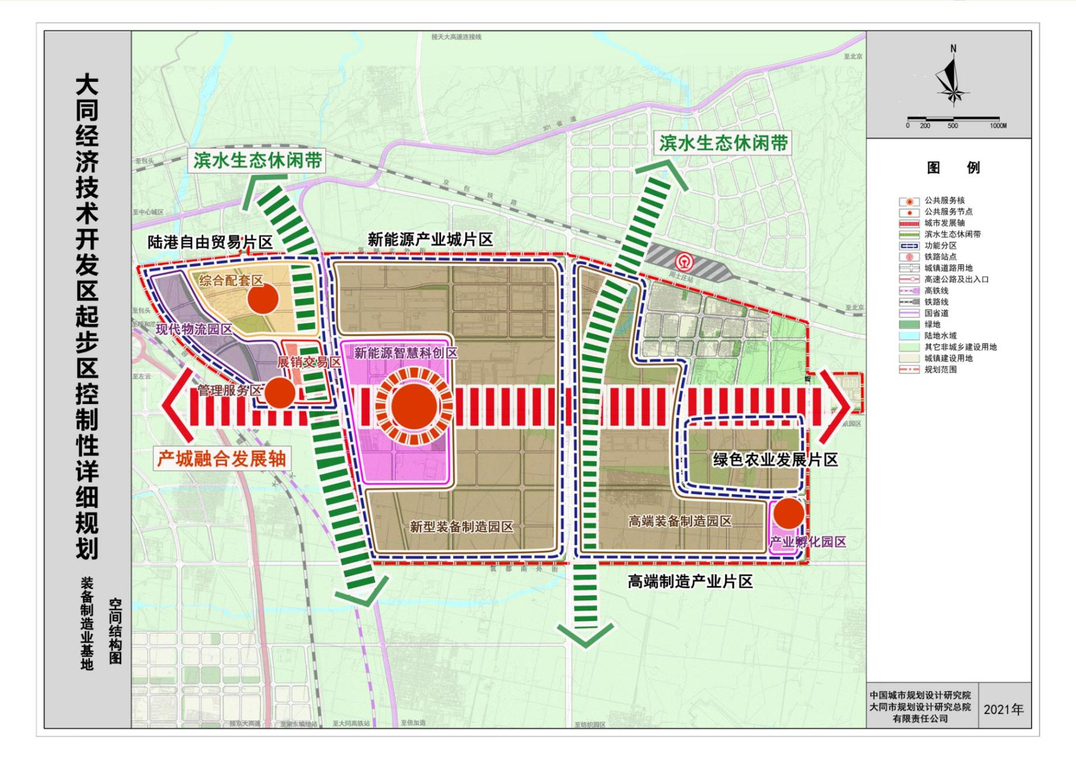

项目位置

附图4 大同经济技术开发区起步区装备制造业基地总体规划图
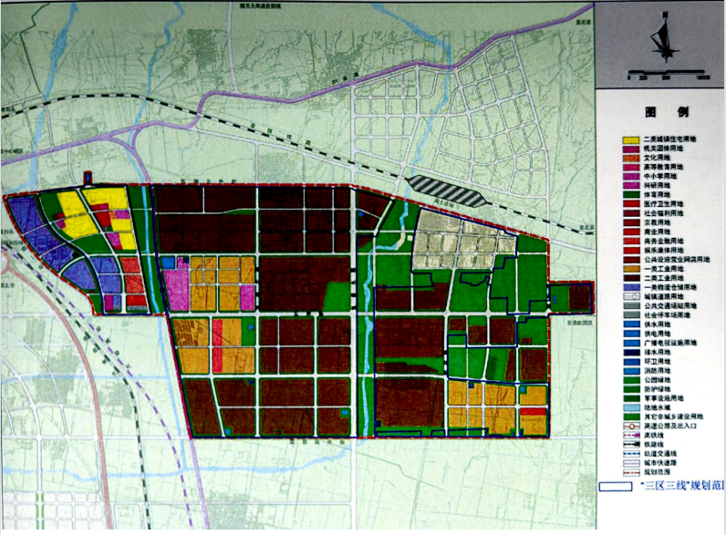

项目位置

附图5 大同经济技术开发区起步区装备制造业基地用地规划图
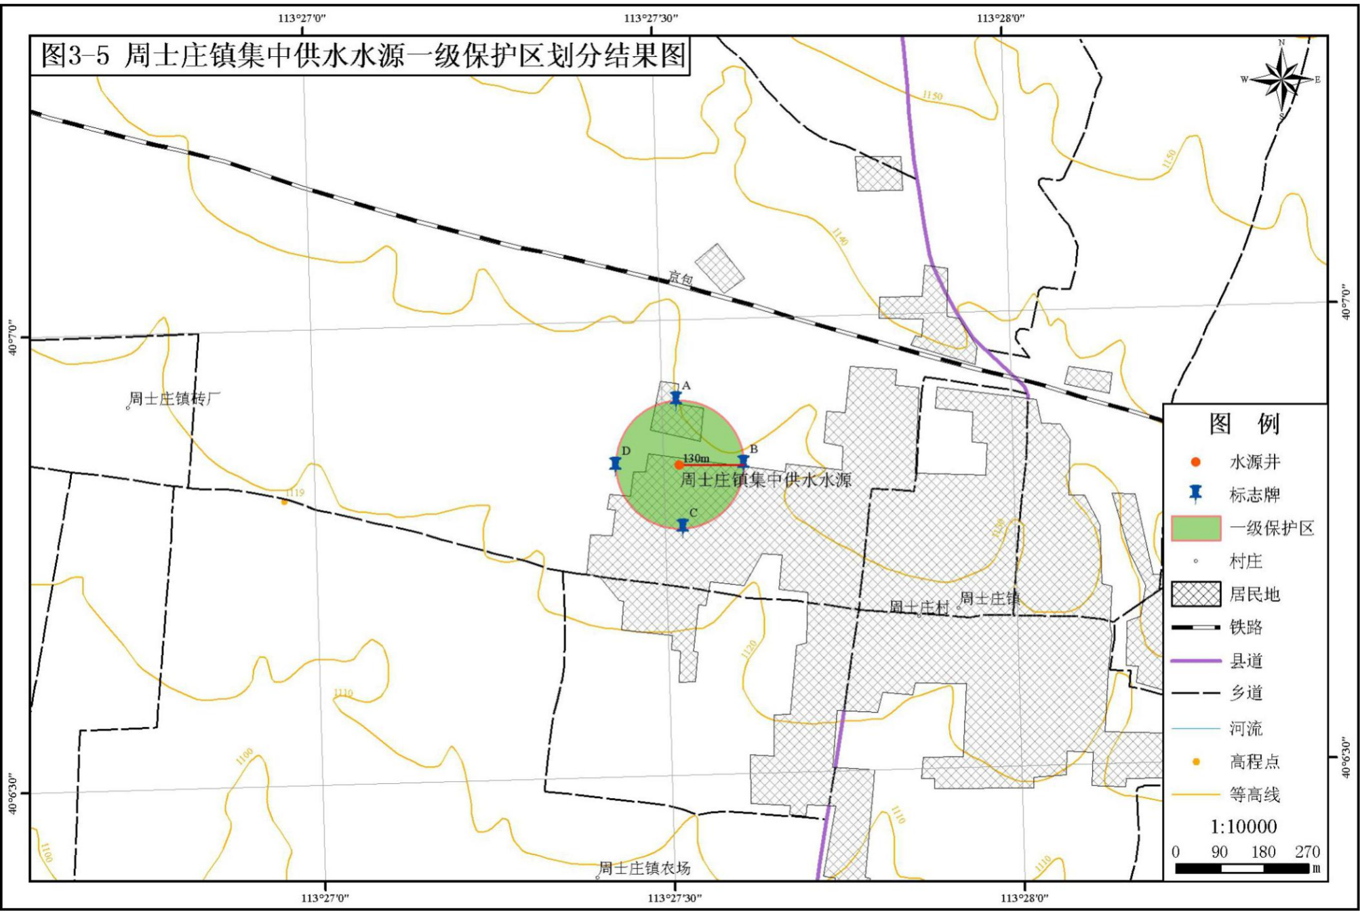
附图6
本项目厂址位于保护区西南侧边界外3.5km处
附图7 项目防渗分区示意图（1：1000）
N
初期雨水收集池100m³
综合楼
危险废物贮存库20m³
重点防渗
图例
一般防渗
简单防渗
五车间
仓库
四车间
三车间
二车间
一车间
沉淀池30m³
化粪池50m³
绿化带

附件
